Motivācijas programmas sociālās atstumtības riska grupām Pētījumu veikšana par sociāli atstumto grupu iespējām daraba tirgū Konsultācijas un apmācība komercdarbības un pašnodarbinātības uzsākšanai Sociālās rehabilitācijas programmu izstrāde un ieviešana Motivācijas programmas sociālās atstumtības riska grupām Pētījumu veikšana par sociāli atstumto grupu iespējām darba tirgū Konsultācijas un apmācība komercdarbības un pašnodarbinātības uzsākšanai Sociālās rehabilitācijas programmu izstrāde un ieviešana Motivācijas programmas sociālās atstumtības riska grupām Pētījumu veikšana par sociāli atstumto grupu iespējām daraba tirgū Konsultācijas un apmācība komercdarbības un pašnodarbinātības uzsākšanai Sociālās rehabilitācijas programmu izstrāde un ieviešana

PĒTĪJUMS PAR SABIEDRĪBAS INTEGRĀCIJAS FONDA IEVIESTO EIROPAS SOCIĀLĀ FONDA GRANTU SHĒMU IEGULDĪJUMU SOCIĀLI ATSTUMTO GRUPU DZĪVES KVALITĀTES UZLABOŠANĀ

Rīga, 2008.

SATURS

SATURS 2
KOPSAVILKUMS 3
SUMMARY 4
SAĪSINĀJUMI 5
PĒTĪJUMA METODOLOĢIJA 5
Pētījuma darba grupa 7
Pētījuma veikšanai izmantotie politikas dokumenti un informācijas avoti 7
1. SABIEDRĪBAS INTEGRĀCIJAS FONDA IEVIESTO EIROPAS SOCIĀLĀ FONDA GRANTU SHĒMU IEGULDĪJUMS SOCIĀLI ATSTUMTO GRUPU DZĪVES KVALITĀTES UZLABOŠANĀ 9
1.1. Grantu shēmas „Motivācijas programmas sociālās atstumtības riska grupām” ietvaros īstenoto projektu rezultātu analīze 11
1.2. Grantu shēmas „Pētījumu veikšana par sociāli atstumto grupu iespējām darba tirgū” ietvaros īstenoto projektu analīze 33
1.3. Grantu shēmas „Konsultācijas un apmācība komercdarbības un pašnodarbinātības uzsākšanai” ietvaros īstenoto projektu analīze 54
1.4. Grantu shēmas „Sociālās rehabilitācijas programmu izstrāde un ieviešana” ietvaros īstenoto projektu analīze 77
1.5. Sabiedrības integrācijas fonda administrēto Eiropas sociālā fonda grantu shēmu kopsavilkums 98
2. GRANTU SHĒMU PROJEKTU ĪSTENOTĀJU VIEDOKĻA ANALĪZE 107
3. GRANTU SHĒMU IEGULDĪJUMS SOCIĀLI ATSTUMTO GRUPU DZĪVES KVALITĀTES UZLABOŠANĀ 118
4. REKOMENDĀCIJAS 120
PIELIKUMS 123

KOPSAVILKUMS

Pētījuma „Sabiedrības integrācijas fonda ieviesto Eiropas sociālā fonda grantu shēmu ieguldījumu sociāli atstumto grupu dzīves kvalitātes uzlabošanā” uzdevums ir izvērtēt četru grantu shēmu (GS) rezultātu ieguldījumu Vienotā Programmdokumenta (VPD) un Programmas papildinājuma (PP) mērķu sasniegšanā:
- Motivācijas programmas sociālās atstumtības riska grupām;
- Pētījumu veikšana par sociāli atstumto grupu iespējām darba tirgū;
- Konsultācijas un apmācība komercdarbības un pašnodarbinātības uzsākšanai;
- Sociālās rehabilitācijas programmu izstrāde un ieviešana.

Pētījumā sniegts GS ietvaros realizēto projektu raksturojums, to rezultātu ilgtspējas, ietekmes un izmantošanas analīze, kā arī ietekme uz VPD, PP un horizontālo (dzimumu vienlīdzība, reģionālā attīstība, informācijas sabiedrība) mērķu sasniegšanu. Pētījuma ietvaros veikta GS atbalstīto projektu īstenotāju aptauja un izstrādātas rekomendācijas.
Pētījumā izmantotās metodes:
- loģiskās plānošanas metode (LogFrame);
- dokumentu analīze;
- projektu īstenotāju aptauja un fokusgrupu diskusijas;
- iegūtās statistiskās informācijas analīze;
- intervijas ar ES struktūrfondu vadībā iesaistīto institūciju pārstāvjiem.

SUMMARY

Objective of the research called „Investment of aid schemes administered by Society Integration Foundation into the improvement of life quality of persons under the risk of social exclusion” is to evaluate the implementation results of four aid schemes thus detecting their impact on reaching the common goals of Single Programming Document for Latvia Objective 1 Programme 2004-2006 and Programme Supplement. In order to reach the objective, there will be done the analysis of such aid schemes:
- Motivation programmes for the persons under the risk of social exclusion;
- Promotion of research on socially excludes groups in the labour market;
- Consultations and training for the development of entrepreneurship and self-employment;
- Development and implementation of social rehabilitation programmes.
At the beginning there will be provided the characterisation of projects implemented, then the analysis of the implementation results of aid schemes, reflecting the investments in reaching the common vertical and horizontal goals of Single Programming Document for Latvia Objective 1 Programme 2004-2006 and Programme Supplement, in reaching the goals of aid schemes, in solving the problems identified in the description of aid schemes as well. In addition there will be analysed also the use of results, sustainability and impact.
It is planned to analyse the opinion of the project promoters and develop the recommendations at the end.
There will be such methods used in the research:
- Pool of project promoters;
- Interviews of representatives from the institutions involved in the administration of EU structural funds;
- Analysis of gained statistical information;
- Analysis of documents;
- “LogFrame”

SAĪSINĀJUMI

EK – Eiropas Komisija
ES – Eiropas Savienība
ESF – Eiropas sociālais fonds
FM-Finanšu ministrija
GS-grantu shēma
GSA-grantu shēmas apsaimniekotājs
IT – Informāciju tehnoloģijas
IZM- Izglītības un zinātnes ministrija
LM –labklājības ministrija
NVA- Nodarbinātības valsts aģentūra
PP - Programmas papildinājums
SIF – Sabiedrības integrācijas fonds
VPD – Vienotais programmdokuments

PĒTĪJUMA METODOLOĢIJA

Lai sasniegtu kvalitatīvu rezultātu, pētījumā izmantotas vairākas savstarpēji papildinošas pētījuma metodes. Pētījuma pirmajā nodaļā sniegts visu četru GS ietvaros īstenoto projektu raksturojums, kas veidots, balstoties uz projektu iesniegumu, noslēguma ziņojumu, kā arī ex-post ziņojumu analīzi, izmantojot dokumentu un statistisko datu analīzes metodi.
Paralēli dokumentu analīzei izmantota loģiskās plānošanas (LogFrame) metode, lai analizētu projektos definēto problēmsituāciju nozīmīgumu, īstenoto pasākumu pamatotību un efektivitāti un sasniegto rezultātu ietekmi uz mērķiem, balsoties uz pieciem kritērijiem:
- nozīmīgums – nosaka, vai realizētie projekti nodrošina VPD un PP identificēto problēmu atrisināšanu;
- rezultativitāte – izvērtē, cik sekmīgi sasniegti grantu shēmās, kā arī projektu iesniegumos izvirzītie mērķi un rezultāti, vai tie atbilst problēmsituācijai;
- efektivitāte – ņemot vērā ieguldījumu, izvērtē, cik efektīvi sasniegti VPD un PP definētie mērķi;
- ietekme – izvērtē, kā projekts ietekmējis projekta mērķa grupu dzīves kvalitāti, veicinājis vienādu iespēju nodrošināšanu, dzimumu līdztiesību, reģionālo attīstību, kā arī informācijas sabiedrības veidošanos;
- pamatotība – nosaka, vai projektu mērķa grupas, to problēmas un problēmu risināšanas veidi ir pamatoti un analizēti, vai tie ir visatbilstošākie.
Rezultativitāte
Nozīmīgums
VPD un PP identificētās problēmas
Aktivitātes
Rezultati
Tiešais mērķis
Vispārīgais mērķis
Efektivitāte
Ietekme

Pamatotība

1.attēls: Loģiskās plānošanas metodes kritēriji
Pētījuma ietvaros ir analizēts GS projektu īstenotāju viedoklis, datu ieguvei izmantojot gan anketēšanu, gan fokusgrupu diskusijas, gan ekspertu intervijas. Anketas izsūtītas visiem 286 GS atbalstīto projektu īstenotājiem. Atpakaļ saņemtas 125 anketas, t.i. 44% no izsūtītajām. Piedalīties fokusgrupu diskusijās tika aicināti to organizāciju pārstāvji, kuri īstenojuši vairākus Eiropas Sociālā fonda (ESF) projektus. Kopumā notika trīs fokusgrupu diskusijas, no kurām divas notika Rīgā un viena – Vidzemes plānošanas reģionā. Lai arī divas diskusijas tika organizētas Rīgā, tajās piedalījās pārstāvji no visas Latvijas. Kopumā fokusgrupu diskusijās piedalījās 18 dalībnieki, pārstāvot visus četrus GS projektus.
Lai iegūtu papildus informāciju un vērtējumu, noslēgumā veiktas ekspertu intervijas gan ar ES struktūrfondu vadībā iesaistīto institūciju pārstāvjiem, gan sociālajiem darbiniekiem.

Pētījuma darba grupa
- Evija Eglīte - projekta vadītāja, pētniece;
- Guna Eglīte – pētniece;
- Iveta Grauduma – pētniece;
- Linda Zīverte – pētniece;
- Zane Lasmane – pētniece.

Pētījuma veikšanai izmantotie politikas dokumenti un informācijas avoti
- Vienotais programmdokuments 2004. – 2006.gadam;
- Vienotā programmdokumenta Programmas papildinājums 2004. – 2006.gadam;
- 2004.gada 30.marta Ministru kabineta noteikumi Nr.200 “Noteikumi par Eiropas Savienības struktūrfondu vadību”;
- EK Regula Nr. 1260/1999 “Vispārīgie noteikumi par struktūrfondiem”;
- EK Regula Nr.1784/1999 “Par Eiropas Sociālo fondu”;
- “Motivāciju programmas sociālās atstumtības riska grupām” grantu shēmas projektu konkursa vadlīnijas 2004. gadam;
- “Motivāciju programmas sociālās atstumtības riska grupām” grantu shēmas projektu konkursa vadlīnijas 2006. gadam;
- “Pētījumu veikšanas par sociāli atstumto grupu iespējām darba tirgū” grantu shēmas projektu konkursa vadlīnijas 2004. gadam;
- “Pētījumu veikšanas par sociāli atstumto grupu iespējām darba tirgū” grantu shēmas projektu konkursa vadlīnijas 2006. gadam;
- “Sociālās rehabilitācijas programmu izstrāde un ieviešana” grantu shēmas projektu konkursa vadlīnijas 2004. gadam;
- “Sociālās rehabilitācijas programmu izstrāde un ieviešana” grantu shēmas projektu konkursa vadlīnijas 2006. gadam;
- “Konsultācijas un apmācība komercdarbības un pašnodarbinātības uzsākšanai” grantu shēmas projektu konkursa vadlīnijas 2004. gadam;
- “Konsultācijas un apmācība komercdarbības un pašnodarbinātības uzsākšanai” grantu shēmas projektu konkursa vadlīnijas 2006. gadam ;
- Citi Latvijas Republikas normatīvie akti, kas nosaka ES struktūrfondu vadību 2004-2006.gada plānošanas periodā;
- projektu iesniegumi, noslēguma ziņojumi, ex-post ziņojumi.

SABIEDRĪBAS INTEGRĀCIJAS FONDA IEVIESTO EIROPAS SOCIĀLĀ FONDA GRANTU SHĒMU IEGULDĪJUMS SOCIĀLI ATSTUMTO GRUPU DZĪVES KVALITĀTES UZLABOŠANĀ

Jau kopš seniem laikiem cilvēki ir interesējušies par to, kas ir dzīves kvalitāte. Sengrieķu filozofs Aristotelis uzskatīja, ka mācību par labo dzīvi sauca par eudoimonia, kas tulkojumā nozīmē laime. Eudoimonia spēja ir atšķirīga dažādiem cilvēkiem. Tādēļ, diskutējot par dzīves kvalitātes jēdzienu, jāņem vērā gan objektīvie, gan subjektīvie priekšstati. Pieejas dzīves kvalitātes jēdziena skaidrojumam ir vairākas.
Var analizēt dzīves kvalitātes objektīvos rādītājus, piemēram, nodarbinātību, ienākumus, materiālo labklājību, veselību, mājokļa apstākļus, bērnu, jauniešu un vecākās paaudzes dzīves kvalitāti u.c. izaugsmes rādītājus. Taču tajā pašā laikā jāņem vērā, ka dzīves kvalitātes izjūtu veido cilvēku subjektīvie priekšstati par to, kas ir laba dzīve, viņu subjektīvais dzīves vērtējums un apmierinātība ar dažādām dzīves jomām. Sociologi Tīsenkopfs un Bela uzsver indivīda paša rīcības nozīmi dzīves uzlabošanā – tikai radoša, no indivīda gribas un brīvības izrietoša darbība spēj izveidot dzīvi, ar kuru cilvēks būtu apmierināts. Tātad, dzīves kvalitāte ir atkarīga no cilvēka radošas pieejas dzīvei, rīcībspējas un praktiskas darbības, tā nav tikai materiālo un sociālo apstākļu uzlabošanās, bet arī cilvēka individuālo spēju un praktiskās darbības veicināšana. Citiem vārdiem sakot, integrēts skatījums uz dzīves kvalitāti ietver saikni starp abām dimensijām.
Tomēr sabiedrībā ir grupas, kuras ir vairāk pakļautas sociālās atstumtības riskam, kuru resursi savas rīcībspējas paaugstināšanā ne vienmēr ir pietiekoši. Lai veicinātu šo cilvēku rīcībspēju, dažkārt vajadzīgi uzlabojumi sociālajā sistēmā vai iespēju radīšana viņu rīcībspējas paaugstināšanai. Iespējams, tas var būt jauns pakalpojums, jauna metode, informācija, zināšanas utt. Augsta dzīves kvalitāte nav sasniedzama tikai individuāli. Ir maz ticams, ka izglītots cilvēks jutīsies laimīgs, ja līdzcilvēkiem klāsies slikti, tāpēc svarīgi ir celt vispārējo labklājības līmeni.
Izpratni par šādu pieeju apliecina arī pirms trīs gadiem, 2005. gada 26. oktobra Saeimas sēdē apstiprinātais, ilgtermiņa konceptuālais dokuments „Latvijas izaugsmes modelis: Cilvēks pirmajā vietā”. Modeļa ietvaros par izaugsmes mērķi tiek izvirzīta ikviena cilvēka dažādu dzīves kvalitātes aspektu paaugstināšana, kuri sasniedzami, aktīvi izmantojot visu iedzīvotāju uzkrāto zināšanu potenciālu. Analizējot dzīves kvalitāti kā daudzdimensiju jēdzienu, uzmanība tiek vērsta uz vairākiem savstarpēji saistītiem aspektiem: informētība; izglītība; jaunrade, zinātne un pētniecība, inovācijas, spēja radīt un izmantot jaunas idejas; nodarbinātība; materiālā labklājība; apkārtējās vides aizsardzība; materiālo un enerģijas resursu izmantošana; infrastruktūras pakalpojumi - elektrības, gāzes, siltuma, ūdens piegāde, elektronisko sakaru, pasta, transporta, atkritumu apstrādes pakalpojumi; līdzsvarota reģionu attīstība; cilvēkresursi; veselība; sociālā drošība; mājoklis; ģimene; sabiedrības saliedētība; demokrātijas līmeņa paaugstināšana; augošs tiesiskuma līmenis; fiziskā drošība; privātums; valsts pārvaldes modernizācija, iedzīvotājiem draudzīgi valsts pārvaldes pakalpojumi; ārējās attiecības; atvērtība; līdzdalība procesos, sava es nozīmība; izaugsmes stabilitāte; Latvijas identitātes saglabāšana; kultūra; latviešu valodas attīstīšana un funkcionālā pilnveidošana; brīvā laika izmantošana un iespējas.
Redzams, ka šie aspekti analizējami gan subjektīvā, gan objektīvā griezumā, tie ir savstarpēji saistīti, tāpēc dzīves kvalitātes uzlabošanās centienos jāpilnveido un jālīdzsvaro visi minētie aspekti.
Ņemot vērā dzīves kvalitātes daudzās dimensijas, pētījuma mērķis ir izvērtēt SIF administrēto grantu shēmu, kuras vērstas uz sociāli atstumto grupu dzīves kvalitātes uzlabošanu, ieviešanas rezultātus VPD un PP izvirzīto mērķu sasniegšanā, analizējot gan projektu izpildes rādītājus, gan ietekmi, raugoties no sociāli atstumto grupu rīcībspējas veicināšanas viedokļa.

Grantu shēmas „Motivācijas programmas sociālās atstumtības riska grupām” ietvaros īstenoto projektu rezultātu analīze

Vienotā programmdokumenta 3.prioritātes “Cilvēkresursu attīstības un nodarbinātības veicināšana” 3.pasākuma “Sociālās atstumtības mazināšana” ietvaros paredzētas 7 aktivitātes. 1.aktivitāte „Apmācību nodrošināšana sociālās atstumtības riska grupām, t.sk. atbalsts IKT invalīdiem” sastāv no 2 komponentēm:
- Grantu shēma „Motivācijas programmas sociālās atstumtības riska grupām”;
- Nacionālā programma pārkvalifikācijai un tālākizglītībai, t.sk. IKT atbalstam invalīdiem.
GS papildina arī nacionālo programmu pārkvalifikācijai un tālākizglītībai, kura nodrošina speciālas pārkvalifikācijas un tālākizglītības programmas sociāli atstumtajiem iedzīvotājiem. Tomēr nereti cilvēkiem trūkst motivācijas meklēt darbu vai uzņemties tālākizglītības rūpes. Tas saistīts ar neticību saviem spēkiem, kas sakņojas objektīvos vai subjektīvos faktoros.
GS mērķis ir motivēt sociālās atstumtības riskam pakļautos iedzīvotājus iesaistīties vai atgriezties darba tirgū ar dažādu motivācijas programmu starpniecību.
GS ietvaros tika izsludināti divi projektu konkursi – 2004. un 2006.gadā, līdz ar to pētījumā veikta salīdzinošā analīze par abiem projektu konkursiem.
Apstiprināto projektu iesniedzēju raksturojums
2004. gada konkursā apstiprināti 23, savukārt, 2006. gada konkursā gandrīz četras reizes vairāk – 90 projekti, kopā 113 projekti.
Kopējais GS pieejamais finansējums, kurš novirzāms projektu attiecināmo izdevumu segšanai 2004. – 2006. gada plānošanas periodā, bija paredzēts 2 752 956 LVL.
Šajā GS projektu konkursā noteikta minimālā attiecināmo izdevumu kopsumma, ko var plānot projekta pieteikumā, – 1000 LVL un maksimālo summu – 50 000 LVL. Kā redzams, lielākajai daļai projektu plānotais finansējums ir tuvs maksimālajai attiecināmo izdevumu summai 50 000 LVL (sk. 1.1.1.attēlu). Mazākā plānotā summa projektā ir 3 784.41 LVL, savukārt lielākā – 50 000 LVL. Vidējās plānotās attiecināmās izmaksas vienam projektam ir 34 065 LVL.
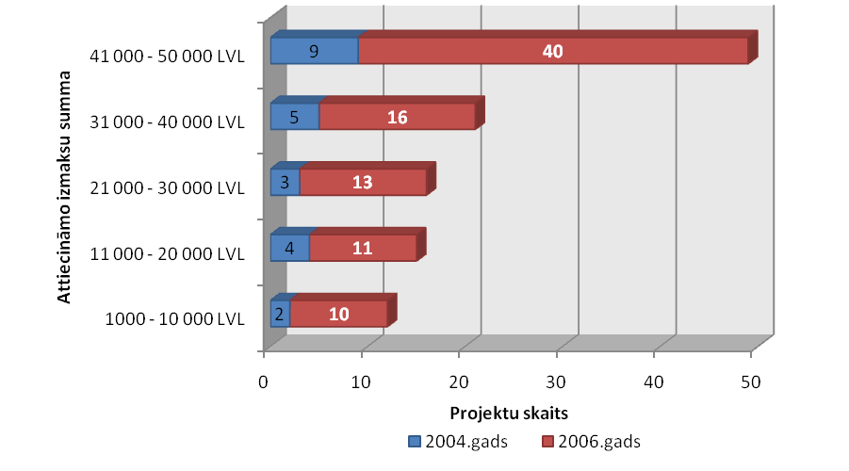
1.1.1.attēls. 2004.-2006.gada plānošanas periodā ieviesto GS „Motivācijas programmas sociālās atstumtības riska grupām” projektu plānotā attiecināmo izmaksu summa
Tā kā projekta ieviesējs vienam projektu konkursam varēja pieteikt neierobežotu skaitu projektu, tad 17 organizācijas šo iespēju izmantoja. Šīs GS ietvaros 12 organizāciju īstenojušas divus projektus, četras organizācijas – trīs projektus, bet viena - pat piecus projektus pirmajā konkursā, bet otrajā – trīs projektus. Arī GS vadlīnijās noteikts, ja projekta realizācijai ir nepieciešama lielāka summa par noteikto maksimālo attiecināmo izdevumu kopsummu, tad projekta pieteikuma iesniedzējs var iesniegt vairākus savstarpēji papildinošus projektus. Šo iespēju izmantojušas vairākas institūcijas, realizējot savstarpēji saistītus, papildinošus projektus.
Šajā GS projekta pieteicēji varēja būt:
- valsts pārvaldes iestādes;
- pašvaldības;
- pašvaldības iestādes;
- Latvijas Republikā (LR) reģistrētas juridiskas personas (t. sk. komercsabiedrības, nodibinājumi, biedrības u.c.) vai individuālie komersanti.
Kā redzams 1.1.2.attēlā, 55 (49%) projektu ieviesa biedrības un nodibinājumi, nedaudz mazāk –46 (41%) pašvaldības un to iestādes. Vienīgā valsts pārvaldes iestāde, kura īstenojusi pa vienam projektam katrā GS konkursā, ir Valsts probācijas dienests.
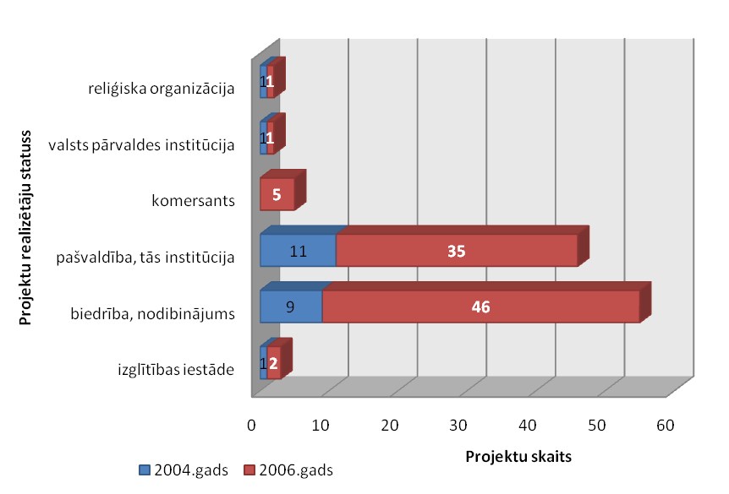
1.1.2.attēls. 2004.-2006.gada plānošanas periodā ieviesto GS „Motivācijas programmas sociālās atstumtības riska grupām” finansējuma saņēmēju juridiskais statuss
Visaktīvākie projektu īstenotāji ir Rīgā un tās plānošanas reģionā reģistrētās organizācijas – 50 (43%). 2004.gadā izsludinātajā konkursā Latgalē tika ieviests viens projekts, taču 2006.gadā jau 18, tādējādi Latgales plānošanas reģionu ierindojot otrajā vietā. Procentuāli vienāds skaits projektu ieviesti Vidzemē un Kurzemē, bet vismazāk – Zemgalē (sk.1.1.3. attēlu). Jāpiebilst, ka aktīvākās pašvaldības ir reģionos, un tikai trīs projektus īstenoja Rīgas reģionā reģistrētas pašvaldības vai to institūcijas. Savukārt lielākā daļa biedrību, kuras ieviesa projektus šajā GS, reģistrētas Rīgā.
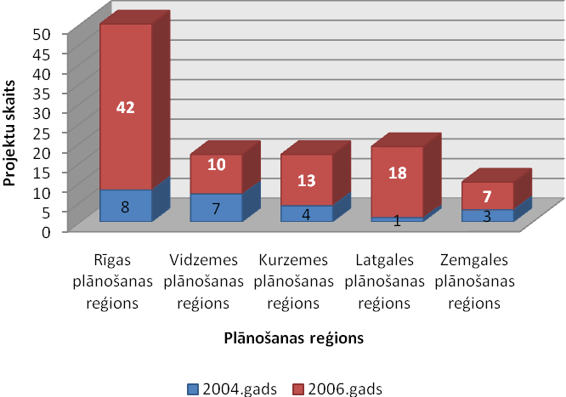
1.1.3.attēls. 2004.-2006.gada plānošanas periodā ieviesto GS „Motivācijas programmas sociālās atstumtības riska grupām” projektu skaits pa plānošanas reģioniem, ņemot vērā to juridisko adresi
GS ietvaros projektu varēja īstenot institūcija viena pati, tomēr ir 57 projekti, kas ir puse no visiem šajā GS apstiprinātajiem projektiem, īstenoti sadarbībā ar vienu vai vairākiem partneriem. Lielākā daļa projektu īstenotāju sadarbojušies ar vienu vai diviem partneriem, bet divos projektos ir pat desmit sadarbības partneru. Visbiežāk kā partneri piesaistītas pašvaldības (58 projektos), mazāk – biedrību (21). Analizējot sadarbības partneru lomu, projektu ieviesēji norāda, ka tieši sadarbības partneri bieži vien ir viens no būtiskākajiem veiksmes faktoriem projektu realizācijā. Ņemot vērā, ka projektu pieteicēji – biedrības un komersanti visbiežāk ir no Rīgas, bet projekta pasākumi notika reģionos, tad tieši sadarbības partneri (vairumā gadījumu – pašvaldību sociālie darbinieki) bija tie, kuri koordinēja darbu pašvaldībās uz vietas un kuri strādāja, atlasot un motivējot mērķauditoriju iesaistīties projektā.
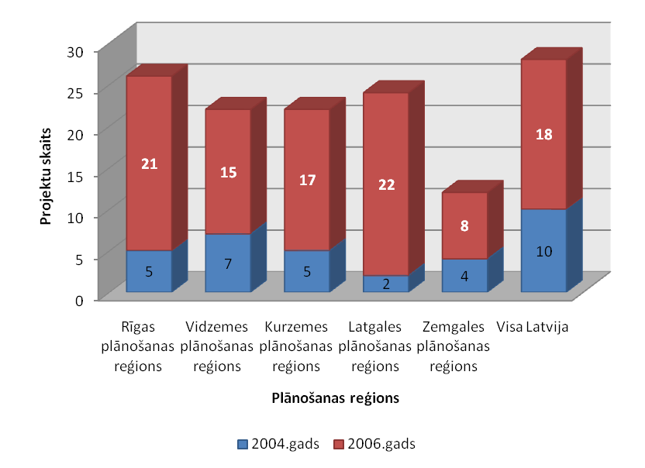
1.1.4.attēls. 2004.-2006.gada plānošanas periodā ieviesto GS „Motivācijas programmas sociālās atstumtības riska grupām” projektu aptvertie plānošanas reģioni
1.1.4.attēls rāda, ka visaktīvākie projektu īstenotāji ir Rīgā un tās plānošanas reģionā reģistrētās organizācijas, taču kopumā projektu ietvaros īstenotie pasākumi proporcionāli vienādi aptver visus Latvijas reģionus. Vienīgi Zemgalē īstenoti tikai 12 (9%) GS projektu. Jāpiebilst, ka šajā GS visu projektu pasākumi veicami tikai Latvijas Republikā.
2004. gadā izsludinātajā konkursā noteikts, ka projekta ilgums nedrīkst pārsniegt 30 mēnešus, savukārt, 2006. gada projektu konkursā ir ierobežojums – 22 mēneši. Interesanti, ka projektu ieviesēji kā vienu no būtiskākajām problēmām projektu īstenošanā, īpaši tā ilgtspējas nodrošināšanā, norāda laika ierobežojumu. Savukārt, kā redzams 1.1.5 attēlā, neviens no projektiem nav plānots ilgāks par 22 mēnešiem, bet īslaicīgākais projekts realizēts trīs mēnešos. Pusei no abu konkursu projektiem ieviešanai plānoti 7-12 mēneši, bet kā visoptimālākais projekta ieviešanas laiks atzīti tieši 12 mēneši (30 gadījumos).
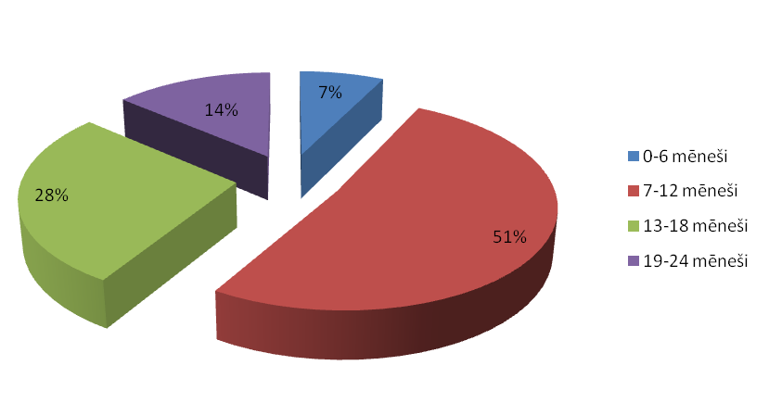
1.1.5.attēls. 2004.-2006.gada plānošanas periodā ieviesto GS „Motivācijas programmas sociālās atstumtības riska grupām” projektu plānotais īstenošanas laiks
Analizējot projektu noslēgumu ziņojumus, redzams, ka reālais projektu īstenošanas laiks visbiežāk sakrīt ar plānoto. Tikai viens projekts „Informāciju tehnoloģiju izmantošana cilvēku ar invaliditāti motivācijai un iedrošināšanai darba tirgum” tika realizēts sešos mēnešos, plānoto 12 vietā.
Projektu mērķauditorijas raksturojums
GS vadlīnijās kā projektu mērķauditorija ir noteiktas šādas sociāli atstumtās grupas:
- invalīdi;
- ilgstošie bezdarbnieki;
- pirmspensijas vecuma cilvēki;
- jaunieši ar zemu pamatprasmju līmeni;
- personas, kuras atbrīvotas no ieslodzījuma vietām;
- vecāki pēc bērnu kopšanas atvaļinājuma;
- vientuļie vecāki;
- daudzbērnu ģimeņu vecāki;
- etnisko minoritāšu pārstāvji, ja tie ir pakļauti sociālās atstumtības riskam u.c.

Savukārt 2004. gadā izsludinātajā konkursā ietvertas arī tādas sociāli atstumtās grupas kā, piemēram, cilvēki ar garīgās attīstības traucējumiem un cilvēki, kuri cietuši no narkotisko un psihotropo vielu atkarības.
Šajā GS kopējais projektu ietvaros iesaistīto un atbalstīto personu skaits ir 9 182.
Neskatoties uz to, ka GS vadlīnijās kā projektu mērķauditorija minētas tikai sociāli atstumtās grupas, kā redzams 1.1.6.attēlā, vairākos projektos kā mērķa grupa iesaistīta arī komersanti (35 personas) un sociālā darba speciālisti (59 personas). Šeit gan jānorāda, ka abas bijušas projekta netiešā mērķa grupas, kuras projektu rezultātā ieguvušas zināšanas, prasmes un pieredzi darbā ar sociālā riska grupām, tādā veidā nodrošinot projekta ilgtspēju.
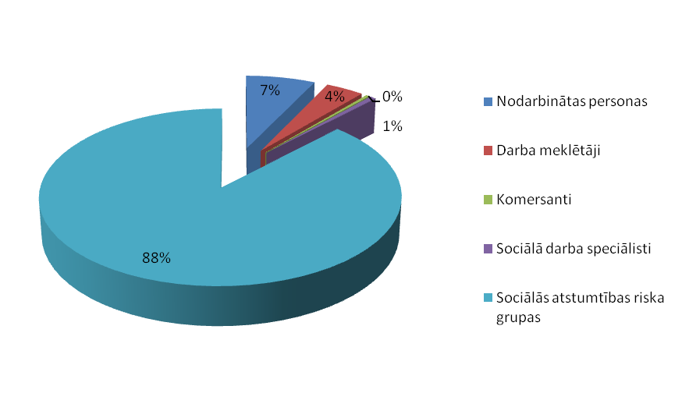
1.1.6.attēls. 2004.-2006.gada plānošanas periodā ieviesto GS „Motivācijas programmas sociālās atstumtības riska grupām” projektu mērķauditorija
Latvijas Nacionālajā rīcības plānā nabadzības un sociālās atstumtības mazināšanai (2004. –2006.) bērnu un jauniešu grupa vecumā no 15 līdz 24 gadiem nosaukta kā „visjūtīgākā pret sabiedrībā notiekošajām sociālajām un ekonomiskajām izmaiņām. Darba tirgus prasībām neatbilstoša un/vai nepietiekama izglītība, kā arī praktiskās darba pieredzes trūkums ir iemesli augstajam bezdarba līmenim ..., kā rezultātā šai grupai nav iespēju gūt adekvātus ienākumus.” Ir loģiski, ka motivācijas programmās kā mērķauditorija (sk.1.1.7.attēlu) no visām sociālā riska grupām visbiežāk tiek iesaistīti jaunieši ar zemām pamatprasmēm (26% jeb 2133 personas), kam seko invalīdi (24% jeb 1922 personas), kā arī ilgtošie bezdarbnieki (13% jeb 1031 persona) un pirmspensijas vacuma cilvēki (13% jeb 1040 personas), bet vismazāk – no ieslodzījuma vietām (penitenciārajām iestādēm) atbrīvotie (tikai 55 personas). Otra skaitliski mazāk pārstāvētā sociālā riska grupa motivācijas projektos ir etnisko minoritāšu pārstāvji (183 personas).
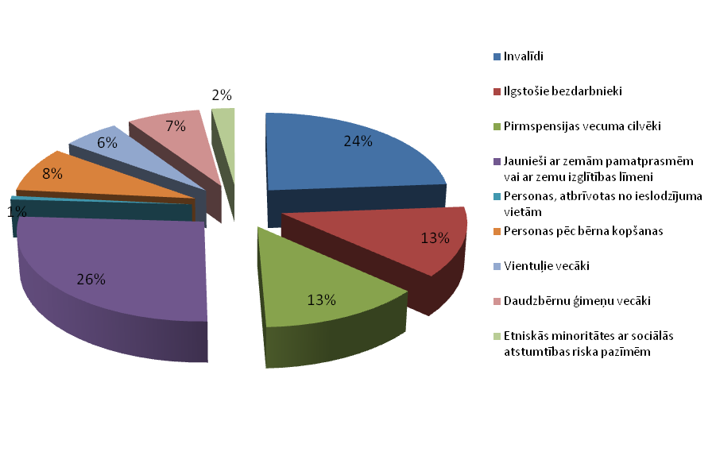
1.1.7.attēls. 2004.-2006.gada plānošanas periodā ieviesto GS „Motivācijas programmas sociālās atstumtības riska grupām” projektu mērķauditorija - sociālā riska grupas
Projektu ieviesēji - pašvaldības norāda, ka motivācijas programmas visbiežāk veidojuši tām personu grupām, kuras sociālo darbinieku redzes lokā ir skaitliski visvairāk, vai tām, kurām piedāvāto sociālo pakalpojumu klāsts ir visniecīgākais, piemēram, jauniešiem ar zemām pamatprasmēm, vecākiem pēc bērnu kopšanas atvaļinājuma, vientuļajiem vecākiem u.c. Savukārt, vienas no aktīvākajām un skaitliski vairāk pārstāvētajām Latvijā ir biedrības, kuru darbība vērsta uz cilvēku ar īpašām vajadzībām integrāciju sabiedrībā, kā arī daudzbērnu ģimeņu biedrības, tādējādi tieši šīm mērķgrupām veltīts skaitliski visvairāk projektu no biedrību puses.
GS vadlīnijās minēts, ka motivācijas programmas īstenojamas dažādi, orientējoties uz kādas noteiktas sociālās atstumtības riska grupas vajadzībām un specifiku, vai arī darbojoties vienlaicīgi ar vairāku sociālās atstumtības riska grupu pārstāvjiem. Tādēļ ir gan projekti, kuri vērsti tikai uz vienas vai divu sociālā riska grupu motivācijas programmu izstrādi un ieviešanu, gan tādi, kuri aptver vairākas sociālā riska grupas, piemēram, vienas pašvaldības iedzīvotājus vai kāda sociālā dienesta klientus.
68% no šīs GS projektu mērķauditorijas ir sievietes, 32% – vīrieši, kas izskaidrojams ar to, ka sievietes daudz aktīvāk iesaistās savu sociālo problēmu risinājuma meklēšanā nekā vīrieši, kuri kautrējas vai nevēlas meklēt palīdzību. Vēl viens izskaidrojums lielajam sieviešu īpatsvaram ir GS nosacījums par dzimumu līdztiesības veicināšanu. Tā kā ne vienmēr šis termins tiek pareizi saprasts, tad daudzi projektu ieviesēji, piesaistot sievietes kā mērķauditoriju, uzskata, ka tiek veicināta dzimumu līdztiesība.
Vienīgās mērķa grupas, kurās vīrieši ir skaitliski vairāk pārstāvēti nekā sievietes, ir komersanti un personas, kuras atbrīvotas no ieslodzījuma vietām. Vīrieši vismazāk pārstāvēti šādās mērķauditorijas grupās – personas pēc bērnu kopšanas atvaļinājuma, vientuļie vecāki un daudzbērnu ģimeņu vecāki.
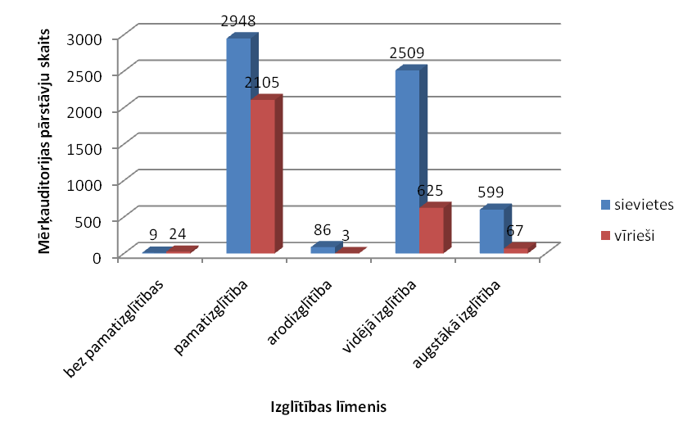
1.1.8.attēls. 2004.-2006.gada plānošanas periodā ieviesto GS „Motivācijas programmas sociālās atstumtības riska grupām” projektu mērķauditorijas izglītības līmenis dzimumu griezumā
Ja analizē mērķauditorijas izglītības līmeni, redzams, ka 55% mērķauditorijai ir pamatizglītība, 34% – vidējā izglītība un tikai 7% ir augstākā izglītība. Ja šos datus salīdzina ar sociālo dienestu klientu izglītības līmeni, redzams, ka tie ir līdzīgi. Gan sociālo dienestu, gan Nodarbinātības valsts aģentūras (NVA) klientiem visbiežāk ir vidējā un pamata izglītība, daudz mazāk – augstākā izglītība. Lielāko īpatsvaru no mērķauditorijas ar augstāko izglītību sastāda sociālā darba speciālisti, savukārt, lielākās sociālās atstumtības riska grupas ar pamatizglītību ir jaunieši ar zemu pamatprasmju līmeni un invalīdi.
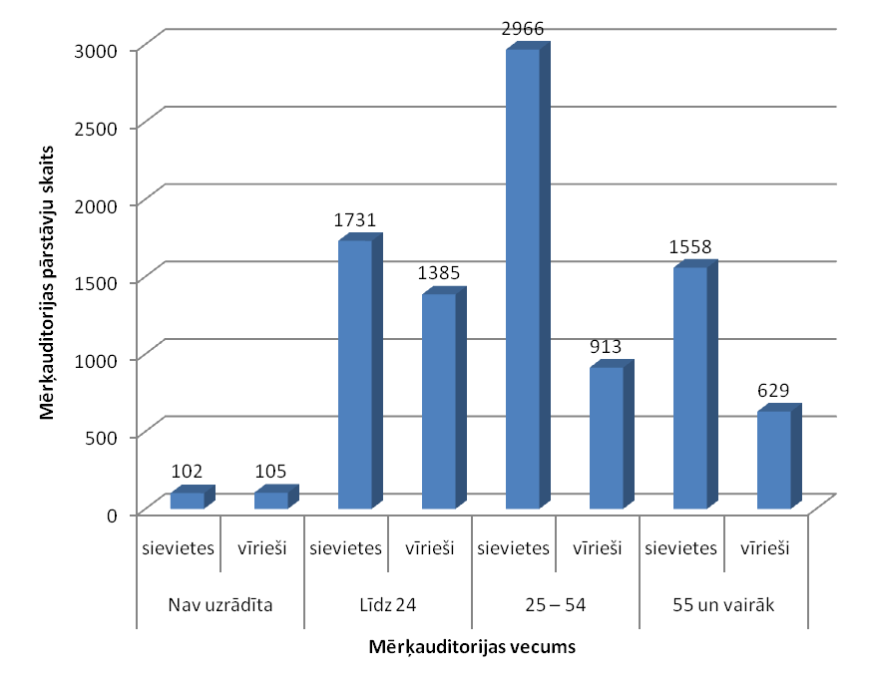
1.1.9.attēls. 2004.-2006.gada plānošanas periodā ieviesto GS „Motivācijas programmas sociālās atstumtības riska grupām” projektu mērķauditorijas vecums dzimumu griezumā
3879 jeb 42% mērķauditorijas ir vecumā no 25-54 gadiem, bet 3116 jeb 33% – vecumā līdz 25 gadiem, no kuriem 2/3 ir jaunieši ar zemām pamatprasmēm. Gandrīz visas šajā GS atbalstītās mērķgrupas, izņemot jauniešus un pirmspensijas vecuma cilvēkus, vidēji ir vecumā no 25-55 gadiem.
Projektu aktivitāšu raksturojums un ieguldījums grantu shēmā identificēto problēmu risināšanā un mērķu sasniegšanā
2003.gadā Latvija, līdzīgi kā pārējās ES kandidātvalstis, kopā ar Eiropas Komisiju (EK) izstrādāja pirmsiestāšanās politisko dokumentu – Latvijas Kopējo sociālās iekļaušanas memorandu (KIM). Tajā ir noteiktas prioritārās jomas un darbības virzieni sociālās atstumtības mazināšanai. Īpaši uzsvērta tādu pasākumu nozīmība, kas veicami, lai novērstu dažādu iedzīvotāju grupu nabadzību un sociālo atstumtību izraisošus faktorus, vienlaikus sniedzot atbalstu šobrīd nabadzības un sociālās atstumtības riskam visvairāk pakļautos iedzīvotājus.
Tomēr jāuzsver, ka efektīvs sociālo problēmu risinājums nav iespējams bez paša klienta aktīvas iesaistīšanās savu problēmu risināšanas procesā, tādēļ klientiem ir nepieciešams attīstīt problēmrisināšanas prasmes. Ir pieņēmums, ka personas nespēja tikt galā ar savām problēmām rodas gadījumos, kad pietrūkst kāds no šiem problēmu risināšanas līdzekļiem vai to kombinācijām:
- motivācija risināt problēmu;
- spēja risināt problēmu;
- iespējas (veidi vai līdzekļi) atrisināt vai samazināt problēmu.
Tātad, motivācijas trūkums ir viens no galvenajiem problēmu nerisināšanas cēloņiem.
GS mērķis ir palīdzēt iegūt ticību saviem spēkiem, vēlmi, drosmi un prasmi uzsākt ko jaunu. Tādēļ GS ietvaros atbalstīts tādu pasākumu kopums, kurš veicinātu sociālās atstumtības riskam pakļauto klientu (indivīdu un/vai grupu) līdzdalību savas kompetences pilnveidē, sekmējot to motivāciju iesaistīties un konkurēt vai atgriezties darba tirgū.
Projektu ietvaros kā atbalstāmo pasākumu veidi ir noteikti:
- individuālas konsultācijas, piesaistot klienta vajadzībām atbilstošu profesionāļu komandu;
- grupu veidošana sociālā darba speciālistu, psihologu u.c. speciālistu vadībā (piemēram, atbalsta grupas, informācijas grupas, pašpalīdzības grupas u.tml.);
- metožu izstrāde motivācijas programmu ieviešanai, iekļaujot speciālistu pieredzes apmaiņu un apmācību konkrēto metožu lietošanā.

Lai arī GS vadlīnijās minēts, ka motivācijas pasākumi jāplāno tā, lai tie pēc iespējas vairāk nodrošinātu individuālu pieeju katram mērķa grupas pārstāvim, tomēr tikai daži projekti piedāvā individuālās motivācijas programmas. Lielākajā daļā projektu motivācijas programmas ieviestas, izmantojot grupu darba metodi dažādu speciālistu vadībā. Jāpiebilst, ka vairākos projektos paralēli grupu darbam tomēr paredzētas arī individuālās (visbiežāk psihologu) konsultācijas.
Nav neviens projekts, kurā paredzēta tikai metožu izstrāde un sociālā darba speciālistu sagatavošana motivācijas programmu ieviešanai. Vienlaicīgi jāmin, ka daļā projektu paredzētas arī sociālā darba speciālistu mācības (mentoru, kuratoru un multiplikatoru sagatavošana), kā arī metodikas izstrāde, izveidojot motivācijas programmas rokasgrāmatas.
Motivācijas programmu nodrošināšanā iesaistīti visdažādākie speciālisti (visbiežāk psihologi, sociālie darbinieki, psihoterapeiti, juristi), kā arī sabiedrībā pazīstami sportisti, mākslinieki un veiksmīgi uzņēmēji, tādējādi sekmējot dažādu jomu speciālistu un organizāciju sadarbību.
Projektu konkursa ietvaros atbalstītas motivācijas programmas, kas vērstas uz dažādu atstumtības grupu aktivitātes veicināšanu, šo grupu pārstāvju pašcieņas paaugstināšanu, vēlmi iesaistīties sabiedrības dzīvē, plašāk izmantot un pilnveidot savus resursus – zināšanas un prasmes. Līdz ar to motivācijas programmās visbiežāk iekļautas dažādas psiholoģiskas tēmas – lietišķā saskarsme un komunikācija, personības pilnveide, stresa paškontrole, pašnoteikšanās, sadarbība komandā, līderība u.tml.
Otrs lielākais bloks, kurš ietverts motivācijas programmās, virzīts uz tādu prasmju attīstīšanu, kas veicina sekmīgāku iekļaušanos darba tirgū – biznesa plāna sastādīšana, prasme uzstāties, motivācijas vēstules un CV sastādīšana, lietišķā sarakste, uzvedība darba intervijās, imidža veidošana, etiķete, laika plānošana, ietverot arī karjeras konsultācijas. Motivācijas programmās iekļauti arī lietvedības, grāmatvedības, angļu valodas kursi un datorkursi.
Trešais bloks – informatīvi izglītojošs, kurā iekļautas tādas tēmas kā veselīgs uzturs, higiēna, ģimenes budžeta plānošana, savstarpējo attiecību veidošana, reproduktīvā veselība u.tml.
Sociālās atstumtības riska grupu indivīdiem ir raksturīgs samērā zems informētības līmenis par savām tiesībām un pienākumiem, kā arī viņi ir neaktīvi savu tiesību izmantošanā. Šī iemesla dēļ vairāku projektu motivācijas programmās iekļautas izglītojošas nodarbības par darba tiesiskajām attiecībām. Šo grupu pārstāvjiem raksturīgs arī zems informētības līmenis par valsts un pašvaldību piedāvātajiem pakalpojumiem, neuzticēšanās valsts un pašvaldību institūcijām, neticība savām spējām uzlabot savu dzīves līmeni. Lai risinātu šo problēmu, motivācijas programmās iesaistīti NVA un sociālo dienestu pārstāvji, kuri sniedza informāciju par iestāžu piedāvāto pakalpojumu klāstu un to pieejamību. Dažu projektu ietvaros organizētas nodarbības par līdzdalību iespējamo pašvaldību un sabiedrisko organizāciju darbā.
Ceturtais bloks ietver sadzīves prasmju attīstīšanas un sevis pilnveidošanas tēmas. Tās motivācijas programmās bieži vien iekļautas vairāk tādēļ, lai motivētu mērķauditoriju apgūt visu iecerēto programmu, iekļaujot kulinārijas, kokapstrādes, dāvanu izgatavošanas, dejošanas un dziedāšanas prasmju attīstīšanu. Arī sporta spēļu, dažādu ekskursiju un kultūras pasākumu organizēšana vairāk kalpo kā motivējoši faktori.
Ja pirmie divi bloki ir vairāk vērsti uz iekļaušanos darba tirgū un nodarbinātības veicināšanu, tad pēdējie – uz dzīves prasmju un vispārīgo zināšanu attīstīšanu.
Motivācijas programmas veidotas gan nometņu veidā, gan kā grupas tikšanās vairāku mēnešu garumā, gan kā atbalsta grupas un treniņi. Tajās iekļautas vizītes un prakses pie darba devējiem.
Projekti realizēti kā pasākumu kopums pēc iespējas tuvāk sociālās atstumtības riska grupu dzīvesvietām – pagastos, pilsētās. Kā norāda projektu ieviesēji, tad fakts, ka nodarbības notiek mērķauditorijas dzīvesvietā, ir viens no galvenajiem projekta veiksmīgas realizācijas faktoriem. Pārsvarā motivācijas programmas ir veidotas, orientējoties uz kādas noteiktas sociālās atstumtības riska grupas vajadzībām un specifiku. Taču ir arī tādas programmas, kuras paredzētas noteiktas sociālās atstumtības riska grupas pārstāvjiem, piemēram, visiem viena pagasta ilgstošajiem bezdarbniekiem.
Kaut arī sociālā darba speciālistiem vispirms klientā ir jācenšas radīt vēlēšanās, jeb jāmotivē pats klients līdzdarboties savas problēmas risināšanā, izmantojot viņa paša resursus, lielākā daļa projektu ir ieviesuši motivācijas programmas, kuru tēmas identificētas jau projekta iesnieguma izstrādes laikā, ņemot vērā tā brīža mērķa grupas/-u vajadzības un iespējas. Ņemot vērā, ka lielākā daļa projektu ir ieviesti tikai gadu pēc projekta pieteikuma izstrādes, līdz ar to mainījušās mērķgrupas vajadzības un problemātika, retais, uzsākot projektu un izstrādājot motivācijas programmu, atkārtoti izzinājis mērķauditorijas vēlmes un resursus. Šeit jāņem vērā, ka efektīva sociālo problēmu risināšana iespējama tikai tad, ja pakalpojums, šajā gadījumā, motivācijas programma ir pielāgota katram konkrētam klientam, maksimāli izmantojot viņa paša resursus. Visbiežāk kā projekta pirmā aktivitāte minēta motivācijas programmas izstrāde un tikai pēc tam mērķauditorijas atlase. Tas norāda uz to, ka reti kurš projekta īstenotājs ir efektīvi izmantojis pašu klientu resursus un veicinājis mērķauditorijas aktīvu līdzdalību no projekta pirmās līdz pat pēdējai dienai, iesaistot klientus gan motivācijas programmas plānošanā, gan realizācijā, gan novērtēšanā un pilnveidē.
Projektu pasākumi galvenokārt domāti cilvēkiem, kuri nav reģistrējušies NVA, kuriem ir raksturīgs zems aktivitātes līmenis un neticība saviem spēkiem, tātad - cilvēkiem ar zemu motivācijas līmeni, bet, analizējot projektu dokumentāciju, redzams, ka aktivitātei – mērķauditorijas atlase, projekta īstenotāji visbiežāk atvēlējuši pārāk maz laika, nav paredzējuši pietiekami daudz pasākumu mērķauditorijas informēšanai, iepazīstināšanai ar motivācijas programmu u.tml. Tādēļ viena no būtiskākajām problēmām projektu ieviešanā ir mērķauditorijas piesaiste un noturēšana.
Tā kā projekti ir vērsti uz dažādu motivācijas programmu izstrādi un ieviešanu sociālā riska grupām pamatprasmju pilnveidošanai un attīstīšanai, pašvērtējuma paaugstināšanai, kā arī nodarbinātības un sociālās integrācijas sekmēšanai, tad tie sekmē GS izvirzītā mērķa sasniegšanu un veicinās sociālā riska grupu dzīves kvalitātes paaugstināšanos.
Grantu shēmas rezultāti, to ilgtspējas un multiplikatīvā efekta analīze
Kā norāda projektu ieviesēji noslēguma ziņojumos, viens no būtiskākajiem GS rezultātiem ir motivēti, zinoši un protoši cilvēki, kuri ir uzsākuši darba attiecības vai mācības, kuri ir atrisinājuši savas sociālās problēmas un apguvuši prasmes, šīs problēmas risināt arī nākotnē. Iesaistoties projekta piedāvātajos pasākumos, ir nostiprināta mērķauditorijas pašapziņa, prasmes adekvāti novērtēt situāciju un pieņemt lēmumu, attīstītas daudzveidīgas specifiskās spējas un prasmes. Tāpat būtiski ir pieaudzis mērķauditorijas informētības līmenis par savām tiesībām un iespējām uzlabot pašreizējo dzīves situāciju, kā arī par darba tirgus perspektīvām, kas palīdzēs identificēt savu vietu un nozīmību vietējā sabiedrībā. Projekti veicinājuši mērķauditorijas motivāciju iekļauties kopienas aktivitātēs, kā arī aktīvu rīcību pozitīvām pārmaiņām savā dzīvē. Bieži vien mērķauditorijas pārstāvjiem, projektam beidzoties, ir nodrošinātas rekomendācijas, kā arī konsultatīvais un psiholoģiskais atbalsts mācību vai darba iespēju uzsākšanai. Tāpat jānorāda, ka lieli ieguvēji ir arī projektu mērķauditorijas ģimenes locekļi, jo uzlabojies ne tikai ģimenes materiālais stāvoklis, bet arī psiholoģiskais klimats.
Kā nākamo būtiskāko rezultātu projektu ieviesēji norāda izstrādātās un adaptētās motivācijas programmas, ar kurām iepazīstināti arī citu pašvaldību un organizāciju pārstāvji. Rekomendācijas un labās prakses piemēri bieži vien apkopoti gan CD, gan filmu veidā, gan rokasgrāmatās un metodiskajos materiālos, kas ir noderīgs resurss turpmākajam darbam. Būtiski ieguvēji ir pašvaldību darbinieki, sociālie darbinieki, pedagogi, kas ir ieguvuši ne tikai metodiskos materiālus, bet arī zināšanas un prasmes darbā ar nemotivētiem klientiem, labāk izpratuši sociālās atstumtības riskam pakļauto cilvēku vajadzības un problēmas.
Vairāku projektu rezultātā izveidots sadarbības tīkls starp valsts pārvaldes iestādēm, piemēram, NVA, pašvaldību, nevalstiskajām organizācijām, izglītības iestādēm un uzņēmējiem, tādejādi nodrošinot ilgtermiņa atbalstu ne tikai katram mērķauditorijas pārstāvim, bet arī motivācijas programmai kopumā. Sadarbības tīklu izveide ir būtiski uzlabojusi sociālo pakalpojumu kvalitāti darbā ar dažādu sociāli mazaizsargāto grupu pārstāvjiem, dodot iespējas iegūt izglītību un atrast darbu.
Motivācijas programmu ietvaros, organizējot sabiedriskos pasākumus – izstādes, koncertus, sacensības, talkas, kurās aktīvi piedalījusies arī projektu mērķauditorija, veicināta vietējās sabiedrības ieinteresētība projekta pasākumos un izpratne par mērķauditorijas problēmām. Tas, savukārt, attīstīs mērķauditorijai labvēlīgāku psiholoģisko klimatu pašvaldībā, atvieglojot sociālās iekļaušanās procesu. Tāpat šie pasākumi apliecina ikviena cilvēka personiskā ieguldījuma nozīmi un vērtību, kas vienlīdz veicina gan mērķauditorijas pašvērtības apziņu, gan arī humanizētāku pieeju tās problēmām kā no sabiedrības, tā arī valsts un pašvaldības institūciju puses.
Par projekta rezultātiem uzskatāmi arī dažādi informatīvie materiāli, kas paredzēti mērķauditorijai. Tie ir viegli izprotami, informējoši bukleti par nodarbinātības, tālākizglītības un sociālo pakalpojumu piedāvājumu pašvaldībās, kā arī rokasgrāmatas, kurās apkopoti padomi darba attiecību uzsākšanai, piemēram, kā uzrakstīt CV un motivācijas vēstuli, kā uzvesties darba intervijā u.c.
Projektu rezultātu ilgtspēju nodrošina izveidotās atbalsta un pašpalīdzības grupas, kuras ar pašvaldību vai sabiedrisko organizāciju atbalstu vada paši motivācijas programmu dalībnieki. Pašpalīdzības grupa sniedz projekta dalībniekiem iespēju arī projektam noslēdzoties kopā ar citiem dalībniekiem un sociālā darba speciālistiem uzlabot savas prasmes un zināšanas, informētību, iesaistīties sabiedriskajā dzīvē, tādējādi mazinot sociālo atstumtību un sekmējot veiksmīgu integrāciju darba tirgū.
Lai nodrošinātu motivācijas programmu rezultātu multiplikatīvo efektu, t.i. rezultātu pavairošanu un izplatīšanu, lielākajā daļā projektu paredzēta rezultātu apkopošana un publicēšana brošūru, rokasgrāmatu un metodisko materiālu veidā. Savukārt, projektam noslēdzoties, organizēti semināri un konferences, lai informētu interesentus par pētījumu rezultātiem un dalītos pieredzē.
Projektu īstenošanas rezultātā ir veicināta projekta mērķgrupu izpratne par to, ka iekļūšana vai atgriešanās darba tirgū un līdzdarbošanās sabiedrības dzīvē ir saistīta ne tikai ar ārējiem faktoriem, bet galvenokārt iekšējiem – psiholoģiskajiem, personības briedumu raksturojošiem faktoriem. Ir celta projekta mērķgrupas pašapziņa, komunikācijas spējas, ticība saviem spēkiem, motivācija aktīvi piedalīties sabiedrības dzīvē un darba tirgū, kā rezultātā ir mazināta šo iedzīvotāju sociālā atstumtība.
Analizējot projektu noslēguma ziņojumus redzams, ka tajos paredzēta gan finansiālā, gan institucionālā, gan politiskā ilgtspēja.
1. Finansiālā ilgtspēja, t.i. projekta īstenotāja rīcībā esošie finanšu resursi ir pietiekami, lai turpinātu projekta aktivitātes pēc projekta īstenošanas. Lielākā daļa projektu ieviesēju noslēguma ziņojumos norāda, ka tiem ir pietiekami finanšu resursi, lai, projektam beidzoties, varētu turpināt motivācijas programmu īstenošanu. Nevalstiskā sektora organizācijas norāda, ka motivācijas programmas nodotas sadarbības partneriem – pašvaldībām, kurām ir atvēlēti nepieciešamie finanšu resursi. Tāpat, norādīts, ka motivācijas programmas plānots piedāvāt par maksu, vai arī to realizācijai paredzēts piesaistīt sponsoru un citu projektu līdzekļus.
2. Institucionālā ilgtspēja, t.i. projekta īstenotāja rīcībā ir cilvēkresursi projektā iesākto darbu turpināšanai. Lai nodrošinātu institucionālo ilgtspēju projektu ieviesēji paredzējuši dažādus pasākumus savu vai sadarbības partneru darbinieku apmācībai. Ir sagatavoti multiplikatori un kuratori, kas ir kompetenti motivācijas programmas realizēt arī projektam beidzoties.
3. Politiskā ilgtspēja, t.i. projekta rezultātu izmantošana, lai pilnveidotu politikas dokumentus, uzlabotu institūciju darbību. Šīs GS ietvaros par politisko ilgtspēju domāts vismazāk. Tikai pāris projektos minēts, ka ar institūcijas darbību reglamentējošiem dokumentiem noteikts turpināt projekta aktivitātes, piešķirot tām finansējumu un cilvēkresursus.
Projektu ietekme uz ES struktūrfondu 2004.-2006.gada plānošanas perioda horizontālajiem mērķiem
VPD 2004. – 2006. gadam papildus četriem galvenajiem attīstības mērķiem ir definēti trīs horizontālie mērķi:
- ieguldījums dzimumu līdztiesības veicināšanā;
- ieguldījums reģionālajā attīstībā;
- ieguldījums informācijas sabiedrības veidošanā.
Ieguldījums dzimumu līdztiesības veicināšanā
Kā teikts VPD, dzimumu līdztiesība ir nozīmīgs instruments, lai attīstītu valsts ilgtspējīgu, ekonomiski un sociāli attīstītu tautsaimniecību. Vīriešu un sieviešu dalības ierobežošana jebkurā dzīves nozarē noved pie neefektīvu lēmumu pieņemšanas un īstenošanas. Vienādu tiesību un iespēju nodrošināšana sievietēm un vīriešiem 2004. un 2006. gada plānošanas periodā definēta kā “horizontālais mērķis”, t.i., princips, kas caurvijas visiem aktivitātes posmiem, visiem lēmumu pieņemšanas un izpildes līmeņiem.
Lai izvērtētu jebkuru procesu no sieviešu un vīriešu tiesību un iespēju perspektīvas, galvenais “instruments” ir dzimuma perspektīvas izmantošana. Dzimuma perspektīva ir viedoklis, skatījums, skatupunkts, no kura raugoties tiek analizētas norises sabiedrībā, īpaši pievēršot uzmanību dzimumam, tādējādi atklājot atšķirības, kas var norādīt uz dzimuma diskrimināciju, vai arī konstatējot līdzīgu abu dzimumu stāvokli.
Integrētā pieeja dzimumu līdztiesības īstenošanai nosaka, ka, realizējot jebkuru politiku un projektu vai izveidojot jaunus pakalpojumus, vienmēr jāizvērtē, vai tiks uzlabotas sieviešu un vīriešu tiesības un iespējas, kā arī, vai netiks veicināta nelīdztiesība. Tas nav īslaicīgs, “vienas dienas” pasākums, kuru var veikt, atskaitīties un aizmirst. Diemžēl jāsecina, ka lielākā daļa projektu ieviesēju šo pieeju nav izmantojuši. Tikai dažos projektos integrētā dzimumu līdztiesības pieeja caurvijas visam projektam, visam pasākumu kopumam.
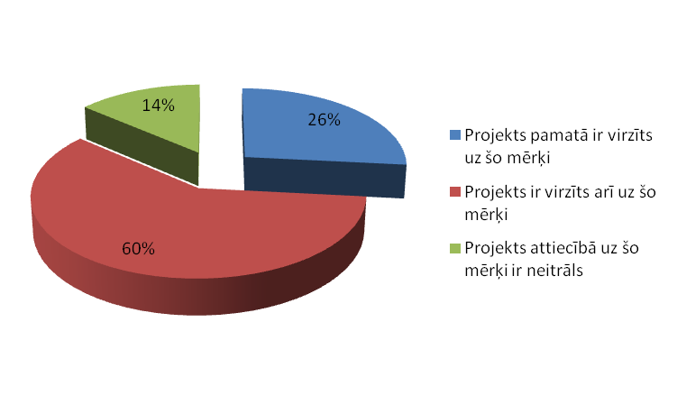
1.1.10.attēls. 2004.-2006.gada plānošanas periodā ieviesto GS „Motivācijas programmas sociālās atstumtības riska grupām” projektu ieguldījums dzimumu līdztiesības veicināšanā
Kā redzams 1.1.10. attēlā, lielākā daļa projektu ieviesēji norāda, ka projekti tieši vai pastarpināti vērsti uz dzimumu līdztiesības veicināšanu, tikai 14% ir neitrāli attiecībā uz šo mērķi. Šeit gan jāmin, ka 68% motivācijas programmu mērķauditorijas ir sievietes un liela daļa projektu iesniedzēji dzimumu līdztiesības principa ievērošanu pamato ar to, ka projektā iesaistītas tieši sievietes. Daļā projektu sniegts izvērsts pamatojums šādai izvēlei – par labu sieviešu mērķauditorijai, bet citi tādu nemaz nesniedz, tādējādi būtībā diskriminējot otru dzimumu, jo motivācijas programmas nepieciešamas abiem dzimumiem, lai veicinātu gan sievietes, gan vīriešus pārvarēt neticību saviem spēkiem, meklēt izglītošanās iespējas un iesaistīties darba tirgū. No sociālā darba prakses zināms, ka motivēt vīrieti, – sociālās atstumtības grupas pārstāvi, ir daudz sarežģītāk un grūtāk nekā sievieti, kas, iespējams, arī ir reālais iemesls tam, kādēļ motivācijas programmās iesaistīti salīdzinoši maz vīriešu. Kā norāda projektu ieviesēji, viņiem jāsasniedz iepriekš identificētos rezultātus, tas nozīmē, ka motivācijas programmu pabeigušo cilvēku skaitam jābūt būt tādam, kāds iepriekš plānots, līdz ar to projektu ieviesēji nav riskējuši projektos iesaistīt nemotivētus cilvēkus, t.sk. vīriešus.
Lai veicinātu dzimumu līdztiesību, vairākos projektos paredzētas „pozitīvās diskriminācijas” aktivitātes nabadzības feminizācijas un sociālās pamestības izskaušanai. Tāpat, motivācijas programmu ietvaros speciālisti skaidrojuši dzimumu līdztiesības principus un būtību, snieguši padomus, kā darba tirgū cīnīties pret dzimumu diskrimināciju, veidojot mērķauditorijas prasmi izteikt savu viedokli par šo problēmu publiski.
Analizējot projektu pieteikumu iesniegumos atspoguļoto mērķauditorijas problēmsituāciju aprakstu, kā arī noslēgumu ziņojumus, redzams, ka, tikai retais projektu ieviesējs gan plānojot projektu, gan motivācijas programmu, veicis padziļinātu analīzi dzimumu perspektīvas skatījumā, kā arī iepazinies ar pētījumiem dzimumu līdztiesības jautājumos. Ar dzimumu līdztiesības veicināšanu projektu ieviesēji galvenokārt sapratuši to, ka, izvēloties projekta ieviešanas komandu, kā vienīgais kritērijs izvēlēts profesionalitāte, nevis dzimums. Tāpat motivācijas programmās, iesaistot mērķauditoriju, ievērots princips 50% sieviešu un 50% vīriešu, vai arī mērķauditorija ir tikai sievietes.
Ieguldījums reģionālajā attīstībā
Latvijas nacionālā reģionālā politika tiek veidota, lai izlīdzinātu valsts teritoriju attīstības līmeņu dažādību, ņemot vērā Eiropas Savienības (ES) reģionālās politikas pamatprincipus. Reģionālās attīstības plānošanas, vadības, finansēšanas, uzraudzības, kā arī novērtēšanas procesā ievēro septiņus LR „Reģionālās attīstības likumā” noteiktos principus. Diemžēl projektu noslēguma ziņojumos, atspoguļojot katra projekta ieguldījumu reģionālās attīstības veicināšanā, minētie principi izmantoti reti.
1. Koncentrācijas princips, t.i. reģionālās attīstības atbalstam novirzīto finansējumu koncentrācija noteiktu prioritāro mērķu sasniegšanai:
tā kā nodarbinātības vecināšana ir viena no VPD noteiktajām prioritātēm, piešķirot finansējumu motivācijas programmu izstrādei un ieviešanai sociālā riska grupu integrācijai sabiedrībā un darba tirgū visā Latvijā, veicināts reģionālās attīstības koncentrācijas princips.
2. Programmēšanas princips, t.i. reģionālās attīstības atbalsta pasākumus īsteno, pamatojoties uz nacionālajā līmenī, plānošanas reģionu, rajonu un vietējo pašvaldību līmenī izstrādātajiem reģionālās attīstības plānošanas dokumentiem, kuri nosaka attīstības prioritātes un atbalsta pasākumu kopumu:
analizējot projektu pieteikumus, redzams, ka tie balstās nacionālā līmeņa normatīvajos dokumentos, bet tikai reti kurš izstrādāts, ņemot vērā vietējo pašvaldību plānošanas dokumentos minētās prioritātes.
3. Partnerības princips, t.i. nodrošina sadarbību starp valsts pārvaldes iestādēm, starptautiskajām institūcijām, plānošanas reģionu attīstības padomēm, pašvaldībām, nevalstiskajām organizācijām un uzņēmējiem:
liela daļa projektu ieviesti dažādu institūciju savstarpējā sadarbībā (valsts pārvaldes iestādes, komersanti, biedrības un pašvaldības visā Latvija), un vairāku projektu rezultātā ir izveidots sadarbības tīkls nodarbinātības veicināšanai, tad var secināt, ka partnerības princips gandrīz visos projektos ir ievērots. Projektu īstenotāji sadarbības tīkla izveidi min kā vienu no būtiskākajiem un ilgtspējīgākajiem projekta rezultātiem, kas palīdzēs arī turpmāko problēmu risināšanā.
4. Papildinātības princips, t.i. valsts reģionālajā politikā noteiktās prioritātes finansē no valsts budžeta ar pašvaldību, ārvalstu finanšu palīdzības, juridisko un fizisko personu maksājumu, tai skaitā ziedojumu, līdzdalību. Plānošanas reģionu, rajonu un vietējo pašvaldību līmenī noteiktās prioritātes finansē no attiecīgās pašvaldības budžeta ar valsts, ārvalstu finanšu palīdzības, juridisko un fizisko personu maksājumu, tai skaitā ziedojumu, līdzdalību, turklāt dažādu līmeņu reģionālās attīstības atbalsta finansējumi ir savstarpēji papildinoši un neaizstāj cits citu:
papildinātības princips šajā GS ievērots, jo projekta aktivitātes finansētas gan no valsts, gan ES struktūrfondiem, gan pašvaldību budžeta (neattiecināmās izmaksas, izmaksas, kas nepieciešamas projekta ilgtspējas nodrošināšanai), kā arī finansējums ir savstarpēji papildinošs.
5. Atklātības princips, t.i. reģionālās attīstības plānošanas un ar atbalsta pasākumiem saistīto lēmumu pieņemšanas process ir atklāts. Sabiedrība tiek informēta par reģionālās attīstības plānošanas un atbalsta pasākumu pieejamību un sasniegtajiem rezultātiem:
projektu rezultāti ir publicēti gan brošūrās, gan publikācijās masu mēdijos, gan rokasgrāmatās un videofilmās. Projektu noslēgumā organizēti informatīvi semināri, konferences un diskusijas, uzaicinot visas ieinteresētās puses. Līdz ar to, sabiedrība ir informēta gan par sasniegtajiem rezultātiem, gan turpmākajām iecerēm.
6. Subsidiaritātes princips, t.i. publiskās varas pienākumus pēc iespējas realizē tā vara, kas atrodas vistuvāk personai un spēj nodrošināt to efektīvu īstenošanu zemākajā pārvaldes līmenī:
liela daļa projektu iesniedzēji vai sadarbības partneri ir vietējās pašvaldības un biedrības, arī ieteikumi motivācijas programmu pilnveidei galvenokārt izstrādāti pašvaldībām, tādēļ projektu ietvaros nodrošināts, ka publiskās varas pienākumus pēc iespējas realizē tā vara, kas atrodas vistuvāk personai, šajā gadījumā – pašvaldības un nevalstiskais sektors.
7. Ilgtspējības princips, t.i. esošajām un nākamajām paaudzēm tiek nodrošināta kvalitatīva vide, līdzsvarota ekonomiskā attīstība, racionāla dabas, cilvēku un materiālo resursu izmantošana, kā arī dabas un kultūras mantojuma saglabāšana.
Visos projektos, veicinot sociālā riska grupu nodarbinātību, sabiedrības informētību, kā arī pašvaldību un biedrību kapacitāti, ir radīti priekšnoteikumi reģiona līdzsvarotākai ekonomiskai un sociālai attīstībai.
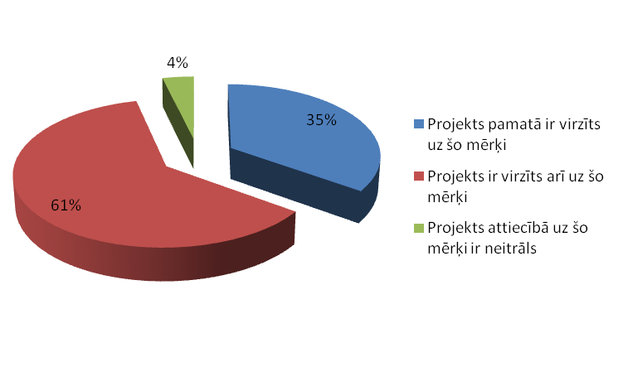
1.1.11.attēls. 2004.-2006.gada plānošanas periodā ieviesto GS „Motivācijas programmas sociālās atstumtības riska grupām” projektu ieguldījums reģionālās attīstības veicināšanā
Ņemot vērā Māstrihtas vienošanās līgumā noteiktos subsidiaritātes un kohēzijas principus (Līgums par Eiropas Savienību, 1991), svarīgi ir novirzīt līdzekļus gan uz LR lielākajām pilsētām, gan ekonomiski vājāk attīstītiem reģioniem. Tā kā projekti aptver visu Latviju un 96% projektu ir tieši vai pastarpināti vērsti uz reģionālās attīstības veicināšanas mērķa sasniegšanu (sk. 1.1.11.attēlu), tad var apgalvot, ka GS projektu ietvaros veiktie pasākumi sociālās atstumtības mazināšanai veicina reģiona attīstību, radot priekšnosacījumus nodarbināto un sabiedriski aktīvo iedzīvotāju skaita palielināšanai.
Ieguldījums informācijas sabiedrības veidošanā
Latvijas Nacionālo inovāciju programmā 2003.-2006. gadam informācijas sabiedrība tiek definēta kā augsti izglītota, zinoša, protoša un uz pastāvīgu pilnveidošanos vērsta.
Cilvēkiem, kuri dažādu faktoru ietekmē ilgstoši ir atradušies ārpus sabiedriskajām norisēm, ir nepieciešama palīdzība problēmu apzināšanai un risināšanai, kā arī savu mērķa izvirzīšanai. GS „Motivācijas programmas sociālās atstumtības riska grupām” ietvaros ieviestās motivācijas programmas ir vērstas uz sociālās atstumtības riskam pakļauto iedzīvotāju grupu zināšanu un prasmju, t.sk. informācijas un komunikāciju tehnoloģiju (IKT) prasmju attīstīšanu, tādējādi radot priekšnosacījumus zinošas, protošas, pastāvīgi pilnveidojošās sabiedrības izveidei.
Kā redzams 1.1.12.attēlā, tikai 6% projektu ieviesēji norāda, ka projekts nav veicinājis informācijas sabiedrību, tomēr, analizējot viņu sniegto pamatojumu, visbiežāk gan vērojama šī termina nepietiekama izpratne.
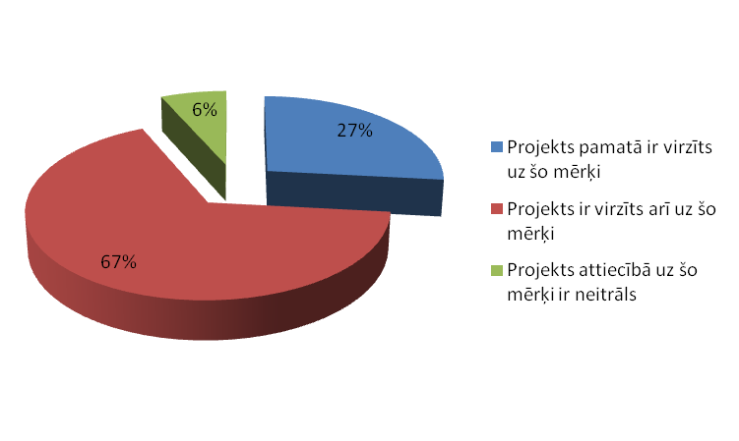
1.1.12.attēls. 2004.-2006.gada plānošanas periodā ieviesto GS „Motivācijas programmas sociālās atstumtības riska grupām” projektu ieguldījums informācijas sabiedrības veicināšanā
VPD atspoguļotie pētījuma dati par informācijas sabiedrības veidošanu liecina, ka daļai Latvijas iedzīvotāju trūkst zināšanu un prasmju informācijas tehnoloģijās, mūsdienīgu mārketinga metožu izmantošanā, komunikācijas prasmes, kā arī svešvalodu zināšanas, samazinot konkurētspēju darba tirgū. Tādēļ, lai sekmētu informācijas sabiedrības veidošanu, projekta pasākumi ir vērsti uz informācijas tehnoloģiju pamatzināšanu apguvi vai esošo zināšanu papildināšanu, kā arī citas informācijas apgūšanu un uzkrāšanu, saistībā ar nodarbinātības iespējām.
Informācijas sabiedrības galvenā vērtība ir informācija. Vairāku projektu rezultāti paredz būtiski uzlabot iespējas sociāli mazaizsargāto iedzīvotāju grupām atrast viņiem vajadzīgo informāciju, piemēram, izveidojot vortālu, kurš paredzēts jauniešiem ar kustību traucējumiem. Tāpat, motivācijas programmās sniegta informācija gan par darba tirgus tendencēm, gan nodarbinātā tiesībām un pienākumiem, gan pašnodarbinātību un komercuzņēmuma izveidošanu, un citām tēmām, kuras kādā mērā veicina informācijas sabiedrības veidošanos.
Ieguldījums VPD un programmas papildinājuma izvirzīto mērķu sasniegšanā
VPD 2.5.3. sadaļā „Sociālās integrācijas veicināšana” teikts, ka pastāvīgas nacionālās ekonomikas attīstības nodrošināšanā svarīga loma ir visu iedzīvotāju grupu sociālajai integrācijai, veicinot vienādas iespējas visiem cilvēkiem piedalīties sociālajā dzīvē un nacionālās ekonomikas potenciāla attīstībā. Dažas sabiedrības grupas zemo ienākumu, izglītības nepiemērotības, darba pieredzes trūkuma, stereotipu, vides vai ģimenes situācijas pasliktināšanās dēļ ir pakļauti sociāliem riskiem vairāk nekā citas grupas, tāpēc tām ir nepieciešama īpaša pieeja barjeru pārvarēšanai, lai integrētos darba tirgū. GS ietvaros ieviestās motivācijas programmas ir tieši vērstas uz šīs problēmas risināšanu, kā arī veicinājušas gan dzimumu līdztiesību, gan reģionālo attīstību un informācijas sabiedrības veidošanos, un sociālā riska grupu konkurētspēju. Var secināt, ka GS ietvaros ieviestie projekti sniedz būtisku ieguldījumu VPD 3.prioritātes „Cilvēkresursu attīstība un nodarbinātības veicināšana” pamatmērķa „darbaspēka konkurētspējas un kvalitātes paaugstināšana, to sasniedzot ar mūžizglītības, reģionālā un vietējā līmeņa attīstības, informācijas sabiedrības, vienlīdzīgu iespēju sievietēm un vīriešiem veicināšanas, kā arī sociālo atšķirību izlīdzināšanas un ekonomikas, darbaspējas un nodarbinātības veicināšanu”, sasniegšanā.
Kopsavilkums
Grantu shēmas „Motivācijas programmas sociālās atstumtības riska grupām” ietvaros ieviesti 113 projekti, kuru īstenotāji galvenokārt (90%) ir pašvaldības nu biedrības. Visaktīvākie projektu īstenotāji ir Rīgā un tās reģionā reģistrētās organizācijas (43%) 2.vietā ierindojot Latgales reģionu (18%). Puse projektu ieviesti sadarbībā ar vienu vai vairākiem partneriem. Tā kā motivācijas programmas organizētas pēc iespējas tuvāk klientam, tad sadarbības partneri, vairumā gadījumu pašvaldības, strādā pie mērķauditorijas atlases un motivācijas iesaistīties projektā.
Kaut arī visaktīvākie projektu īstenotāji ir Rīgā un tās reģionā reģistrētās organizācijas, projektu ietvaros īstenotās aktivitātes aptvērušas proporcionāli vienādi visus Latvijas reģionus. Vien Zemgalē realizēti tikai 9% šīs GS projektu.
Kopējais GS projektu ietvaros atbalstīto personu skaits ir 9 182 personas, kas pārsvarā ir sociālās atstumtības riskam visvairāk pakļautās iedzīvotāju grupas - jaunieši ar zemām pamatprasmēm (26%), kam seko invalīdi (24%), kā arī ilgstošie bezdarbnieki (13%) un pirmspensijas vecuma cilvēki (13%). 68% šīs GS projektu mērķauditorijas ir sievietes, 32% - vīrieši, kas izskaidrojams ar to, ka sievietes daudz aktīvāk iesaistās savu sociālo problēmu risinājuma meklēšanā nekā vīrieši. Ja analizē mērķauditorijas izglītības līmeni, redzams, ka 55% mērķauditorijas ir ar pamatizglītību, bet 34% ar vidējo izglītību.
Tā kā GS mērķis ir ar dažādu motivācijas programmu starpniecību motivēt sociālās atstumtības riskam pakļautos iedzīvotājus iesaistīties vai atgriezties darba tirgū, tad projektos izstrādātas un ieviestas dažādas motivācijas programmas pārsvarā izmantojot grupu darba metodi, to kombinējot ar individuālām konsultācijām. Motivācijas programmās iekļautas gan tādas tēmas, kas vērstas uz konkurētspējas veicināšanu darba tirgū, gan psiholoģiski jautājumi veiksmīgai integrācijai sabiedrībā kopumā.
Viens no būtiskākajiem grantu shēmas rezultātiem ir motivēti, zinoši un protoši cilvēki, kuri ir uzsākuši darba attiecības vai mācības, kuri ir atrisinājuši savas sociālās problēmas un apguvuši prasmes, šīs problēmas risināt arī nākotnē, līdz ar to GS „Motivācijas programmas sociālās atstumtības riska grupām” projekti ir sasnieguši GS izvirzīto mērķi.

Grantu shēmas „Pētījumu veikšana par sociāli atstumto grupu iespējām darba tirgū” ietvaros īstenoto projektu analīze

VPD 3.prioritātes “Cilvēkresursu attīstības un nodarbinātības veicināšana” 1.pasākuma “Nodarbinātības veicināšana” 5.aktivitāti „Darba tirgus pētījumi” veido trīs komponentes:
- Nacionālā programma „Darba tirgus pētījumi”;
- Atklāts projektu konkurss „Atbalsts darba tirgus pētījumu veikšanai”;
- Grantu shēma „Pētījumu veikšana par sociāli atstumto grupu iespējām darba tirgū”.
Nacionālās programmas pētījuma virzieni ir darba tirgus monitorings, politiku ietekme uz darba tirgu, investīcijas cilvēkkapitālā un nereģistrētās nodarbinātības novērtējums. Atklātais projektu konkurss „Atbalsts darba tirgus pētījumu veikšanai” paredzēts pētījumiem, kuri nav iekļauti nacionālajā programmā „Darba tirgus pētījumi” un kuru primārā mērķgrupa nav sociāli atstumtie iedzīvotāji.
Savukārt, SIF administrētās GS „Pētījumu veikšana par sociāli atstumto grupu iespējām darba tirgū” ietvaros tiek atbalstīti tikai tādi pētījumi, kas skar sociāli atstumto iedzīvotāju iespējas darba tirgū. GS mērķis ir iegūt pamatotu un sistemātisku informāciju par sociālās atstumtības riskam pakļauto iedzīvotāju grupu nodarbinātību, nodarbinātības tendencēm un pozitīviem un negatīviem faktoriem, kā arī ieteikumus nodarbinātības sekmēšanai.
GS ietvaros izsludināti divi projektu konkursi – 2004. un 2006.gadā. Pētījumā veikta salīdzinošā analīze par abu gadu projektu konkursiem.
Apstiprināto projektu iesniedzēju raksturojums
Kopējais GS pieejamais finansējums, kurš novirzāms projektu attiecināmo izdevumu segšanai 2004. – 2006. gada plānošanas periodā, ir 724 076 LVL.
2004. gada konkursā apstiprināti 16, bet 2006.gada konkursā gandrīz par pusi vairāk – 28 projekti; kopā 44 projekti.
Iespējams, ka interese otrajā konkursā bija lielāka tādēļ, ka 2006.gadā izsludinātajā konkursā bija pieejams lielāks finansējums, kā arī tas, ka 2004.gada konkursā projekts nevarēja pārsniegt 95% no visām projekta izmaksām, kas nozīmē, ka vismaz 5% no izmaksām jāsedz no projekta pieteicēja, partnera vai sponsora finanšu avotiem – valsts, pašvaldību vai privātajiem resursiem. 2006. gada konkursā šis nosacījums tika mainīts un attiecināmo izdevumu segšanai varēja izmantot tikai projekta finansējumu.
Tā kā projekta pieteicējs vienam projektu konkursam varēja pieteikt neierobežotu skaitu projektu, tad vairākas organizācijas šo iespēju ir izmantojušas. Piemēram, nodibinājums "Baltic Institute of Social Sciences", kura pamatdarbības veids ir zinātniskās pētniecības darbs, gan pirmajā, gan otrajā konkursā realizēja pa diviem projektiem. Šie projekti aptver visu Latviju, pētot dažādu sociālā riska grupu (invalīdu riteņkrēslu lietotāju, mazizglītoto mazākumtautību jauniešu, cilvēku tirdzniecības upuru) problēmas iekļauties darba tirgū. SIA “Socioloģisko pētījumu institūts”, kuras pamatdarbības veids ir zinātniskās pētniecības darbs, otrajā konkursā apstiprināti pat trīs pētījumi, kuri realizēti sadarbojoties ar pašvaldībām. 2006.gada konkursā apstiprināti arī divi SIA “FACTUM” savstarpēji saistīti projekti, vienā pētīta sabiedriskā, otrā – piespiedu darba nozīme sociālās atstumtības mazināšanā. Biedrības "Sociālās Alternatīvas institūts" un SIA "ITA Konsultants", kuru pamatdarbības veids arī ir zinātniskā pētniecība, realizējušas pa vienam projektam katra projektu konkursa ietvaros.
Kopējais GS pieejamais finansējums, kas novirzāms GS projektu attiecināmo izdevumu segšanai 2004. – 2006. plānošanas periodā paredzēts 698 663 LVL. 2004. gadā apstiprināti projekti par kopējo summu 274 443.63 LVL, savukārt, 2006. gadā – 523 414.23 LVL; kopā: 797 857.86 LVL.
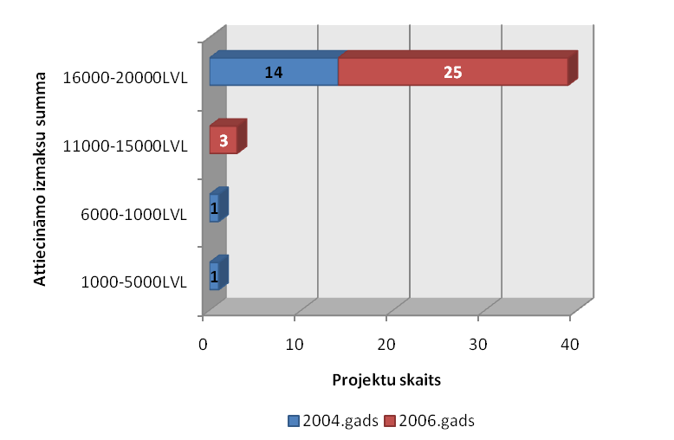
1.2.1.attēls. 2004.-2006.gada plānošanas periodā ieviesto GS „Pētījumu veikšana par sociāli atstumto grupu iespējām darba tirgū” projektu plānotā attiecināmo izmaksu summa
2004. gadā izsludinātajā projektu konkursā noteikta minimālā attiecināmo izdevumu kopsumma, ko var plānot projekta pieteikumā – 1000 LVL. 2006.gada konkursā šī norma tika atcelta, redzot, ka lielākajai daļai projektu plānotais finansējums ir tuvs maksimālajai attiecināmo izdevumu summai 20 000LVL (sk. 1.2.1.attēlu). Mazākā plānotā summa ir pētījumam par bijušo ieslodzīto nodarbinātības iespējām Liepājas Karostā - 2 917.31 LVL.
Vidējās plānotās attiecināmās izmaksas vienam projektam ir tuvas maksimālajai summai, t.i. 18 133,11 LVL. Jāpiebilst, ka 2004.gadā apstiprināto projektu vidējās izmaksas ir nedaudz zemākas (17 152.73 LVL) nekā 2006. gada konkursā apstiprinātajiem projektiem (18 693.36LVL).
Šajā GS projekta pieteicējs varēja būt:
- valsts pārvaldes iestāde;
- pašvaldība;
- pašvaldības iestāde;
- LR reģistrētas juridiskas personas (t.sk. komercsabiedrības, nodibinājumi, biedrības u.c.) vai individuālais komersants.
Kā redzams 1.2.2.attēlā, šajā GS 17 (39%) projektu ieviesušas komercsabiedrības, nedaudz mazāk 14 projektus biedrības un nodibinājumi, bet pašvaldības un to iestādes 10 projektus. Vienīgā valsts pārvaldes iestāde, kura ieviesusi pētniecības projektu, ir Valsts probācijas dienests.

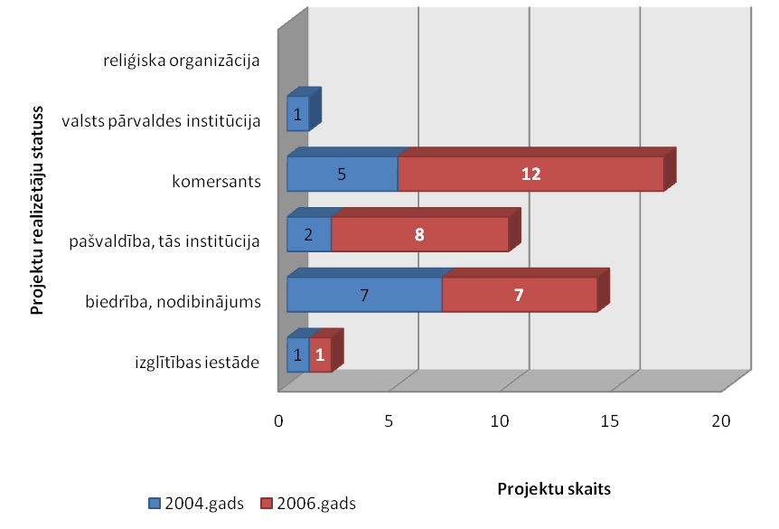
1.2.2.attēls. 2004.-2006.gada plānošanas periodā ieviesto GS „Pētījumu veikšana par sociāli atstumto grupu iespējām darba tirgū” finansējuma saņēmēju juridiskais statuss
Visaktīvākie projektu īstenotāji ir Rīgā un tās plānošanas reģionā reģistrētās organizācijas (30). Tikai 2 no 14 biedrībām un 4 no 17 komersantiem, kuri ieviesuši šos projektus, reģistrēti ārpus Rīgas (sk.1.2.3. attēlu).

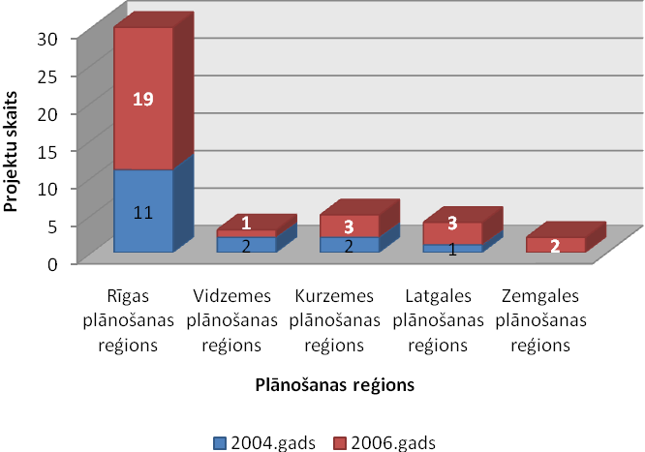
1.2.3.attēls. 2004.-2006.gada plānošanas periodā ieviesto GS „Pētījumu veikšana par sociāli atstumto grupu iespējām darba tirgū” projektu skaits pa plānošanas reģioniem, ņemot vērā to juridisko adresi
Projektu varēja ieviest viena institūcija, tomēr ir 18 projekti, kas ir 41% no visiem šajā GS apstiprinātajiem projektiem, īstenoti sadarbībā ar vienu vai vairākiem partneriem. Kā partneri visbiežāk piesaistītas pašvaldības, kā arī Latvijas Pašvaldību savienība un biedrības. Valsts pārvaldes institūcijas kā sadarbības partneri iesaistītas tikai divos projektos. Tāpat divos projektos sadarbības partneri ir komersanti, kura pamatdarbības veids ir zinātniskā pētniecība.
Šajā GS projekta pasākumi veicami tikai Latvijas Republikā, neizslēdzot iespēju veikt salīdzinošu statistikas datu apkopošanu un analīzi ārvalstīs, ja ir sniegts atbilstošs pamatojums projektā.
Tā kā lielākā daļa projektu ieviesēju ir no Rīgas, tad arī vairums projekta pasākumu plānoti tieši Rīgā (sk. 1.2.4.att.). Lai iegūtu salīdzinošu analīzi jeb aptvertu pēc iespējas lielāku respondentu skaitu, pētījumi plānoti vairākos reģionos, vai arī visā Latvijā.

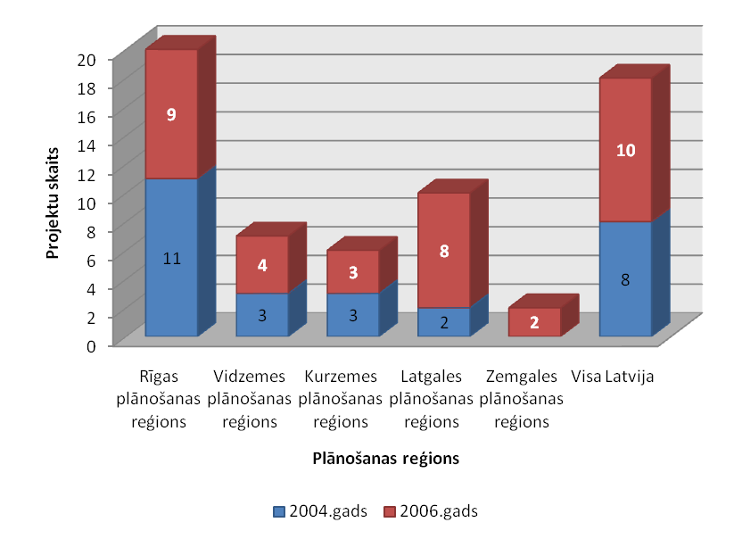
1.2.4.attēls. 2004.-2006.gada plānošanas periodā ieviesto GS „Pētījumu veikšana par sociāli atstumto grupu iespējām darba tirgū” projektu aptvertie plānošanas reģioni
2004. gadā izsludinātajā konkursā noteikts, ka projekta īstenošanas ilgums nedrīkst pārsniegt 18 mēnešus. Garākais projekts ilga 17 mēnešus. 2006.gada projektu konkursā šis ierobežojums atcelts, kā rezultātā garākais projekts ilga 22 mēnešus. Kā redzams 1.2.5 attēlā, pārsvarā (77%) projekta ieviešanai atvēlēti 6-12 mēneši, savukārt, pusgada laikā ieviesti pieci projekti. Jāpiebilst, ka pirmajā konkursā apstiprinātie projekti ir īslaicīgāki, nekā otrajā, kura ietvaros tikai viens projekts ir 6 mēnešus garš. Kā visoptimālākais pētnieciska projektu ilgums atzīti 12 mēneši (25% gadījumi).
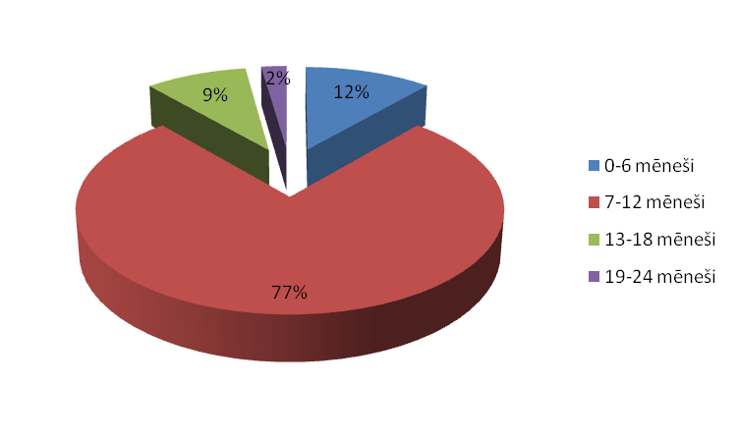
1.2.5.attēls. 2004.-2006.gada plānošanas periodā ieviesto GS „Pētījumu veikšana par sociāli atstumto grupu iespējām darba tirgū” projektu plānotais īstenošanas laiks
Analizējot projektu noslēgumu ziņojumus, redzams, ka reālais projektu īstenošanas laiks nedaudz atšķiras no plānotā. Trīs projektiem bija nepieciešams papildus puse mēnesis, bet pieciem vairāk – no 1 līdz 4 mēnešiem. Papildus 4 mēneši bija nepieciešami pētījumam, kuram sākotnēji bija plānots vismazāk laika, tikai 5 mēneši, neskatoties uz to, ka tajā aptverta visa Latvija un liels respondentu skaits. Divi projekti realizēti vienu mēnesi ātrāk kā sākotnēji paredzēts (abi vienas organizācijas projekti).
Projektu mērķauditorijas raksturojums
Saskaņā ar GS vadlīnijām, projektu mērķgrupas ir sociāli atstumtas grupas, t.i.: invalīdi, ilgstošie bezdarbnieki, pirmspensijas vecuma cilvēki, jaunieši ar zemu pamatprasmju līmeni, personas, kuras atbrīvotas no ieslodzījuma vietām, vecāki pēc bērnu kopšanas atvaļinājuma, vientuļie vecāki, daudzbērnu ģimeņu vecāki, etnisko minoritāšu pārstāvji, ja tie ir pakļauti sociālās atstumtības riskam u.c. 2004. gadā izsludinātajā konkursā ietvertas arī tādas sociāli atstumtas grupas kā, piemēram, cilvēki ar garīgās attīstības traucējumiem un cilvēki, kuri cietušie no narkotisko un psihotropo vielu atkarības.
Šajā grantu shēmā kopējais pētījumu projektos iesaistīto personu skaits ir 11 907 personas (galvenokārt, tie ir respondenti).

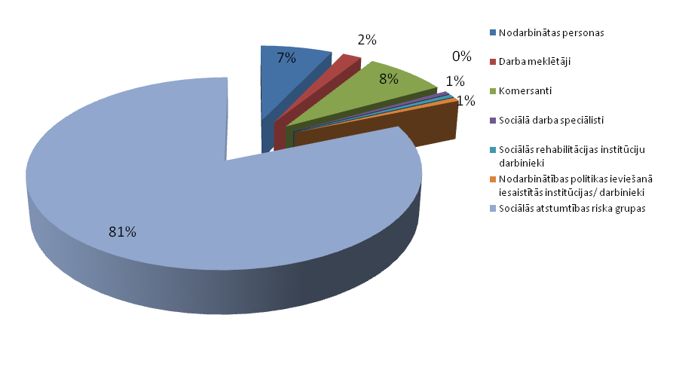
1.2.6.attēls. 2004.-2006.gada plānošanas periodā ieviesto GS „Pētījumu veikšana par sociāli atstumto grupu iespējām darba tirgū” projektu mērķauditorija
Kā redzams 1.2.6.attēlā, 81% pētījumu kā respondenti piedalījušies tieši sociālās atstumtības riska grupu pārstāvji, vairākos pētījumos aptaujātas arī nodarbinātās personas (7% no visiem respondentiem), komersanti (8% no visiem respondentiem), kā arī procentuāli daudz mazāk – darba meklētāji, nodarbinātības politikas ieviešanā iesaistīto institūciju darbinieki, sociālā darba un sociālās rehabilitācijas speciālisti.
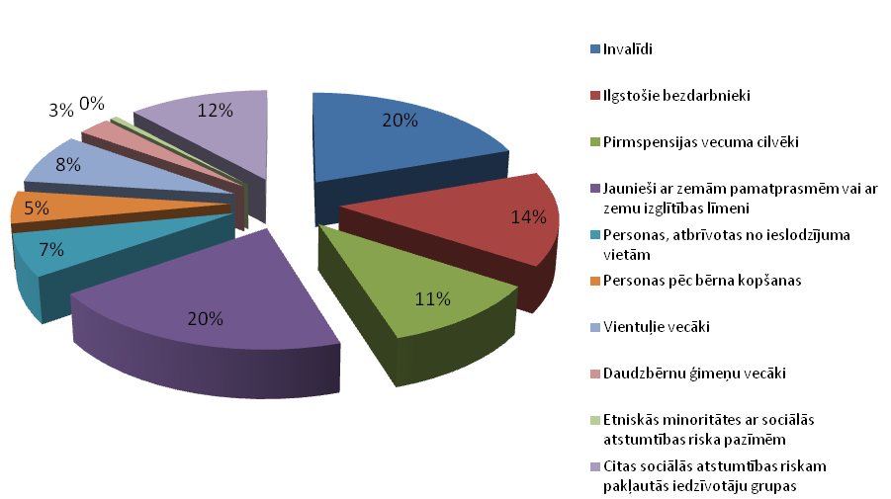
1.2.7.attēls. 2004.-2006.gada plānošanas periodā ieviesto GS „Pētījumu veikšana par sociāli atstumto grupu iespējām darba tirgū” projektu mērķauditorija - sociālā riska grupas
No sociālā riska grupām pētījumos, tāpat kā motivācijas programmās, visplašāk pārstāvētā mērķgrupa ir (sk.1.2.7.attēlu) invalīdi (20% jeb 1900 personas) un jaunieši ar zemām pamatprasmēm (20% jeb 1964 personas), kā arī ilgtošie bezdarbnieki (14% jeb 1411 persona) un pirmspensijas vecuma cilvēki (11% jeb 1050 personas), bet vismazāk, tikai 61 etnisko minoritāšu pārstāvis ar sociālās atstumtības riska pazīmēm.
Ja 2004.gada konkursā apstiprināto projektu mērķauditorija galvenokārt ir invalīdi, komersanti, personas, kas atbrīvotas no ieslodzījuma vietām un jaunieši ar zemām pamatprasmēm, tad 2006. gadā – nodarbinātas personas un bezdarbnieki, t.sk. ilgstošie bezdarbnieki. Tāpat, 2006. gada konkursā izpētīts arī citu mērķgrupu viedoklis – darba meklētāji, vientuļie vecāki, etniskās minoritātes, sociālā darba speciālisti un sociālās rehabilitācijas institūtu darbinieki, kuras pirmā konkursa apstiprinātajos projektos iekļautas nedaudz.
Lai gan projektu konkursā varēja atbalstīt pētījumus visai plašā spektrā – gan globalizācijas un ES paplašināšanās aspektus un to ietekmi uz Latvijas sociāli atstumto grupu nodarbinātību, gan detalizētu konkrētas grupas nodarbinātības iespēju izpēti kādā profesijā vai konkrētā pagastā, pilsētā vai uzņēmumā, jāsecina, ka vairumā gadījumu projekti pēta konkrētas grupas nodarbinātības iespējas. Piemēram, no 18 projektiem, kuri apstiprināti 2004. gada konkursā, piecos projektos mērķis ir risināt ieslodzīto, no penitenciārajām iestādēm atbrīvoto, kā arī nosacīti sodīto personu problēmas iekļauties sabiedrībā un darba tirgū. Sešiem projektiem mērķis ir izpētīt invalīdu vai cilvēku, kuriem draud invaliditāte, problēmas iekļauties darba tirgū. Salīdzinot, 2006. gada projektu konkursā vairs ir tikai viens projekts, kas vērsts uz cilvēku ar īpašām vajadzībām nodarbinātības problēmu izzināšanu un ir četri projekti, kuru mērķauditorija ir personas, kuras ir izdarījušas noziegumu, atbrīvotas vai vēl atrodas penitenciārajās iestādēs. Jānorāda, ka šie projekti ir specifiskāki, vērsti uz jaunu soda veidu (sabiedriskais un piespiedu darbs) nozīmes analīzi sociālās atstumtības mazināšanā vai problēmas risinājuma meklējumiem konkrētos rajonos (Daugavpils un Valmieras).
2006. gada konkursā apstiprinātajos projektos visbiežāk (10 projektos) pētītas kādas pilsētas vai rajona sociālās atstumtības riska grupu iespējas iesaistīties darba tirgū. Līdz ar to šie projekti aptver plašu mērķauditorijas loku – gan sociālās atstumtības riska grupas, gan darba devējus, gan sociālā darba speciālistus, probācijas dienesta darbiniekus, kā arī tiesnešus, skolu vadītājus un skolotājus, pašvaldību vadītājus. Divi pētniecības projekti ir vērsti uz pirmspensijas vecuma cilvēku un vecāku pēc bērnu kopšanas atvaļinājuma problēmu iekļauties darba tirgū izpēti. 2006.gada pētniecības projektos iekļautas daudz specifiskākas sociālās atstumtības grupas – cilvēku tirdzniecības upuri, bērnu namu un speciālo skolu audzēkņi, vientuļie vecāki, kuri audzina bērnu invalīdus, HIV infekcijas riska grupas.

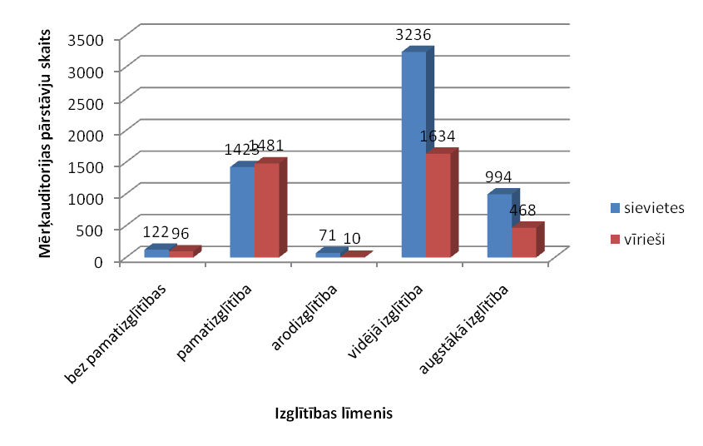
1.2.8.attēls. 2004.-2006.gada plānošanas periodā ieviesto GS „Pētījumu veikšana par sociāli atstumto grupu iespējām darba tirgū” projektu mērķauditorijas izglītības līmenis dzimumu griezumā
61% šīs GS projektu mērķauditorijas ir sievietes, 39% - vīrieši. Ja analizē mērķauditorijas izglītības līmeni, redzams, ka 41% mērķauditorijas ir ar vidējo izglītību, 25% ar pamatizglītību, bet 12% ar augstāko izglītību. Lielāko īpatsvaru no mērķauditorijas ar augstāko izglītību sastāda komersanti, sociālā darba speciālisti un nodarbinātās personas. Savukārt, gandrīz visām sociālā riska grupām, kuras iekļautas šīs GS projektos, procentuāli visbiežāk ir vidējā izglītība, izņemot jauniešus (gan sievietes, gan vīriešus) ar zemu pamatprasmju līmeni un no ieslodzījuma vietām atbrīvotos vīriešus, kuriem procentuāli visbiežāk bijusi pamatizglītība (sk.1.2.8.attēlu). Bez pamatizglītības visbiežāk pētījumos iekļautie ir invalīdi, jaunieši ar zemu pamatprasmju līmeni un no ieslodzījuma vietām atbrīvotās personas.

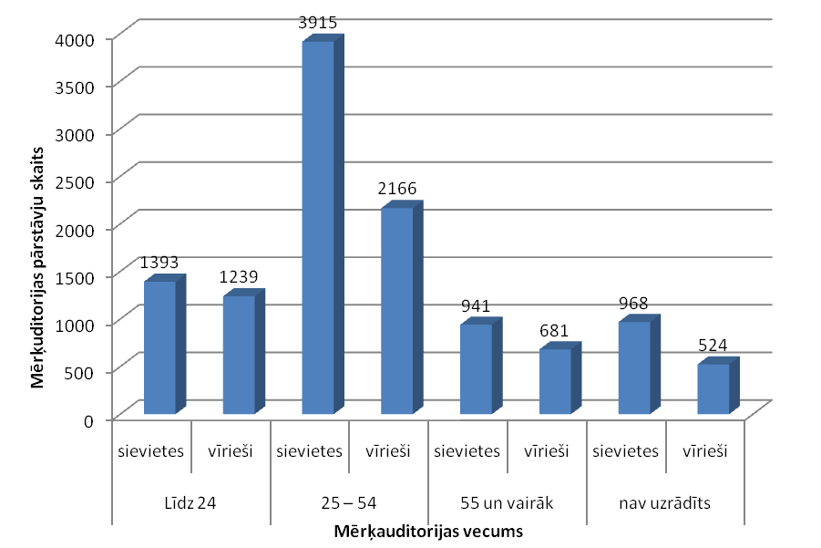
1.2.9.attēls. 2004.-2006.gada plānošanas periodā ieviesto GS „Pētījumu veikšana par sociāli atstumto grupu iespējām darba tirgū” projektu mērķauditorijas vecums dzimumu griezumā
6081 jeb 51 % mērķauditorijas ir darbspējas vecumā – 25-54 gadi. Gandrīz visas šajā GS atbalstītās mērķgrupas, izņemot jauniešus un pirmspensijas vecuma cilvēkus, vidēji ir vecumā no 25 līdz 55 gadiem. Mērķauditoriju vecumā virs 55 gadiem sastāda pirmspensijas vecuma cilvēki, kā arī daļa invalīdu un nodarbinātās personas, savukārt, mērķauditoriju līdz 25 gadu vecumam – jaunieši, no ieslodzījuma vietām atbrīvotie vīrieši, kā arī daļa vientuļo vecāku, invalīdu un vecāki pēc bērnu kopšanas atvaļinājuma.
Projektu aktivitāšu raksturojums un ieguldījums grantu shēmā identificēto problēmu risināšanā un mērķu sasniegšanā
2004.gada konkursa vadlīnijas plānots atbalstīt pētījuma projektus, kuri paredz iegūt informāciju par atstumtības riskam pakļauto iedzīvotāju grupu nodarbinātību un tās tendencēm, pozitīviem un negatīviem faktoriem, kā arī ieteikumus nodarbinātības sekmēšanai, nosakot šādus atbalstāmo pasākumu veidus:
- pētījuma veikšana;
- pētījuma rezultātu novērtēšana un publicēšana;
- projekta administrēšanas pasākumi.
2006.gada konkursa vadlīnijās atbalstāmo pētījuma apraksts ir daudz detalizētāks. Balstoties uz ES nodarbinātības vadlīnijām un Latvijas Nacionālais nodarbinātības plānu 2004.–2005. gadam, vēlamie pētījumi šajā GS var būt saistīti ar:
- sociālās atstumtības riska grupām nepieciešamo un pieņemamāko atbalsta formu attīstību uzņēmējdarbības un pašnodarbinātības veicināšanai;
- sociālās atstumtības aspektu analīzi riska grupu iedzīvotāju veiksmīgai integrācijai darba tirgū;
- jomu un jautājumu apzināšanu, par kurām sociāli atstumto grupu informētības līmenis ir zems vai nepietiekams; par šķēršļiem, kas kavē piekļūt informācijai, kā arī šo iedzīvotāju grupu viedokļu izzināšana par viņiem saprotamāko informācijas sniegšanas veidu un vietu;
- sociālās palīdzības un pakalpojumu kvalitāti un efektivitāti.
Analizējot projektu noslēgumu ziņojumus, var secināt, ka lielākā daļa projektu ir vērsti uz ieteikumu un rekomendāciju izstrādi kādas sociālā riska grupas vai reģiona (rajona, pilsētas vai pagasta) nodarbinātības sekmēšanai, iepriekš detalizēti izpētot problēmsituāciju, reģiona vai sociālā riska grupas/-u specifiku, nodarbinātību veicinošos, kā arī traucējošos faktorus, izglītības vai nodarbinātības iespējas. Rekomendācijas izstrādātas darba devējiem, valsts pārvaldes institūcijām, piemēram, IZM, LM, NVA, kā arī pašvaldībām.
Otrs šīs GS ietvaros biežāk pētītais aspekts ir pakalpojumu attīstība, iepriekš izzinot mērķa grupas vēlmes un iespējas (gan strādāt, gan mācīties), darba devēju attieksmi, bezdarbnieku motivējošos faktorus darba uzsākšanai. Jāsecina, ka bieži vien pētījumos ar iespējām tiek saprasts tikai piedāvājums, nepētot kvalitāti, pieejamību (fizisko, psiholoģisko, finansiālo), riskus u.c. faktorus. Tāpat, pētot pakalpojumu attīstību un pieejamību, ne vienmēr ir izzināts klienta (gan tiešā, gan netiešā) viedoklis, analizēta esošā situācija un piedāvājums. Lai arī visi GS ietvaros veiktie pētījumi ir vērsti uz sociālu problēmu risinājuma meklējumiem sociālā darba mezo vai makro līmenī, tikai vienā projektā izmantotas sociālā darba makroprakses pieejas (spēka perspektīvu analīze, uz klientu orientēta pieeja, uz uzvedību orientēta pieeja). Nevienā pētījumā nav izmantots visaptverošais „Racionālās problēmas risināšanas modelis”, kuru plaši izmanto sociālās politikas, organizāciju, kā arī sociālo pakalpojumu attīstības plānošanai.
Lai piedāvātu jaunu pakalpojumu un izstrādātu rekomendācijas, vispirms ir detalizēti jāizanalizē esošā situācija, jāidentificē pozitīvie un negatīvie aspekti, tāpat jāizzina mērķauditorijas vajadzības un pakalpojumu sniedzēju un citu ieinteresēto pušu viedoklis. Kad ir iegūta sākotnējā informācija, jāidentificē pēc iespējas vairāk risinājumu, no kuriem izvēlas situācijai visatbilstošāko. Pētījuma noslēgumā veicama izvērtēšana un korektīvo pasākumu ieviešana. Diemžēl jākonstatē, ka vairākos pētījumos kāds/-i no šiem aspektiem trūkst.
GS ietvaros mērķauditorijas viedoklis pārsvarā izzināts ar aptauju palīdzību. Jāpiebilst, ka mūsdienās kvalitatīvs pakalpojums ir tāds, kurš ne tikai atbilst klienta vēlmēm un gaidām, bet tās ievērojami pārsniedz. Tādējādi, lai pilnībā izzinātu klientu viedokli, ir jāzina arī tās klienta vēlmes, ko pats klients īsti vēl neapzinās, bet to ir neiespējami veikt tikai ar aptauju palīdzību, daudz efektīvākas šim nolūkam ir fokusgrupas u.c.
Pēdējos desmit gados lielu popularitāti ieguvusi kvalitātes pilnveides metode – pārākuma veidošana (benchmarking). Tā ir uzņēmuma mērķtiecīga rīcība kvalitatīva produkta/ pakalpojuma pilnveidošanā vai radīšanā. Tiek veikta konkurentu, radniecīgo vai citu uzņēmumu organizācijas, rīcības, procesu un produktu salīdzinoša analīze, kā arī sava un citu uzņēmumu sasniegumu izvērtēšana, lai spētu turpmāk piedāvāt pēc iespējas kvalitatīvāku produktu saviem klientiem. Neskatoties uz to, ka GS ietvaros dota iespēja veikt salīdzinošu statistikas datu apkopošanu un analīzi ārvalstīs, šo iespēju izmantojuši tikai piecu projektu ieviesēji – veikt labās prakses analīzi ārzemēs. Divos projektos veikta labās prakses analīze Latvijā.
Vairāku projektu mērķis vērsts uz sadarbības veicināšanu starp valsts pārvaldes institūcijām, pašvaldībām un nevalstisko sektoru. Piemēram, Madonas nodarbinātības problēmu risināšanai. Tāpat pētīti bezdarba un diskrimināciju veicinošie faktori, sabiedrības un darba devēju attieksme pret kādu no sociālās atstumtības riska grupām, piemēram, cilvēkiem ar īpašām vajadzībām, mazākumtautību jauniešiem. Projektos veikta darba tirgus piedāvājuma analīze, izzinātas nodarbinātības tendences, kā arī mērķauditorijas zināšanu līmeņa atbilstība darba tirgus prasībām.
Visi realizētie projekti ietver GS mērķi – iegūt pamatotu un sistemātisku informāciju par sociālās atstumtības riskam pakļauto iedzīvotāju grupu nodarbinātību, nodarbinātības tendencēm, pozitīviem un negatīviem faktoriem, kā arī ieteikumus nodarbinātības sekmēšanai. No 2006.gada konkursa vadlīnijās piedāvātajiem pētījumu virzieniem vislielāko popularitāti guvusi sociālās atstumtības aspektu analīze riska grupu iedzīvotāju veiksmīgai integrācijai darba tirgū. Tikai daži projekti ir tieši vērsti uz sociālās atstumtības riska grupām nepieciešamo un pieņemamāko atbalsta formu iespēju analīzi (gan ne uzņēmējdarbības un pašnodarbinātības veicināšanai), kā arī šo grupu informētības līmeņa un informācijas pieejamības izpēti. Lai gan lielākajā daļā projektu tiek analizēta sociālo pakalpojumu pieejamība un kvalitāte, taču tikai viena pētījuma tiešais mērķis ir izvērtēt sociālās palīdzības un pakalpojumu kvalitāti.
Grantu shēmas rezultāti, to ilgtspējas un multiplikatīvā efekta analīze
Šīs GS projektu galvenais rezultāts ir pētījumi, kuri vērsti uz dažādu sociālās atstumtības riskam pakļauto iedzīvotāju grupu nodarbinātības izpēti. Lielākajā daļā pētījumu izstrādāti ieteikumi, rekomendācijas nodarbinātības veicināšanai, kuri kalpo par pamatu dažādu vietējā līmeņa normatīvo aktu izstrādei – nodarbinātības veicināšanas rīcības programmai, nodarbinātības stratēģijai, nodarbinātības veicināšanas plānam, kā arī sociālā dienesta informācijas sistēmas izveidei, koncepcijai par aktuālo sociāli atstumto riska grupu jaunu atbalsta formu iespējām, jaunatnes attīstības stratēģijai, mūžizglītības attīstības programmai, sociālā dienesta attīstības plānam, Labklājības departamenta stratēģisko dokumentu izstrādei. Vienā projektā izstrādāti ieteikumi sociālās rehabilitācijas pakalpojumu pilnveidošanai, kā arī sociālo pakalpojumu efektivitātes novērtējuma kritēriju matrica, kuru turpmāk varēs izmantot ikviens sociālais darbinieks
Ir izstrādāti arī likumdošanas priekšlikumi šādiem likumiem: “Bezdarbnieku un darba meklētāju atbalsta likums”, likums „Par pašvaldībām”, „Darba likums”, kā arī ierosinājumi izglītības un sociālās iekļaušanas politikas pilnveidošanai.
Projektos, kuru mērķis ir informēt sabiedrību, darba devējus un mērķgrupas par projektos sasniegtajiem rezultātiem, izstrādātas rokasgrāmatas, publikācijas, rīkotas konferences un semināri, kā arī izdoti bukleti par galvenajām komunikāciju problēmām, kas kavē darba attiecību uzsākšanu.
Lielākās daļas pētījumu rezultāti ir vērsti uz dažādu normatīvo aktu, rekomendāciju un informatīvo materiālu izstrādi, dažos projektos ir izstrādātas arī sociālās atstumtības riska grupu motivācijas un mācību programmas, apkopota darba devēju un darba ņēmēju datu bāze, kā arī izveidots sadarbības modelis nodarbinātības jautājumu risināšanai. Madonā izveidots sociālā atbalsta tīkls, bet Valsts probācijas dienests plāno pusceļa mājas izveidošanu Kurzemes plānošanas reģionā. Kāda pētījuma ietvaros komersantiem ir izstrādātas rekomendācijas invalīdu iesaistei un nodarbināšanai uzņēmumos.
Pētījumu rezultātu saņēmēji ir gan valsts pārvaldes institūcijas, piemēram, Valsts probācijas dienests, gan pašvaldību un nevalstisko organizāciju pārstāvji, gan dažādi speciālisti – sociālie darbinieki, pedagogi, psihologi, tiesneši, arī vietējā un nacionālā līmeņa politikas veidotāji un īstenotāji, komersanti un sociālā riska grupas.
Kā jau minēts, 23% no projektiem realizēja pašvaldības, kuras bieži vien ir arī sadarbības partnera lomā citu organizāciju ieviestajos projektos, tādējādi vairumā gadījumu pašvaldības un to pakļautības vai pārraudzības iestādes ir tās, kuras nodrošina projektu finansiālo, institucionālo un politisko ilgtspēju. Politiskā ilgtspēja tiek nodrošināta, izstrādājot normatīvos dokumentus, kuri balstīti uz pētījumu rezultātiem, savukārt, institucionālā un finanšu – ar resursu nodrošinājumu (cilvēkresursi, finanšu resursi, materiāltehniskie resursi), lai pētījumu rezultātā ieviestos pakalpojumus (motivācijas programmu, kursu, atbalsta grupu) tālāk īstenotu un pilnveidotu.
Projektu izstrādes laikā identificētas vairākas jaunas projektu idejas, kuras projektu iesniedzēji vai to sadarbības partneri plāno īstenot turpmāk. Piemēram, Rīgas domes Labklājības departaments pētījuma rezultātā izstrādājis projektu, lai darba tirgū integrētu bezpajumtniekus un ilgstošos bezdarbniekus. Cita projekta rezultāti nodrošina informatīvo bāzi cilvēku tirdzniecības upuru rehabilitācijas un reintegrācijas darba tirgū modeļa izstrādei, ko EQUAL projekta ietvaros veic LR Iekšlietu ministrijas darba grupa. Projekti rosinājuši arī jaunu pētījumu idejas, piemēram, – sociālo pabalstu ietekme uz sociālās palīdzības saņēmēju nodarbinātību.
Lai nodrošinātu pētījumu rezultātu multiplikatīvo efektu, lielākajā daļā projektu ir paredzēta rezultātu apkopošana un publicēšana brošūru, rokasgrāmatu veidā, kuras izplatītas gan projekta realizācijā iesaistītajām institūcijām, gan mērķauditorijai. Projektam beidzoties gandrīz visi projektu ieviesēji organizējuši informatīvus seminārus, konferences, lai informētu visus interesentus par pētījumu rezultātiem un dalītos ar labās prakses piemēriem. Semināros izvērtēta pētījumu ietekme, identificēti pasākumi, kuri varētu nodrošināt pētījumu ilgtspēju. Lai nodrošinātu projekta rezultātu plašāku izmantošanu, pētījumi elektroniskā veidā ievietoti pētījumu veicēju un sadarbības partneru mājas lapās, kā arī citos sabiedrībā labi zināmos portālos, piemēram, sabiedriskās politikas portālā www.politika.lv, portālā www.dialogi.lv, LM mājas lapā http://sf.lm.gov.lv/esf. Tāpat par veiktajiem pētījumiem ir sagatavotas publikācijas gan presē, gan zinātniskos rakstu krājumos. Tā kā dažu pētījumu veicēji ir augstskolu akadēmiskais personāls, tad ar pētījuma rezultātiem viņi plānojuši iepazīstināt arī studentus savu lekciju kursu ietvaros.
Latvijas Nacionālajā attīstības plānā 2007.– 2013.gadam minēts, ka Latvijai ir salīdzinoši augsts nevienlīdzības līmenis un nabadzības riska rādītājs, līdz ar to GS ietvaros ieviestajiem projektiem ir nozīmīga loma nabadzības samazināšanā. Projektu ietvaros izstrādātās koncepcijas un normatīvie akti kalpo par pamatdokumentu sociālās atstumtības problēmu mērķtiecīgai risināšanai gan vietējā, gan nacionālā līmenī, tas, savukārt, var veicināt pašvaldību un valsts ekonomisko attīstību.
Ir paaugstināts sabiedrības un dažādu speciālistu un institūciju informētības līmenis par sociālās atstumtības riska grupas situāciju nodarbinātības sistēmā, to ietekmējošiem faktoriem. Ir palielinājusies mērķgrupas informētība par iespējām integrēties darba tirgū, veicinot atgriešanos darba tirgū. Pētījumos ir apzināti bezdarba cēloņi un to novēršanas mehānismus, ir izstrādāti konkrēti priekšlikumi nodarbinātības veicināšanai.
Pētījuma rezultāti pozitīvi ietekmē arī sociālā darba un rehabilitācijas speciālistu, kā arī pašvaldību darbinieku zināšanas un prasmes, veicinot sociālā darba prakses uzlabošanos, kā rezultātā ieguvēji būs sociālo darbinieku klienti.
Pētījumi ir veicinājuši arī dialogu starp potenciālajiem darba devējiem un darba ņēmējiem, palīdzot izprast iesaistīto pušu vajadzības, gaidas un sadarbības iespējas.
Veikto pētījuma rezultāti ir objektīvs pamats likumdošanas un izpildvaras veiksmīgas politikas izstrādē un ieviešanā nodarbinātības veicināšanas un sociālās atstumtības mazināšanas jautājumos. Pētījuma rezultāti atklāj tās sfēras, kurās ir nepieciešams vislielākais atbalsts, identificēti šo grupu vajadzībām nepieciešamākie pakalpojumi visā Latvijas teritorijā.
Analizējot informāciju par projektu ilgtspēju, lielākā daļa projektu īstenotāju noslēguma ziņojumos norāda, ka pašiem vai sadarbības partneriem ir pietiekami resursi (gan finanšu, gan cilvēkresursi, gan materiāli tehniskais nodrošinājums), lai ieviestu pētījuma rezultātā izstrādātās rekomendācijas, pieņemtos normatīvos aktus, kā arī no jauna izstrādātos vai pilnveidotos pakalpojumus, tādējādi nodrošinot projektu finansiālo un institucionālo ilgtspēju.
Atšķirībā no GS „Motivācijas programmas sociālās atstumtības riska grupām” šajā GS daudz domāts par politisko ilgtspēju, jo projekta rezultātā izstrādāti dažādi vietējā līmeņa normatīvie akti, izstrādātas rekomendācijas nacionālā mēroga politikas dokumentiem, kā arī paaugstināta pašvaldību un nevalstisko organizāciju kapacitāte.
Projektu ietekme uz ES struktūrfondu 2004.-2006.gada plānošanas perioda horizontālajiem mērķiem
Ieguldījums dzimumu līdztiesības veicināšanā
Pētījumu rezultātā, izstrādājot normatīvos aktus, pakalpojumus, rekomendācijas, ir nepieciešams ņemt vērā atšķirīgās abu dzimumu lomas un pieredzes, nodrošināt abu dzimumu viedokļu pārstāvētību.
Jāmin, ka ne visos pētījumos izmantota dzimuma perspektīva. Ja tas ir darīts, tad vairāk atspoguļojot statistiku dzimuma griezumā, daudz mazāk – veicot kvalitatīvu analīzi, izvērtējot, vai sievietēm un vīriešiem nodrošinātas vienādas tiesības un iespējas, vai netiek veicināta nelīdztiesība, vai uzlabota abu dzimumu situācija un vai pētījumu rekomendāciju rezultātā netiek pasliktināts viena vai otra dzimuma stāvoklis.
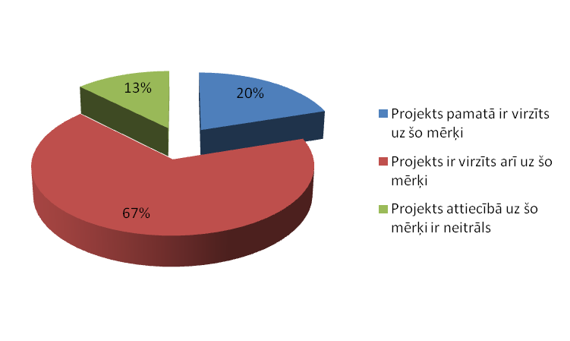
1.2.10.attēls. 2004.-2006.gada plānošanas periodā ieviesto GS „Pētījumu veikšana par sociāli atstumto grupu iespējām darba tirgū” projektu ieguldījums dzimumu līdztiesības veicināšanā
Kā redzams 1.2.10. attēlā, vairākos projektos (13%) ir izteikts pieņēmums, ka dzimumu diskriminējoši faktori viņu pētāmajā mērķgrupā nepastāv, tāpēc dzimumu perspektīva netiek izmantota, bet netiek norādīts arī pamatojums šādai hipotēzei. Šeit gan jāmin, ka Latvijā retāk nākas saskarties ar tiešu dzimuma diskrimināciju, biežāk sastopama ir netiešā dzimuma diskriminācija, kura nav tik viegli atpazīstama, tādēļ rada nepatiesu ilūziju par dzimumu diskriminācijas neesamību.
“Dzimumu līdztiesība nozīmē, ka vīriešu un sieviešu loma sabiedrības attīstībā tiek atzīta par līdzvērtīgu, viņiem tiek piešķirtas vienādas tiesības un vienāda atbildība, nodrošināta vienāda pieeja resursiem un to izmantošanas iespējas. Vīriešu un sieviešu ieguldījums sabiedrības labā un viņu problēmas tiek uztvertas kā līdzvērtīgas. Dzimumu līdztiesība attiecināma gan uz de iure līdztiesību, gan uz de facto līdztiesību.”
Definīcijas sakarā jāuzsver, pirmkārt, ka tajā minētie būtiskākie dzimumu līdztiesību raksturojošie aspekti attiecas gan uz sievietēm, gan vīriešiem. Ilgu laiku bija pieņemts, ka visas sievietes ir vispārēji sliktākā stāvoklī kā vidēji visi vīrieši, tādēļ vīriešu problēmas ne tikai netika īpaši risinātas, bet tās pat netika atzītas. Dzimumu līdztiesības integrētā pieeja šo uzskatu maina, uzsverot nepieciešamību izvērtēt arī vīriešu situāciju.
Jāsecina, ka vairākos projektos ar terminu „dzimumu līdztiesība” saprasta tikai sieviešu situācijas uzlabošana, piemēram, „...projekta mērķa grupa ir vecāki pēc bērna kopšanas atvaļinājuma, kas pārsvarā ir sievietes, tāpēc var uzskatīt, ka ar projekta aktivitāšu palīdzību tiks samazināti šķēršļi dzimumu līdztiesības īstenošanai un netieši tiks veicināta dzimumu līdztiesība darba tirgū”. Vai arī: „...projekta mērķa grupa ir abu dzimumu vecāki, taču jau tagad ir skaidrs, ka galvenais uzsvars tiks likts uz sievietēm, tādēļ, ka tieši sievietēm pēc bērnu kopšanas atvaļinājuma ir salīdzinoši grūtāk adaptēties darba tirgū un atrast darbu nekā vīriešiem, kā piemēram, ja vīrieši var darīt, tā saucamos, melnos darbus: rakšanas darbi; dažādu smagumu pārnešana, celšana u.c., tad sievietēm “melno darbu” iespējas ir daudz mazākas”. Cits piemērs: „...dzimumu līdztiesības veicināšana nav attiecināma, jo Latvijā ir maz sodīto sieviešu un tikai viens sieviešu cietums”.
Ne visos projektos iegūtie rezultāti kalpo par pamatu intervences vai preventīvajiem pasākumiem jebkura sociālās riska grupas pārstāvja veiksmīgai integrācijai darba tirgū, ņemot vērā katra dzimuma spējas un vajadzības. Pārsvarā norādīts, ka projekti neradīs jaunus šķēršļus dzimumu līdztiesības īstenošanai, tomēr neviens no pasākumiem nav tieši vērsts uz noteikta dzimuma situācijas uzlabošanu vai dialoga veicināšanu starp abu dzimumu pārstāvjiem.
Analizējot projektu pieteikumos sniegto mērķauditorijas problēmsituāciju aprakstu un analīzi, redzams, ka, tikai retais projektu ieviesējs ir iepazinies ar pētījumiem par dzimumu līdztiesības jautājumiem un veicis analīzi dzimumu perspektīvas skatījumā. Vairumā gadījumu ar dzimumu līdztiesības veicināšanu projektu ieviesēji sapratuši vien to, ka, izvēloties projekta ieviešanas komandu, kā vienīgais kritērijs ir profesionalitāte, nevis dzimums, un, atlasot pētījuma respondentus, ievērots princips 50% sieviešu un 50% vīriešu.
Ieguldījums reģionālajā attīstībā
Reģionālās attīstības plānošanas, vadības, finansēšanas, uzraudzības, kā arī novērtēšanas procesā ievēro septiņus principus, kas aprakstīti pētījuma 1.1. sadaļas „Grantu shēmas „Motivācijas programmas sociālās atstumtības riska grupām”” ietvaros īstenoto projektu rezultātu analīzē apakš sadaļā „Ieguldījums reģionālajā attīstībā”.
1. Koncentrācijas princips — šīs GS projektu ieviešanā īstenots reģionālās attīstības atbalstam novirzīto finansējumu koncentrējot noteiktu prioritāro mērķu sasniegšanai, šajā gadījumā, sociālā riska grupu nodarbinātības veicināšanai.
2. Programmēšanas princips — pētījumu rezultātā nacionālajā, plānošanas reģionu, rajonu un vietējo pašvaldību līmenī ir izstrādāti reģionālās attīstības plānošanas dokumenti, kuri nosaka attīstības prioritātes un atbalsta pasākumu kopumu nodarbinātības veicināšanai un sociāli mazaizsargāto iedzīvotāju grupu integrācijai sabiedrībā.
3. Partnerības princips —liela daļa projektu tika realizēti sadarbojoties valsts pārvaldes iestādēm, pētniecības institūcijām, pašvaldībām, nevalstiskajām organizācijām un uzņēmējiem, kā arī mērķa grupām. Tāpat, vairāku projektu rezultātā izveidots sadarbības tīkls nodarbinātības veicināšanai.
4. Papildinātības princips — valsts reģionālajā politikā noteiktās prioritātes tiek finansētas ne tikai no valsts un pašvaldību budžeta, bet arī ES struktūrfonda un juridisko personu (pirmajā konkursā arī projektu iesniedzēju) finansējuma, turklāt reģionālās attīstības atbalsta finansējums ir savstarpēji papildinošs un neaizstāj cits citu.
5. Atklātības princips —GS ietvaros veiktie pētījumi bija atklāti jebkurā to realizācijas fāzē, to rezultāti ir publicēti, visi pētījumi ir pieejami interneta portālos. Pētījumu noslēgumā organizēti informatīvie semināri un konferences visām ieinteresētajām pusēm. Līdz ar to, pētījumu ietvaros paredzētie reģionālās attīstības plānošanas un atbalsta pasākumi bija atklāti, un sabiedrība ir informēta gan par sasniegtajiem rezultātiem, gan turpmākajām iecerēm.
6. Subsidiaritātes princips — lielākā daļa projektu iesniedzēju vai sadarbības partneru ir vietējās pašvaldības, arī ieteikumi galvenokārt izstrādāti pašvaldībām. Projektu ietvaros nodrošināts, ka publiskās varas pienākumus pēc iespējas vairāk īsteno tā vara, kura ir vistuvāk personai un spēj nodrošināt pienākumu efektīvu īstenošanu zemākajā pārvaldes līmenī.
7. Ilgtspējības princips —visos projektos, lielākā vai mazākā mērā, ir radīti priekšnoteikumi reģiona līdzsvarotākai ekonomiskai un sociālai attīstībai. Ir sekmēta cilvēkresursu izmantošana, sociāli atstumtās personas ir apguvušas jaunas zināšanas un prasmes, tādējādi cenšoties mazināt nabadzību un sociālo atstumtību.
Veicot pētījumus par sociāli atstumto grupu iespējām darba tirgū un sniedzot ieteikumus situācijas uzlabošanai, risināts dialogs starp sociālās atstumtības riska grupām no vienas puses, un pašvaldību un uzņēmējiem no otras puses. Tādā veidā veicināta sociālā iekļaušanās un nodarbinātība. Tas, savukārt, tiešā veidā sekmēs reģionālās politikas mērķa –līdzsvarotu valsts teritorijas, reģionu un to daļu attīstību, nodrošinot līdzvērtīgus dzīves, darba un vides apstākļus visiem valsts iedzīvotājiem un tuvinot Latviju un tās reģionus Eiropas valstu līmenim – īstenošanu.
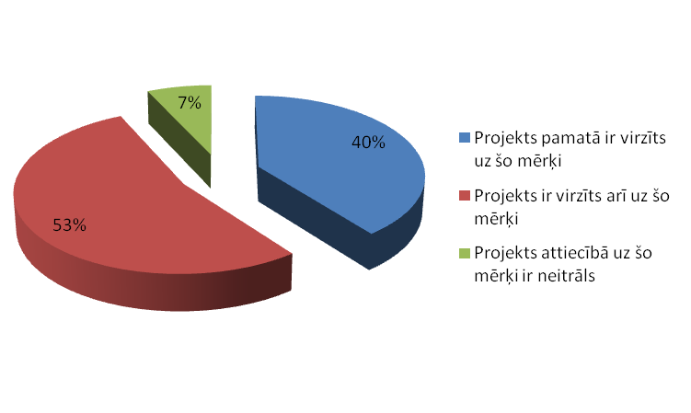
1.2.11.attēls. 2004.-2006.gada plānošanas periodā ieviesto GS „Pētījumu veikšana par sociāli atstumto grupu iespējām darba tirgū” projektu ieguldījums reģionālās attīstības veicināšanā
Reģionālās attīstības rezultāts ir konkurētspējas palielināšanās gan valsts, gan starpvalstu līmenī, tas vērsts uz līdzsvarotu galvaspilsētas un reģionu attīstību, pēc iespējas pilnīgāk izmantojot reģionu cilvēkresursus. Tā kā pētījumi aptver visu Latviju, un 93% projektu ir vērsti uz reģionālās attīstības veicināšanas mērķu sasniegšanu (sk. 1.2.11.attēlu), var apgalvot, ka projekti tiešā veidā ir vērsti uz reģionālās politikas mērķa – līdzsvarota reģionu attīstība, īstenošanu.

Ieguldījums informācijas sabiedrības veidošanā
Plašākā nozīmē informācijas sabiedrība ir sabiedrība, kurā informācija kalpo kā neaizstājams resurss lēmumu pieņemšanai, politikas veidošanai un īstenošanai. Projekti tieši kalpo šādas informācijas sabiedrības veidošanā, jo pētījumu rezultātā iegūtā informācija visbiežāk ir pamats jaunu pakalpojumu un normatīvo aktu izveidei.
Pētījumu rezultātu atspoguļošana informatīvajos bukletos, publikācijās un preses konferencēs norāda, ka veicināta gan sabiedrības, gan mērķgrupu informētība un zināšanu loka paplašināšanās. Savukārt, sociālā riska grupas pētījumu rezultātā ir ievirzītas domāt par savām iespējām, vēlmēm un tiesībām.
Bieži vien sabiedrībā un darba devēju vidū dominē stereotipi par dažādām sociālā riska grupām, piemēram, bijušajiem ieslodzītajiem. Tas ir viens no faktoriem, kurš lielā mērā traucē viņiem veiksmīgi integrēties darba tirgū un sabiedrībā. Projekti, kuros izzināti šie stereotipi, arī ir vērsti uz informācijas sabiedrības veicināšanu. Zinoši darba devēji ne tikai spēj efektīvi organizēt un vadīt cilvēkresursus, bet arī prasmīgi veidot un piedāvāt jaunas darba vietas (piemēram, darba vietas, kurās pienākumus var veikt neredzīgs cilvēks ar modernu datortehnoloģiju palīdzību utt.), tādējādi veicinot labklājību kopumā. Zinoša un izglītota sabiedrība ievērojami mazākā mērā ir pakļauta dažādu stereotipu ietekmei, kas, savukārt, veicina sociāli mazaizsargāto personu iekļaušanos darba tirgū.
Informācijas sabiedrība nevar pilnvērtīgi attīstīties, ja daļa no tās ir sociāli atstumti, tādēļ projekta rezultāti veicina informācijas sabiedrības attīstības vīzijas sasniegšanu. – virzību uz augsti izglītotas, zinošas un protošas, pastāvīgi pilnveidojošās sabiedrības veidošanos, veicinot sociāli atstumto cilvēku grupu izglītošanos, iesaisti darba tirgū un sociālo integrāciju.
Zināšanas un informētība ir nepieciešams priekšnoteikums tolerances veidošanai, kas, savukārt, ir galvenais balsts iekļaujošas sabiedrības attīstībai.
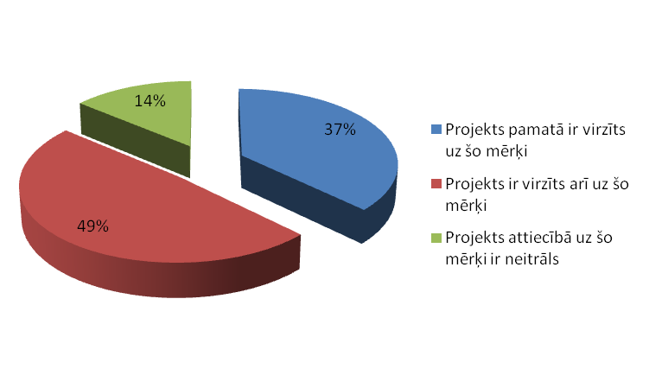
1.2.12.attēls. 2004.-2006.gada plānošanas periodā ieviesto GS „Pētījumu veikšana par sociāli atstumto grupu iespējām darba tirgū” projektu ieguldījums informācijas sabiedrības veicināšanā
Vienlaicīgi jāatzīst, ka 14% projektu ieviesēji (sk.1.2.12.attēlu) min, ka projekts nav veicinājis informācijas sabiedrību, kas kārtējo reizi norāda uz šī termina neizpratni, saprotot ar informācijas sabiedrību tikai sabiedrību, kurā veiksmīgi izmantotas informācijas tehnoloģijas.
Ieguldījums VPD un programmas papildinājuma izvirzīto mērķu sasniegšanā
Lai nodrošinātu sabiedrības darbaspēju atbilstību mūsdienu globalizācijas tendenču rezultātā augošajām un dažādajām darba tirgus prasībām, Latvija ir izvirzījusi prioritāti – cilvēkresursu attīstību un nodarbinātības veicināšanu, uzskatot tos par galvenajiem faktoriem ekonomikas izaugsmei un darbaspēka konkurētspējai.
Latvijas ilgtermiņa ekonomiskās attīstības stratēģijas viens no mērķiem ir labklājības līmeņa sasniegšana ES valstu vidējā līmenī un visu iedzīvotāju grupu sociālā integrācija. Lai veicinātu sociāli atstumto grupu integrāciju darba tirgū un sabiedrībā kopumā, ir nepieciešama speciālu pasākumu un pakalpojumu attīstība un pilnveidošana. Savukārt, viens no priekšnoteikumiem veiksmīgas sociālās politikas izstrādē un īstenošanā ir uz pētījumiem balstītu rekomendāciju un programmu izstrāde.
Kopsavilkums
Grantu shēmas „Pētījumu veikšana par sociāli atstumto grupu iespējām darba tirgū” ietvaros kopā ieviesti 44 projekti, un to īstenotāji visbiežāk ir (39%) komercsabiedrības un biedrības (32%), bet pašvaldības ieviesušas 23% projektu. Lielākajai daļai komercsabiedrību galvenā darbības joma ir pētniecība.
Visaktīvākie projektu īstenotāji ir Rīgā un tās reģionā reģistrētās organizācijas (68%). 41% projektu ieviesti sadarbībā ar vienu vai vairākiem partneriem, kā sadarbības partneri, vairumā gadījumu piesaistot pašvaldības un biedrības, kuras ir projektu rezultātu saņēmējas un ilgtspējīguma nodrošinātājas.
Ņemot vērā, ka lielākā daļa no projektu ieviesējiem ir no Rīgas, tad loģiski, ka arī vairums aktivitāšu plānotas tieši Rīgā, tai pat laikā jāmin, ka liela daļa pētījumu aptver visu Latviju.
Kopējais GS pētījumu ietvaros iekļautais respondentu skaits ir 11 907 personas. Lai iegūtu visaptverošu informāciju, projekti aptver plašu mērķauditorijas loku – gan visas sociālās atstumtības riska grupas, gan darba devējus, gan profesionāļus – sociālā darba speciālistus, probācijas dienesta darbiniekus, tiesnešus, gan skolu vadītājus un skolotājus, gan pašvaldību vadītājus. No sociālās atstumtības riskam grupām pētījumos visbiežāk iekļauti - jaunieši ar zemām pamatprasmēm (20%) un invalīdi (20%), kā arī ilgstošie bezdarbnieki (14%) un pirmspensijas vecuma cilvēki (11%). 61% šīs GS projektu mērķauditorijas ir sievietes, 39% - vīrieši. Ja analizē mērķauditorijas izglītības līmeni, redzams, ka 41% mērķauditorijas ir ar vidējo izglītību, bet 25% ar pamatizglītību.
Kaut arī projektu konkursā varēja atbalstīt pētījumus plašā spektrā – sākot no globalizācijas un ES paplašināšanās aspektiem un to ietekmi uz Latvijas sociāli atstumto grupu nodarbinātību, līdz pat detalizētai konkrētas grupas nodarbinātības iespēju izpētei atsevišķā profesijā vai konkrētajā pagastā, pilsētā vai uzņēmumā, jāsaka, ka projekti pārsvarā vērsti uz detalizētas konkrētas grupas nodarbinātības iespēju izpētes, vai arī kādas pilsētas vai rajona sociālās atstumtības riska grupu iespēju iesaistīties darba tirgū izpētes. Tai pat laikā jāmin, ka realizētie projekti aptver GS mērķi - iegūt pamatotu un sistemātisku informāciju par sociālās atstumtības riskam pakļauto iedzīvotāju grupu nodarbinātību, nodarbinātības tendencēm, pozitīviem un negatīviem faktoriem, kā arī izstrādāt ieteikumus nodarbinātības sekmēšanai.

Grantu shēmas „Konsultācijas un apmācība komercdarbības un pašnodarbinātības uzsākšanai” ietvaros īstenoto projektu analīze

Viena no VPD 3.prioritātes “Cilvēkresursu attīstības un nodarbinātības veicināšana” 3.pasākuma “Sociālās atstumtības mazināšana” ietvaros 2004. un 2006. gada plānošanas periodā īstenotajām septiņām aktivitātēm ir GS „Konsultācijas un apmācība uzņēmējdarbības un pašnodarbinātības uzsākšanai”. Tās mērķis – veicināt sociālās atstumtības riska grupu pārstāvju aktivitātes paaugstināšanu, atbalstot pašnodarbinātības un uzņēmējdarbības uzsākšanu. GS ietvaros tika izveidotas gan apmācību programmas, gan sniegtas konsultācijas pašnodarbinātības un uzņēmējdarbības atbalstam, t.sk. IKT atbalsts invalīdiem. Analizējot 2004. un 2006. gada konkursu apstiprinātos projektu pieteikumus, redzams, ka to mērķi ir vērsti gan uz sociālās atstumtības mazināšanu, gan uz cilvēkresursu attīstību un nodarbināšanas veicināšanu, kas atbilst VPD noteiktajai prioritātei un pasākumam.
Apstiprināto projektu iesniedzēju raksturojums
GS ietvaros SIF organizēja divus projektu konkursus – 2004. un 2006.gadā. Pirmajā projektu konkursā apstiprināti 19, bet 2006.gada projektu konkursā – 45 projekti; kopā 64 projekti.
Kopējā GS ieviešanai paredzētā summa 2004. – 2006. gada plānošanas periodā ir 2 080 070 LVL. Mazākā attiecināmo izdevumu summa vienam projektam ir 1000 LVL, bet lielākā – 50 000 LVL.
1.3.1. tabula. 2004. - 2006. gada plānošanas periodā ieviesto GS „Konsultācijas un apmācība uzņēmējdarbības un pašnodarbinātības uzsākšanai” projektu vidējās izmaksas latos”
 | 2004 | 2006
Mazākās izmaksas vienam projektam | 3873 | 5812
Lielākās izmaksas vienam projektam | 50 000 | 49 991
Projektu vidējās izmaksas | 31 280 | 36 970
Vidējās izmaksas uz vienu cilvēku | 353 | 732

Mazākā plānotā izmaksu summa 2004. gada projektu konkursā ir Zantes pagasta īstenotajam projektam „Sociālās atstumtības riskam pakļauto iedzīvotāju apmācība komercdarbības un pašnodarbinātības uzsākšana”. Lielākā SIA „Buts” īstenotajam projektam „Konsultācijas un apmācība komercdarbības un pašnodarbinātības uzsākšanai”.
1.3.1. tabulā redzams, ka projektu izmaksas uz vienu cilvēku 2006. gada konkursā apstiprinātajos projektos pieaugušas divas reizes. Iespējams, tas izskaidrojams ar tādu izmaksu iekļaušanu, kuras nebija paredzētas 2004.gadā apstiprinātajos projektos vai arī jaunu, dažādu pasākumu plānošanu. Jāņem vērā arī inflācijas straujais kāpums, kas ietekmējis projekta izmaksu sadārdzināšanos.

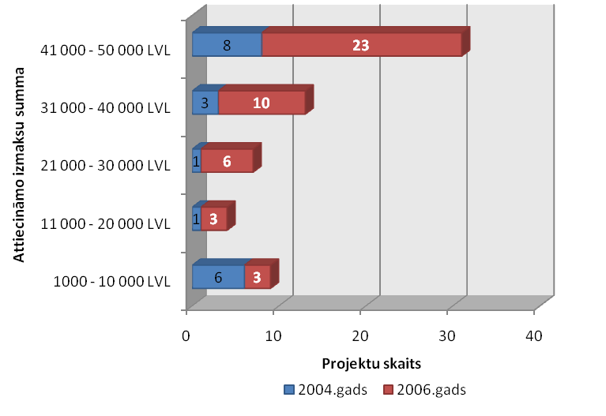
1.3.1. attēls. 2004. - 2006. gada plānošanas periodā ieviesto GS „Konsultācijas un apmācība uzņēmējdarbības un pašnodarbinātības uzsākšanai” projektu plānotā attiecināmo izmaksu summa
2004.gadā vairāk nekā 2006.gadā apstiprināti projekti ar mazāku pieprasīto finansējumu. Vairumā gadījumu 2006. gadā apstiprināto projektu finansējums tuvinās maksimālajai finansējuma robežai.
Aplūkojot GS projektu īstenotāju juridisko statusu (sk.1.3.2. attēlu), tie pārsvarā ir komersanti, pašvaldības vai to institūcijas, kā arī biedrības un nodibinājumi. Viens no projekta īstenotājiem ir augstākās izglītības iestāde – Vidzemes augstskola. Komersanti mazāk projektu ieviesuši 2004. gadā, salīdzinot ar biedrībām un pašvaldībām, bet 2006. gada projektu konkursa iesniedzēju juridiskais statuss sadalās līdzīgi starp biedrībām un nodibinājumiem, pašvaldībām un to institūcijām, un komersantiem.

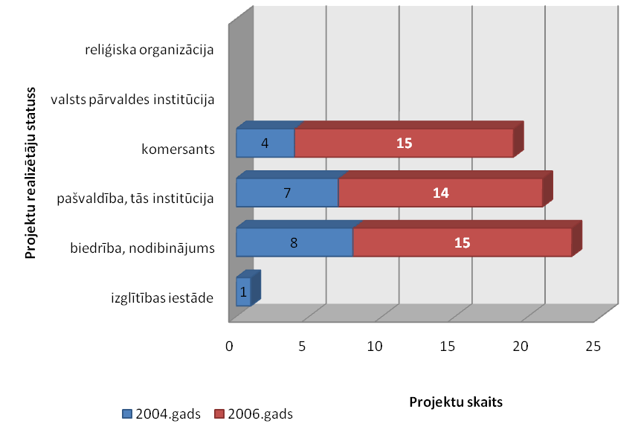
1.3.2. attēls. 2004. - 2006. gada plānošanas periodā ieviesto GS „Konsultācijas un apmācība uzņēmējdarbības un pašnodarbinātības uzsākšanai” finansējuma saņēmēju juridiskais statuss
Projekta īstenotāji vairumā gadījumu projektus ieviesuši kopā ar sadarbības partneriem (pašvaldību padomes, izglītības organizācijas un biedrības). Kopumā 12 projektos, kuri ieguva finansējumu 2004. gada projektu konkursā, ir viens sadarbības partneris, bet trijos – pieci sadarbības partneri. 2006.gada projektu konkursā no īstenotajiem 45 projektiem sadarbības partneri ir 29 projektos; no tiem 23 projektos – viens, piecos projektos – divi, bet vienā projektā pieci sadarbības partneri.
Pamatā projektu īstenotāji ir arī juridiski reģistrēti tajā pagastā, pilsētā vai rajonā, kurā noris projekta ieviešana. Tas norāda uz to, ka projektu iesniedzēji ir ieinteresēti tieši sava reģiona nodarbinātības un sociālās atstumtības problēmu risināšanā. Tikai daži Rīgas un Rīgas plānošanas reģionā reģistrētie projektu iesniedzēji ir īstenojuši projektus, kuri aptver divus un vairāk Latvijas reģionus. Tomēr šādu projektu īpatsvars nav liels, jo tos ir grūtāk koordinēt un ir lielākas administrēšanas izmaksas.
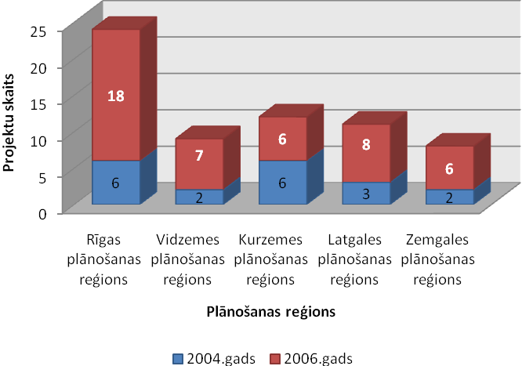
1.3.3. attēls. 2004. - 2006. gada plānošanas periodā ieviesto GS „Konsultācijas un apmācība uzņēmējdarbības un pašnodarbinātības uzsākšanai” projektu skaits pa plānošanas reģioniem, ņemot vērā to juridisko adresi
Gan 2004. gadā, gan 2006. gadā apstiprinātos projektus paredzēts īstenot visā Latvijā –Rīgā un Rīgas plānošanas reģionā, Latgalē, Vidzemē un Kurzemē, vismazāk – Zemgalē. Tas, ka projekti tiek īstenoti dažādos plānošanas reģionos ir īpaši būtiski Latvijai, kurai ir raksturīga nevienmērīga reģionu attīstība. Nereti reģiona atrašanās vieta pati par sevi kļūst par sociālo atstumtību veicinošu faktoru. Lai mazinātu nevienmērīgo resursu (finanšu, informācijas, zināšanu un cilvēkresursu) izvietojumu Latvijas teritorijā, ir ļoti svarīgi un pozitīvi vērtējams tas, ka daļa GS atbalstīto projektu īstenoti mērķgrupas dzīves vietā.
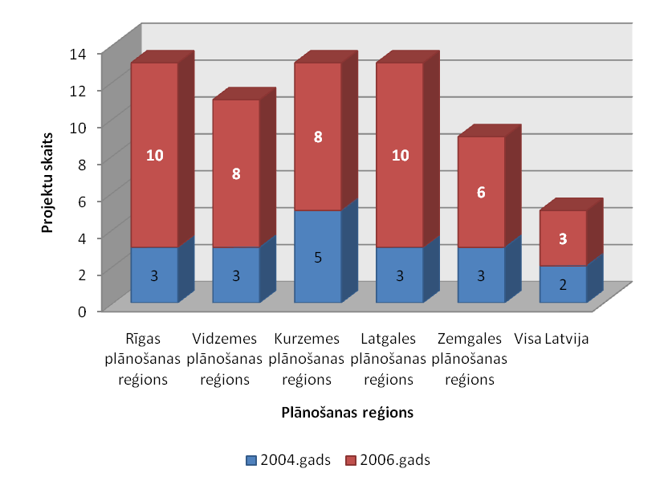
1.3.4. attēls. 2004. - 2006. gada plānošanas periodā ieviestās granta shēmas „Konsultācijas un apmācība uzņēmējdarbības un pašnodarbinātības uzsākšanai” projektu aptvertie plānošanas reģioni
2004. gada projektu konkursā maksimālais viena projekta ilgums varēja būt 30 mēneši, 2006. gadā tas samazināts līdz 20 mēnešiem.
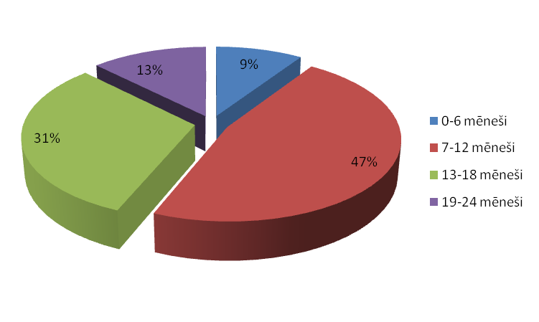
1.3.5. attēls. 2004. - 2006. gada plānošanas periodā ieviesto GS „Konsultācijas un apmācība uzņēmējdarbības un pašnodarbinātības uzsākšanai” projektu plānotais īstenošanas laiks
Abu gadu konkursos apstiprinātos projektus pārsvarā plānots īstenot 7 – 18 mēnešos, tomēr 2004. gada konkursa projektiem ir ilgāks īstenošanas periods (19 – 24 mēneši) nekā 2006. gada konkursā. Iespējams, projektu īstenošanas pieredze ir pierādījusi, ka ilgāki projekti ir finansiāli dārgāki un prasa lielāku projekta vadības un administratīvo kapacitāti.
Projektu mērķauditorijas raksturojums
Mērķa grupas 2004. un 2006. gada projektu konkursu vadlīnijās definētas samērā līdzīgi. Tās ir sociālās atstumtības riskam pakļautās iedzīvotāju grupas:
- invalīdi;
- ilgstošie bezdarbnieki;
- pirmspensijas vecuma cilvēki;
- jaunieši ar zemu pamatprasmju līmeni;
- personas, kuras atbrīvotas no ieslodzījuma vietām;
- vecāki pēc bērnu kopšanas atvaļinājuma;
- vientuļie vecāki;
- daudzbērnu ģimeņu vecāki;
- u.c. iedzīvotāju grupas, kas pakļautas sociālās atstumtības riskam.
2006. gada konkursa vadlīnijas mērķgrupu uzskaitījumu papildina cilvēki, kuri cieš no narkotisko un psihotropo vielu atkarības. Kopējais atbalstīto personu skaits šajā GS ir 2955 personas.
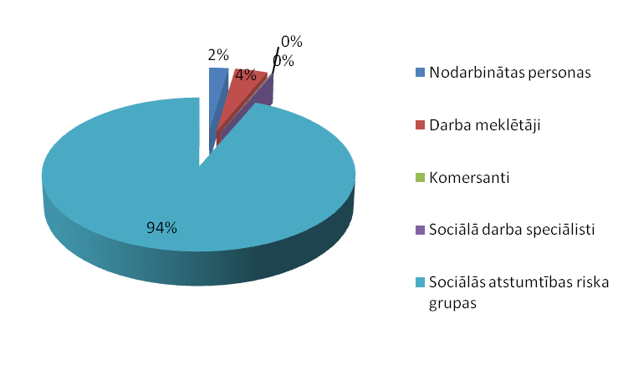
1.3.6. attēls. 2004. - 2006. gada plānošanas periodā ieviesto GS „Konsultācijas un apmācība uzņēmējdarbības un pašnodarbinātības uzsākšanai” projektu mērķauditorija
Projektu mērķauditorija ir arī komersanti, nodarbinātās personas, darba meklētāji un sociālā darba speciālisti. Daļa projektu ieviesēju šīs grupas ir norādījuši kā tiešo mērķauditoriju, tomēr projekta darbībās šīs mērķgrupas galvenokārt bijušas kā netiešā mērķauditorija, t.i. tika iesaistītas dažās projekta aktivitātēs vai arī ir sadarbības partneri. Projektu galvenā mērķauditorija ir sociālās atstumtības riskam pakļautās personas. Skaitliski lielākā mērķauditorija abu konkursu projektos ir personas pēc bērnu kopšanas atvaļinājuma; arī vientuļie un daudzbērnu ģimeņu vecāki, ilgstošie bezdarbnieki, cilvēki ar invaliditāti, bezdarbnieki, jaunieši ar zemām pamatprasmēm, pirmspensijas vecuma cilvēki.
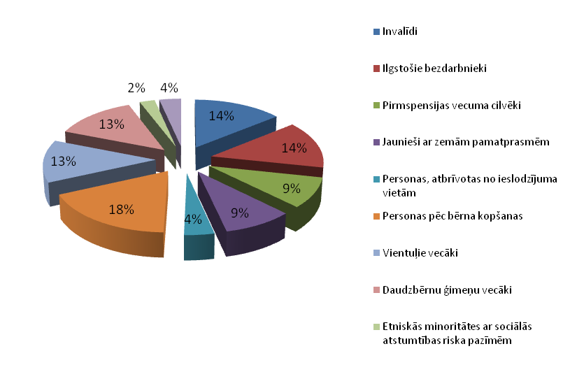
1.3.7. 2004. - 2006. gada plānošanas periodā ieviesto GS „Konsultācijas un apmācība uzņēmējdarbības un pašnodarbinātības uzsākšanai” projektu mērķauditorija - sociālā riska grupas
Raksturojot mērķgrupu, jāņem vērā, ka bieži vien mērķgrupu dalībnieku problēmas ir kompleksas, t.i. – lielai daļai mērķgrupas dalībnieku vienlaikus var būt vairākas problēmas. Piemēram, tā var būt daudzbērnu māte, kura ir arī vientuļā māte un ilgstošā bezdarbniece u.tml., tādēļ patiesais mērķgrupu problēmu loks raksturojumā atspoguļojas tikai daļēji.
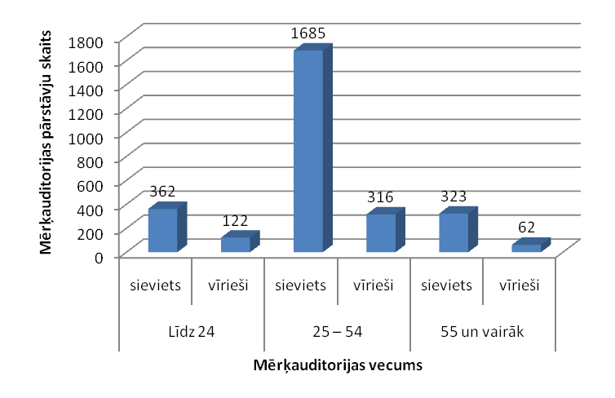
1.3.8. 2004. - 2006. gada plānošanas periodā ieviesto GS „Konsultācijas un apmācība uzņēmējdarbības un pašnodarbinātības uzsākšanai” projektu mērķauditorijas vecums dzimumu griezumā
Mērķgrupu pārstāvji ir cilvēki darbspējīgā vecumā (pārsvarā 25 – 55 gadus veci), šis kritērijs arī ietver GS mērķi – veicināt komercdarbības un pašnodarbinātības uzsākšanu.
Projekta mērķgrupas dalībnieku vairākumam, kā redzams 1.3.9. attēlā, abu konkursu apstiprinātajos projektos ir vidējā izglītība. Pamatizglītība un augstākā izglītība ir līdzīgam dalībnieku skaitam.
Salīdzinot projekta dalībniekus skaitu dzimumu griezumā, sieviešu pārsvars pār vīriešiem ir ievērojams. Pirmkārt, tas parāda, ka sociālās atstumtības un nabadzības riskam visvairāk ir pakļautas sievietes. Otrkārt, šis fakts apliecina, ka sievietes ir sociāli aktīvākas un vairāk gatavas meklēt risinājumus savas situācijas uzlabošanai, citiem vārdiem sakot, sievietes ir „pieejamākas” pārmaiņām un izglītībai.
2004. gadā apstiprinātajos projektos vīrieši kā mērķgrupa sastāda tikai 10,5%. Arī 2006. gadā apstiprinātie projekti apliecina līdzīgu tendenci.

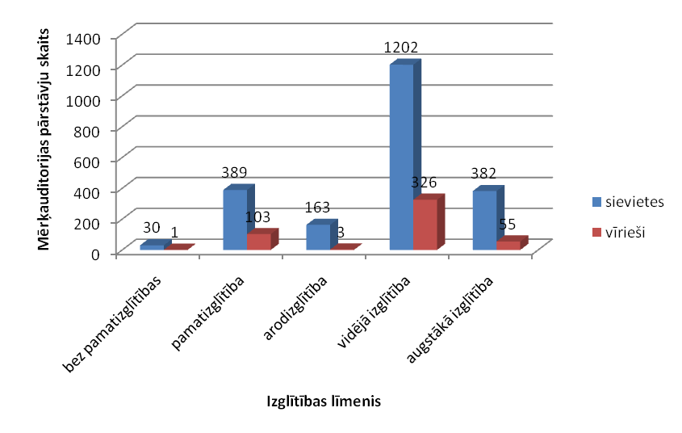

1.3.9. 2004. - 2006. gada plānošanas periodā ieviesto GS „Konsultācijas un apmācība uzņēmējdarbības un pašnodarbinātības uzsākšanai” projektu mērķauditorijas izglītības līmenis dzimumu griezumā
GS „Konsultācijas un apmācība uzņēmējdarbības un pašnodarbinātības uzsākšanai” apstiprināto projektu darbība ir aptvērusi visus Latvijas reģionus. Lielākā daļa no apstiprinātajiem projektiem īstenoti Latgalē, Vidzemē, Kurzemē un Rīgas pilsētā un reģionā. Kā aplūkots iepriekš, vidējās izmaksas uz vienu projekta mērķgrupas dalībnieku 2006. gadā apstiprinātajos projektos pieaugušas, tomēr jau minētā iemesla dēļ, to pagaidām nevar vērtēt objektīvi.
Projektu aktivitāšu raksturojums un ieguldījums grantu shēmā identificēto problēmu risināšanā un mērķu sasniegšanā
Viens no prioritārajiem virzieniem sociālās atstumtības mazināšanai, ir nodarbinātības veicināšana un sociālās atstumtības riska grupu iesaistīšana un atgriešana darba tirgū. Nodarbinātība ir viens no efektīvākajiem sociālās atstumtības mazināšanas līdzekļiem, jo tā cilvēkam sniedz ne tikai pastāvīgus ienākumus, bet arī nodrošina ar citiem būtiskiem atbalsta resursiem – stiprina konkurētspēju, attīsta zināšanas un prasmes, rada tik ļoti nepieciešamo sociālo kontaktu tīklu un piederības sajūtu.
GS ir vērstas uz sociālās atstumtības riska grupu zināšanu un prasmju pilnveidošanu, lai veicinātu viņu konkurētspēju un pašnodarbinātības un uzņēmējdarbības uzsākšanu. GS atbalstāmie pasākumi paredz plašu zināšanu un iemaņu apguvi, lai personas, kuras atrodas sociālās atstumtības situācijā, varētu mēģināt uzsākt uzņēmējdarbību vai kļūt par pašnodarbināto.
Salīdzinot 2004. un 2006.gada GS „Konsultācijas un apmācība komercdarbības un pašnodarbinātības uzsākšanai” projektu konkursa vadlīnijas, tajās vērojamas atšķirības, kuras atspoguļotas 1.3.2.tabulā.
1.3.2.tabula. 2004.gada un 2006.gada GS „Konsultācijas un apmācība komercdarbības un pašnodarbinātības uzsākšanai” projektu konkursa vadlīnijās definētās pieļaujamās aktivitātes

2004.gads | 2006.gads
Aktivitātes
Apmācību pakalpojumi | Apmācību programmas
Konsultāciju pakalpojumi | Konsultācijas (individuālas vai programmu veidā) sociālās atstumtības riskam pakļautām personām konkrētu biznesa plānu noformēšanai un izstrādāto biznesa plānu ekonomiskā pamatojuma un dzīvotspējas izvērtēšanai.
Atbalsts informācijas un komunikāciju tehnoloģiju pieejamības nodrošināšanai (piemēram, specializētu datorklašu izveidošana invalīdiem) | Projekta ietvaros ir atbalsts IKT pieejamības nodrošināšanai (piemēram, specializētu datorklašu izveide invalīdiem, ņemot vērā viņu vajadzības)
 | prasmju un iemaņu nostiprināšana (piemēram, prakse konkrētā uzņēmumā, simulācijas spēles, IKT lietošanā invalīdiem u.c.)
 | profesionālās piemērotības noteikšana, kas vērsta tieši uz sociālās atstumtības riskam pakļautās personas atbilstības noteikšanu darboties izvēlētajā komercdarbības jomā;
Nosacījumi aktivitāšu īstenošanai
Projektu var realizēt kā pasākumu kopumu mērķgrupu dzīves vietās vai pēc iespējas tuvu sociālās atstumtības riska grupu dzīvesvietām – pagastos, pilsētās, ņemot vērā mērķgrupas/u vajadzības un iespējas. | Aktivitāšu īstenošana (pakalpojumi) jānodrošina iespējami tuvu sociālās atstumtības riskam pakļautās personas dzīves vietai un tās jāvērš uz kompleksu pieeju apmācību un konsultāciju procesa organizēšanā, ietverot dažādu nozaru un institūciju speciālistu sadarbību.
Konsultējot un īstenojot apmācību programmas, jāņem vērā mērķgrupu zināšanu līmenis.  Programmas īstenojamas, orientējoties uz kādas noteiktas sociālās atstumtības riska grupas specifiku, zināšanām un vajadzībām, vai arī darbojoties vienlaicīgi ar vairāku sociālās atstumtības riska grupu pārstāvjiem. | Pēc projekta aktivitāšu īstenošanas sociālās atstumtības riskam pakļautai personai ir jāizsniedz apliecinājums par konkrētas apmācību programmas pabeigšanu un slēdziens par izstrādātā biznesa plāna ekonomisko pamatojumu un dzīvotspēju.
2006.gada GS projektu konkursa vadlīnijās vairāk uzsvērta tieši iemaņu un prasmju apguve un profesionālās atbilstības noteikšanu. To paredz divas jaunas aktivitātes – prasmju un iemaņu nostiprināšana un profesionālās atbilstības noteikšanu. 2004.gada GS projektu konkursa vadlīnijās ir minēts nosacījums, ka apmācību un konsultāciju programmu īstenošanā ir jāņem vērā mērķgrupu zināšanu līmenis, noteiktās sociālās atstumtības riska grupas specifika un vajadzības. Tātad, ir jāņem vērā mērķgrupu vajadzības, zināšanas un iespēju līmeņa atšķirības.
Analizējot GS atbalstīto projektu pasākumu saturu, pamatā to veido tematiski plašas apmācību programmas. Apmācību programmu tēmas sniedz nepieciešamās pamatzināšanas un prasmes, lai cilvēks celtu savu konkurētspēju un sāktu strādāt. Te var minēt sekojošas tēmas – datorapmācība, angļu valodas kursi, finanšu un vadības grāmatvedība, lietvedības pamati, projektu vadība, u.tml. Ir apmācību programmas, kuras izveidotas tā, lai ar iegūtajām zināšanām un prasmēm varētu mēģināt uzsākt uzņēmējdarbību. Piemēram, uzņēmējdarbības pamati, biznesa plānu izstrāde, u.c. Tāpat liela uzmanība ir pievērsta dažādām psiholoģijas nodarbībām, kuru nolūks ir iedrošināt un celt mērķgrupas pašapziņu, apzināt savas spējas, pilnveidot saskarsmes prasmes. GS projektu konkursa vadlīnijas 2006.gadam kā vienu no projektos iekļaujamajām aktivitātēm paredz biznesa plānu izstrādi un slēdziena došanu par izstrādātā biznesa plāna ekonomisko pamatojumu un dzīvotspēju.
Jāņem vērā, ka GS atbalstītos projektus ietekmē mērķgrupas specifika, jo nereti šie cilvēki ilgstoši ir atradušies ārpus darba tirgus un dažādu iemelsu dēļ (zemi ienākumi, latviešu valodas zināšanu trūkums, invaliditāte, sociālo kontaktu trūkums, dzīves vieta, izglītības trūkums u.c.) viņiem trūkst nepieciešamās pamatprasmes, lai viņi varētu atgriezties vai uzsāktu darba dzīvi. Tādēļ liela daļa apmācību ietver pamatprasmju un tādu zināšanu apguvi, kuras nepieciešamas ne tikai uzņēmējdarbības vai pašnodarbinātības, bet jebkādas nodarbinātības uzsākšanai.
Paralēli apmācībām, GS atbalstāmo projektu aktivitātes ietver arī konsultatīvo daļu. Piemēram, konsultācijas par Lauku Atbalsta dienesta projektiem, banku darbības jautājumiem (kredīti, līzingi, norēķinu iespējas), Valsts ieņēmuma dienesta (VID) darbību (reģistrēšanās, nodokļu administrācija, atskaites). Praktiskā daļa sniegusi mērķgrupai reālu priekšstatu par uzņēmējdarbības vidi un iepazīstinājusi potenciālos komersantus ar iespējām un problēmām, ar kurām viņi var saskarties nākotnē.
Apmācību un konsultatīvo daļu papildina iepazīšanās ar reālu uzņēmējdarbību – tās ir tikšanās ar uzņēmējiem, uzņēmumu apmeklējumi, labās prakses piemēru apzināšana. Daudzos projektos kā atsevišķa aktivitāte īstenota vairāku dienu prakse konkrētos uzņēmumos. Piemēram, vairāku dienu prakse bioloģiskajās saimniecībās, lauku tūrisma uzņēmumos (Centrāleiropas un Austrumeiropas reģionālais vides centra pārstāvniecības Latvijā projekts „Interaktīvās apmācības uz Sēlijas vides resursiem balstītas uzņēmējdarbības uzsākšanā lauku pašvaldībās”). Kopumā tas veicinājis mērķgrupas motivāciju un sniedzis reālu priekšstatu par uzņēmējdarbības uzsākšanas iespējamību.
Liela daļa GS atbalstīto projektu aktivitāšu ietver arī apmācības biznesa plānu izstrādei, taču projekti, kuros dalībnieki izstrādājuši reālus biznesa plānus un saņēmuši slēdzienu par izstrādātā biznesa plāna ekonomisko pamatojumu un dzīvotspēju, ir mazāk.
Nelielā skaitā projektu izveidotas specializētas datorklases, kuras pieejamas cilvēkiem ar invaliditāti (SIA „LatinSoft”, projekts „E-kursa izstrāde un realizācija sociāli neaizsargāto iedzīvotāju grupu apmācībai komercdarbības pamatiem”; Nodibinājums Invalīdu un viņu draugu apvienība „Apeirons”, projekts „Caur zināšanām uz nodarbinātību”).
No GS projektu konkursa vadlīnijās minētajām pieļaujamajām aktivitātēm mazāk aptvertas prasmju un iemaņu nostiprināšana (piemēram, prakse konkrētā uzņēmumā, simulāciju spēles, IKT lietošanā invalīdiem u.c.). Ļoti reti atbalstītajos projektos paredzēta profesionālās atbilstības noteikšana.
Kopumā, raksturojot atbalstītos projektus, tie ir vispārīgi, ietverot pamatzināšanas un pamatiemaņas vispārīgai nodarbinātības uzsākšanai, nevis specializējoties kādā konkrētā uzņēmējdarbības jomā vai pilnveidojot noteiktas prasmes. Kā izņēmums minami atsevišķi projekti, kuri vērsti uz uzņēmējdarbības uz pašnodarbinātības uzsākšanu specifiskās jomās, piemēram, māju apsaimniekošanas sektorā, ekotūrismā. Tāpat var minēt dažus projektus, kuros pievērsta uzmanība konkrētu prasmju apguvei, piemēram, datorprasmēm, vai orientējās tikai uz vienu mērķgrupu (piemēram, ilgstošie bezdarbnieki – Staiceles Radošo sieviešu klubs „Stazele”, projekts „Bezdarbnieku apmācību cikls „Sāksim darboties””; no ieslodzījuma vietām atbrīvotās personas – nodibinājums atklātais sabiedriskais fonds „Pirmais Baltijas Hospice Mātes Terēzes Vārdā, projekts „Personu, kuras atbrīvotas no ieslodzījumu vietām apmācība komercdarbības un pašnodarbinātības uzsākšanai”), kā arī kombinējot vairākus iepriekš nosauktos atlases kritērijus (piemēram, cilvēki ar invaliditāti, kuri vēlas uzsākt uzņēmējdarbību kādā no amatniecības jomām (Latvijas Cilvēku ar īpašām vajadzībām sadarbības organizācija SUSTENTO, projekts „Informatīvas tehnoloģijas cilvēku ar invaliditāti uzņēmējdarbības attīstības nākotne”). Tādējādi var secināt, ka projektu izstrādātāji projekta idejas formulēšanā un izstrādē nav pietiekami pievērsuši uzmanību padziļinātai mērķgrupas vajadzību, interešu, zināšanu līmeņa un profesionālās sagatavotības izpētei.
Kā jau iepriekš minēts, viens no GS atbalstīto projektu rezultātiem ir mērķgrupas izstrādātie un slēdzienu saņēmušie biznesa plāni, turklāt vairāku projektu ex –post ziņojumos ir sniegta informācija par tiem mērķgrupas dalībniekiem, kuri jau projekta laikā uzsākuši un reģistrējuši uzņēmējdarbību vai pašnodarbinātību, vai arī veikuši iestrādnes uzņēmējdarbības reģistrēšanai (gatavo dokumentāciju).
GS atbalstīto projektu aktivitātes visbiežāk īstenotas kombinējot darbu grupās ar individuālu pieeju. Grupu darbs vairāk izmantots organizējot apmācības, pieredzes vizītes, savukārt, individuāla pieeja izmantota konsultāciju sniegšanā un organizējot prakses konkrētā uzņēmumā.
Aplūkojot mērķgrupu atsaucību un līdzdalību projektā līdz tā beigām, vērojamas divas tendences. Ir projekti, kuros vēlējušies piedalīties vairāk cilvēku, nekā projekta īstenotāji spēja nodrošināt. Tāpat ir projekti, kuri saskārušies ar grūtībām nepieciešamā dalībnieku skaita nokomplektēšanā (SIA „Latgales mācību centrs”, projekts „Sociālā riska grupu sagatavošana komercdarbības uzsākšanai Latgales reģionā”), vai arī projekta laikā vērojams mērķgrupas atbirums (Katvaru pagasta padome, projekts „Apmācības un konsultācijas pašnodarbinātības vai komercdarbības uzsākšanai Katvaru pagasta daudzbērnu un nepilno ģimeņu vecākiem”). Projektu īstenotāji min vairākus iemeslus mērķgrupas dalībnieku skaita izmaiņām – mērķgrupas zemā aktivitāte, projekta gaitā mērķgrupas dalībnieki saprot, ka izstrādātais biznesa plāns nesaņems atbalstu, no projekta īstenotāju puses pārtraukta mācību pabalsta izmaksa, ģimenes pieaugums u.c. iemesli.
GS projekti devuši nenoliedzamu ieguldījumu sociālās atstumtības mazināšanā, jo pamatā uzmanība vērsta tieši uz zināšanu un prasmju apguvi, kuras nepieciešamas nodarbinātības veicināšanai. Lai arī ne visi mērķgrupas dalībnieki projektu noslēgumā kļuvuši par uzņēmējiem vai pašnodarbinātām personām, viņi ieguvuši zināšanas un prasmes, kas veicina viņu nodarbinātību arī darba ņēmēja statusā.
Lielākā daļa projektu vērsti uz pamatzināšanu un pamatprasmju sniegšanu, kuras nepieciešamas jebkurā nodarbinātības jomā. No projektu izstrādātāju un iesniedzēju puses nepietiekama uzmanība pievērsta mērķgrupas vajadzību, interešu un zināšanu līmeņa izpētei, vai arī apmācībām noteiktā uzņēmējdarbības jomā. Iespējams, ka šādu situāciju noteica mērķgrupu specifika, proti, tās ir personas, kuras pakļautas sociālās atstumtības riskam un kurām reāli pietrūkst nodarbinātības uzsākšanai nepieciešamo minimālo zināšanu un iemaņu. Situāciju varētu skaidrot arī ar to, ka sociālā atstumtība veicina sociālo izolāciju, mazina izpratni par reālo situāciju darba tirgū, tādēļ cilvēkiem pietrūkst priekšstata par sevi darba tirgū, savu vēlmju un mērķu apzināšanās.
Grantu shēmas rezultāti, to ilgtspējas un multiplikatīvā efekta analīze
Analizējot noslēguma ziņojumus, var apkopot GS atbalstīto projektu rezultātus – apmācību programmas par uzņēmējdarbības un pašnodarbinātības uzsākšanai nepieciešamām tēmām. Tajās ietvertas tematiski plašas nodarbības – izstrādāti biznesa plāni, izstrādāts e-kurss latviešu un krievu valodā apmācībai komercdarbības pamatiem (www.e-kurss.latinsoft.lv), reģistrēti uzņēmumi un uzsākta uzņēmējdarbība, projektu dalībnieki reģistrējušies kā pašnodarbinātie un uzsākuši savu darbību, izveidojušās un dibinātas biedrības vai atbalsta organizācijas, apmācīti koordinatori, kuri strādā reģionos, izveidoti visdažādākie sadarbības tīkli, cilvēkiem ar invaliditāti pielāgotas datorklases, radītas tīmekļa vietnes (www.shedevri.lv), izstrādāts tūrisma plāns (biedrība Pasaku māja „Undīne”, projekts „Ciematu tūrisma plāns Seces pagastam), izstrādāti informatīvi bukleti, izveidoti apmācību atbalsta punkti u.c.
Vairākos projektos paredzēts projekta laikā uzsākto pasākumu turpinājums arī projektam noslēdzoties. Projektu ilgtspējas nodrošināšanai ļoti būtiska ir pašvaldības izpratne un gatavība atbalstīt kādu no projekta iedzīvinātajām aktivitātēm arī turpmāk. Projektu ilgtspēju nodrošina projekta mērķu un aktivitāšu atbilstība vietējās kopienas, pašvaldības, reģiona un valsts attīstības perspektīvai kopumā, kā arī citiem pašvaldībā un reģionā īstenojamajiem projektiem. Tādā veidā katrs atsevišķais projekts kļūst par papildinājumu kopējai attīstībai.
Viens no GS projektu uzdevumiem ir veicināt uzņēmējdarbības un pašnodarbinātības uzsākšanu, tādēļ mērķgrupu dalībnieku uzsāktā uzņēmējdarbība un pašnodarbinātība ir viens no projektu ilgtspējas rādītājiem. Tomēr pieredze rāda, ka sākumam seko cits, ne mazāk būtisks un sarežģīts posms, proti, – uzsāktās uzņēmējdarbības un pašnodarbinātības attīstīšana. Kā liecina projektu noslēgumu ziņojumu analīze, projektu īstenotāji jau projekta laikā ir centušies mērķgrupas dalībniekus nodrošināt ar resursiem, kuri vēlāk viņiem būs nepieciešami savas uzņēmējdarbības saglabāšanā un attīstīšanā. Tie ir gan nepieciešamie kontakti un informācijas avotu apzināšana, gan zināšanas par finanšu piesaisti. Pozitīvi ir vērtējami projekti, kuros padomāts par to, kā īstenot mērķgrupas izstrādātos biznesa plānus, piemēram, apzinot ES fondu izsludinātos projektu konkursus, banku piedāvātos kredītus.
Projektu ilgtspēju nodrošina arī apmācību atbalsta vietu izveidošana, konsultantu – koordinatoru apmācības, kuri, savukārt, apmāca citus konsultantus – koordinatorus pagastos, kuri vēlāk sniedz konsultācijas komercdarbības uzsākšanai konkrētajā pašvaldībā, (SIA INVENTIO, projekts „Amatniecības un rokdarbu entuziastu apmācība un konsultācijas inovatīvas komercdarbības uzsākšanai pirmspensijas vecumā”).
Pateicoties tam, ka vairāk vai mazāk tiek nodrošināta individuāla pieeja mērķgrupas dalībniekiem un projekta realizācija ir pietuvināta mērķgrupas dalībnieku dzīves vietai, var izveidoties labas attiecības starp mērķgrupas un projekta vadības grupas locekļiem, kuras turpinās arī pēc projekta noslēguma. Nereti šīs attiecības turpina saglabāt atbalsta, piederības sajūtas un sociālo kontaktu stiprināšanas funkciju. Tie ir būtiski faktori, lai mērķgrupas dalībniekiem būtu iespēja saņemt nepieciešamo atbalstu arī pēc projektu noslēguma.
Projektu īstenošanas laikā ir izveidojušies dažādi sadarbības un partnerības tīkli, kuri dod pamatu sociālo kontaktu tīklu veidošanai. Sociālo kontaktu tīkli jeb attiecības starp cilvēkiem, ir viens no būtiskiem sociālās atstumtības pārvarēšanas resursiem. Tā kā attiecības un kontakti ir katra cilvēka neatņemama dzīves sastāvdaļa, tad bieži vien tieši attiecības nosaka mūsu dzīves kvalitāti. Projekti ir veicinājuši sadarbību un solidaritāti, kā arī kontaktu veidošanos gan starp pašiem mērķgrupas dalībniekiem, gan iesaistītajiem partneriem, veicinot starpsektoriālo (valsts un pašvaldību, privātais, nevalstiskais) un starpnozaru (starp dažādām uzņēmējdarbības nozarēm) sadarbību. Piemēram, pieredzējuši uzņēmēji dod padomu un sniedz atbalstu mērķgrupas dalībniekiem, kuri vēlas uzsākt uzņēmējdarbību vai pašnodarbinātību, tādējādi, attīstot mentoru kustību (Biedrība „Lietišķo Sieviešu apvienība”, projekts „Uzņēmējdarbības uzsākšanas iespēju nodrošināšana sociālās atstumtības riskam pakļautām sievietēm”).
GS atbalstītajiem projektiem raksturīgi plaši partnerības tīkli. Pozitīvi vērtējams tas, ka partneru lomā vienlīdz aktīvas ir gan valsts iestādes (LR Uzņēmumu reģistrs, LR Ekonomikas ministrija, VID, Reģionālās vides pārvaldes, Latvijas lauku atbalsta dienests, u.c.), gan pašvaldības, gan uzņēmēji (Hansabanka, Latvijas Hipotēku un zemes banka u.c.), gan biedrības (Bioloģiskās Lauksaimniecības organizāciju apvienība, Latvijas Amatniecības kamera).
GS atbalstīto projektu multiplikatīvo efektu veicina projektu rezultātu apkopošana un publicēšana – metodiskie un mācību materiāli, brošūras, rokasgrāmatas, bukleti – kalendāri, informatīvie stendi, publikācijas nacionālā līmeņa un vietējos preses izdevumos, foto materiāli, projektu mājas lapas. Materiāli ir apkopoti gan publicētā, gan elektroniskā veidā.
Daudzi no GS ietvaros īstenotajiem projektiem ir labas prakses piemēri, kuri sasnieguši reālus rezultātus un kurus var īstenot arī citas organizācijas, piemērojot konkrētajai situācijai un vajadzībām. Visi projektu īstenotāji paredzējuši projekta rezultātu popularizēšanu. Šajā pasākumu kopā ietvertas dažādas metodes un pieejas, kā arī uzrunāta plaša mērķauditorija – valsts un pašvaldību iestādes, t.s. nevalstiskais sektors, mērķgrupu pārstāvji, privātais sektors.
Analizējot informāciju par projektu ilgtspēju, redzams, ka projektu īstenošanas sākumā plānots nodrošināt gan finansiālo, gan institucionālo, gan politisko ilgtspēju, kura dažādā apjomā ir visos projektos. Piemēram, institucionālo ilgtspēju nodrošina tas, ka projekta īstenošanā iesaistītais personāls projekta gaitā ir ieguvis pieredzi un zināšanas darbā ar sociālās atstumtības riskam pakļautām grupām, nereti tas rada pamatu jaunām idejām un projektiem. Viens no institucionālās ilgtspējas riskiem, kuru nevar identificēt, ir tas, ka nav zināms, vai personāls, kurš īstenoja projektu, turpina strādāt/ darboties organizācijā. Vairākos gadījumos personāls piesaistīts tikai uz projekta īstenošanas laiku, bet, pēc tā ieviešanas, sadarbība beidzas. Politisko ilgtspēju nodrošina politiskie lēmumi, kuri paredz finansiālu vai cilvēkresursu atbalstu projekta pasākumiem. Šādā nozīmē ilgtspēja nodrošināta tikai dažos projektos. Finansiālo ilgtspēju apliecina, piemēram, kāda projekta pasākuma finansēšanas turpināšana no īstenotājorganizācijas iekšējiem finanšu resursiem.
GS viens no galvenajiem mērķiem ir veicināt mērķgrupas komercdarbības un pašnodarbinātības uzsākšanu, viens no rezultatīvajiem rādītājiem ir biznesa plānu izstrāde. Pozitīvi ir vērtējams tas, ka lielā daļā projektu īstenotāju domājuši, kā nodrošināt mērķgrupas dalībniekus ar resursiem, lai īstenotu izstrādātos biznesa plānus. Tomēr nepietiek tikai izveidot uzņēmumu, ir zināms pārbaudes laiks, kurš parāda, vai pašnodarbinātības un uzņēmējdarbības iecere ir dzīvotspējīga, arī šajā posmā jaunajam uzņēmējam ir nepieciešams atbalsts un specifiskas zināšanas. Ja tas netiek sniegts, jaunais uzņēmējs, sastopoties ar pirmajām nopietnajām grūtībām, var zaudēt ne tikai komercdarbībā ieguldītos līdzekļus, bet arī motivāciju un vēlēšanos darboties šajā jomā. GS atbalstīto projektu kontekstā tas varētu būt viens no ieteikumiem – padomāt par veidu, kā atbalstīt uzņēmējdarbību un pašnodarbinātību uzsākušos mērķgrupas dalībniekus GS projektu ietvaros. Tādējādi tiktu nostiprinātas GS projektos iegūtās zināšanas un prasmes, izmantojot tās dzīvē. GS mērķgrupas dalībniekiem – sociālās atstumtības riska grupu pārstāvjiem, atbalsts uzņēmējdarbības un pašnodarbinātības saglabāšanā un attīstībā ir tikpat svarīgs, kā atbalsts tās uzsākšanā.
Projektu ietekme uz ES struktūrfondu 2004.-2006.gada plānošanas perioda horizontālajiem mērķiem
Ieguldījums dzimumu līdztiesības veicināšanā
Vairums projektu iesniedzēju ieguldījumu dzimumu līdztiesības veicināšanā izpratuši kā iespēju abu dzimumu pārstāvjiem piedalīties projektā. Šāda pieeja attiecināta gan uz mērķauditoriju, gan projekta īstenošanas personālu, gan sadarbības partneru izvēli (piemēram, uzņēmējiem). Visbiežāk ieguldījums dzimumu līdztiesības veicināšanā formulēts šādi: „… izstrādājot un ieviešot apmācības komercdarbības un pašnodarbinātības uzsākšanai, sniegtas vienlīdzīgas iespējas gan vīriešiem, gan sievietēm iesaistīties projekta aktivitātēs”; vai arī – „… plānojot lektoru un konsultantu piesaisti, gan vīriešiem, gan sievietēm tika dotas vienlīdzīgas iespējas līdzdarboties projektā”. Tāpēc, analizējot GS atbalstīto projektu dokumentāciju par ieguldījumu dzimumu līdztiesības veicināšanā, jāsecina, ka projektu īstenotāju zināšanas par dzimumu līdztiesību, ar to saistīto problemātiku un īstenošanu dzīvē ir vienpusējas.
Nevienprātību projektu iesniedzēju vidū, attiecībā uz dzimumu līdztiesības jautājumiem, parāda arī projektu pieteikumi, kuros 13% projektu iesniedzēju norādījuši, ka viņu projekts ir neitrāls attiecībā pret dzimumu līdztiesību. Būtībā neviens no projektiem nav neitrāls, jo visu projektu aktivitātes tieši vai netieši ietekmē abus dzimumus (arī gadījumā, ja projekta mērķgrupa ir tikai sievietes vai tikai vīrieši), viņu dzīves kvalitāti. Īpaši tas izpaužas darba tirgū, kur, kā zināms, dzimumu nevienlīdzība izpaužas visuzskatāmāk. 87% projektu iesniedzēju minējuši, ka viņu projekts ietekmē dzimumu līdztiesību (14% uzskata, ka pamatā ietekmē un 73%, ka arī ir virzīts uz dzimumu līdztiesību).
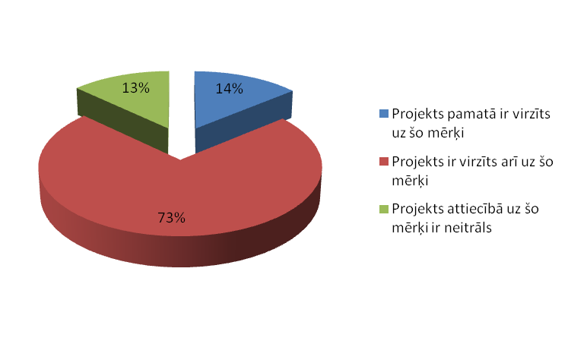
1.3.10.attēls. 2004.-2006.gada plānošanas periodā ieviesto GS „Konsultācijas un apmācība uzņēmējdarbības un pašnodarbinātības uzsākšanai” projektu ieguldījums dzimumu līdztiesības veicināšanā
GS projektu ietvaros plānotie pasākumi – konsultācijas un apmācības komercdarbības un pašnodarbinātības uzsākšanai, ir būtisks sociālās atstumtības mazināšanas instruments, kas vienlīdz attiecināms gan uz vīriešiem, gan sievietēm. Taču, analizējot GS atbalstīto projektu mērķgrupas dalībnieku skaitu dzimumu griezumā, sieviešu, salīdzinājumā ar vīriešiem, ir daudzkārt vairāk (mērķgrupas dalībnieku sadalījums pa dzimumiem: 79% sieviešu un 21% vīriešu). Tādēļ var apgalvot, ka sievietes ir galvenās GS atbalstīto projektu ieguvējas. Veicinot sieviešu nodarbinātību un konkurētspēju darba tirgū, GS atbalstītie projekti mazina sieviešu sociālās atstumtības risku visās sociālās atstumtības mērķgrupās.
Ieguldījums dzimumu līdztiesības veicināšanā GS atbalstītajos projektos, galvenokārt, izpaužas netieši, piemēram:
- mainot stereotipus par to, ka uzņēmējdarbības vide ir mazāk piemērota sievietei.
Sabiedrībā ir iesakņojušies stereotipi un tradīcijas, kuras ir stiprākas par tiesiskās vides normām un liek sievietēm izvēlēties mazāk apmaksātas profesijas. Pastāv uzskats, ka gan politikas, gan uzņēmējdarbības vide ir vairāk piemērota vīrietim, sievietei atvēlot vietu “aprūpējošās” profesijās – izglītībā, veselības aprūpē, pakalpojumu un sociālajā sektorā. GS atbalstītie projekti, piesaistot lielu skaitu sieviešu, veiksmīgi apstiprina to, ka sievietes ir gan motivētas, gan spējīgas uzsākt uzņēmējdarbību un pašnodarbinātību, tādējādi palielinot arī nelielo sieviešu uzņēmēju skaitu (2005.gadā sieviešu darba devēju skaits no visiem darba devējiem kopā veidoja 34%).
- spēcinot (empowerment) sieviešu pašapziņu, iniciatīvu un līdzdalību darba tirgū;
Lielākā daļā GS atbalstīto projektu mērķgrupas ir sievietes, un bieži viņām ir jāspēj apvienot mājas un darba dzīve, tāpēc pašnodarbinātība vai uzņēmējdarbība šai mērķgrupas daļai, – sievietēm ar bērniem, varētu būt viens no piemērotākajiem modeļiem, jo pieļauj elastīgu laika plānošanu (nepilna darba diena, darbs mājās, ģimenes locekļu iesaistīšana u.tml.).
Projektu noslēgumu ziņojumu analīze nesniedz atbildi uz to, kādēļ vīriešu līdzdalība ir salīdzinoši neliela. No visiem GS atbalstīto projektu mērķgrupas dalībniekiem tikai 21% ir vīrieši. Pētījumi parāda, ka esošie stereotipi vienlīdz spēcīgi ietekmē abu dzimumu pārstāvjus. Piemēram, ir uzskats, ka vīrietim ir jābūt galvenajam ģimenes apgādniekam, tas liek vīrietim aktīvāk iesaistīties darba tirgū, liedzot iespējas veltīt laiku jaunu zināšanu un prasmju apguvei. Domājot par līdzīgu projektu īstenošanu nākotnē, ir vērts pievērst uzmanību tam, kā dzimumu vienlīdzības kontekstā uzrunāt plašāku auditoriju, atrodot jaunas pieejas, kuras ieinteresētu un dotu iespējas abiem dzimumiem pilnveidoties viņiem svarīgos dzīves kvalitātes aspektos.
Ieguldījums reģionālajā attīstībā
Zināšanu un prasmju apguve pašnodarbinātības un komercdarbības uzsākšanai ir būtiska tieši reģionālajā griezumā, īpaši strukturālā bezdarba situācijā, kāda ir raksturīga Latvijā. Strukturālais bezdarbs ir saistīts nevis ar indivīda spējām un motivāciju, bet gan ar nepilnībām sistēmā (neattīstīta infrastruktūru, nelabvēlīga uzņēmējdarbības vide, darba vietu trūkums, u.c.). To, ka sociālā atstumtība, īpaši reģionos un lauku teritorijās, ir saistīta ar strukturāliem cēloņiem, apstiprina arī mērķgrupu atsaucība (piemēram, vairāku projektu noslēguma ziņojumos minēts, ka cilvēki, kas gribēja piedalīties projektā bijis vairāk, nekā projekta īstenotāji varējuši uzņemt). Tas nozīmē, ka nereti cilvēkiem ir vēlēšanās strādāt, bet nav darba iespēju, jo lielā daļā mazo pašvaldību nav konkurētspējīgu uzņēmumu, kuri spētu nodrošināt vietējo iedzīvotāju pieprasījumu pēc darba vietām un stabiliem ienākumiem. Tādēļ reģionos un lauku teritorijās pašnodarbinātība un uzņēmējdarbība ir viens no veidiem, kā rast nodarbinātības iespējas. Motivācija, kopā ar zināšanām un izpratni par to, kā uzsākt uzņēmējdarbību vai pašnodarbinātību, dod iespēju izkļūt no sociālās atstumtības. Turklāt šīs GS būtība un pieprasījums pēc tajā īstenotajiem pasākumiem, uzskatāmi parāda to, kā var izmantot ekonomiskās “sviras” sociālo jautājumu risināšanā.
GS atbalstīto projektu ieguldījums reģionālajā attīstībā ir analizēts, balstoties uz „Reģionālās attīstības likumā” noteiktiem septiņiem reģionālās attīstības plānošanas, vadības, finansēšanas, uzraudzības, novērtēšanas principiem. Sīkāk šie principi ir aprakstīti nodaļā 1.1. „Grantu shēmas „Motivācijas programmas sociālās atstumtības riska grupām”” ietvaros īstenoto projektu rezultātu analīzē apakš sadaļā „Ieguldījums reģionālajā attīstībā”.
1. Koncentrācijas princips – piešķirot finansējumu GS atbalstītajiem projektiem – apmācībai un konsultācijām komercdarbības un pašnodarbinātības uzsākšanai, veicināta sociālā riska grupu integrācija sabiedrībā un darba tirgū visā Latvijā, tādējādi nodrošinot reģionālās attīstības koncentrācijas principu.
2. Programmēšanas princips – analizējot projektu pieteikumus redzams, ka tie balstās uz nacionālā līmeņa un reģiona attīstības plāna prioritātēm.
3. Partnerības princips – partnerības veidošana ir viena no izteiktākajām GS atbalstīto projektu iezīmēm; projektu rezultātā ir izveidoti dažādi partnerības tīkli (starpnozaru, starpprofesionālā, starpsektorialā sadarbība).
4. Papildinātības princips – tā kā GS projekti finansēti gan no valsts, gan ES struktūrfondiem, gan pašvaldību budžeta (neattiecināmās izmaksas, izmaksas, kas nepieciešamas projekta ilgtspējas nodrošināšanai), papildinātības princips ir ievērots.
5. Atklātības princips – GS projektu rezultāti ir publicēti dažādos informācijas nesējos un veidos. Projektu noslēgumā ir organizēti informatīvi semināri, konferences un diskusijas, uzaicinot visas ieinteresētās puses, tādēļ sabiedrība ir informēta gan par sasniegtajiem rezultātiem, gan turpmākajām iecerēm;
6. Subsidiaritātes princips – viens no projektu īstenošanas nosacījumiem ir plānoto pasākumu īstenošana pēc iespējas tuvāk mērķgrupu dzīves vietām. Projekti īstenoti visā Latvijas teritorijā, un to iesniedzēji projekta aktivitātes piemērojuši konkrētā reģiona vai pagasta vajadzībām. Arī projekta rezultātu ieguvējs ir reģions un pagasts, veicināta gan mērķgrupas dzīves kvalitāte, gan arī piesaistīti vietējie cilvēkresursi projekta īstenošanai. Kopumā projektu īstenošana uzticēta vietējām institūcijām, kuras spēj visadekvātāk novērtēt reālo situāciju un mērķgrupas vajadzības.
7. Ilgtspējības princips – īstenojot projektus visā Latvijas teritorijā, tos var uzskatīt kā resursu, kas veicina reģionu līdzsvarotu attīstību.
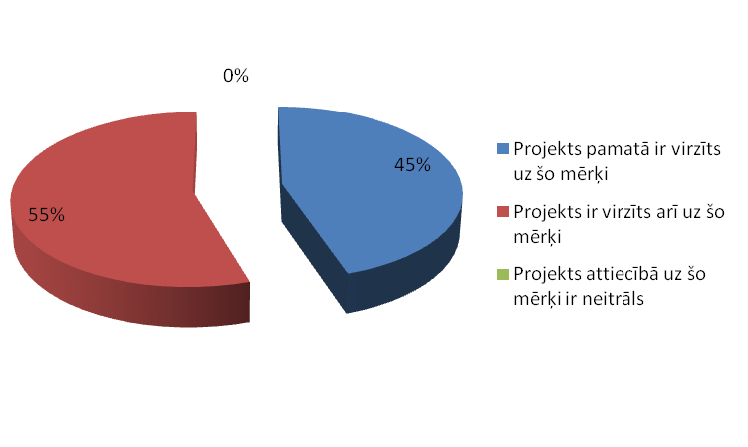
1.3.11.attēls. 2004.-2006.gada plānošanas periodā ieviesto GS „Konsultācijas un apmācība uzņēmējdarbības un pašnodarbinātības uzsākšanai” projektu ieguldījums reģionālās attīstības veicināšanā
Analizējot projektu noslēgumu ziņojumos aprakstīto projektu ietekmi uz reģionālo attīstību, projektu iesniedzēju starpā vērojama liela vienprātība, proti, ir norādīts, ka visi projekti sniedz ieguldījumu reģionālajā attīstībā, atšķirīga ir tikai ieguldījuma pakāpe – 55% iesniegto projektu norādīts, ka tie pamatā ir virzīti uz reģionālo attīstību, bet 45% iesniegto projektu norādīts, ka tie arī virzīti uz reģionālo attīstību.
GS atbalstītie projekti vērsti uz komercdarbības un pašnodarbinātības uzsākšanu, kas ir būtisks instruments nodarbinātības veicināšanai un jaunu darba vietu radīšanai reģionos.
Ieguldījums informācijas sabiedrības veidošanā
Informācijas sabiedrības galvenā vērtība ir informācija, iespējas tai piekļūt un prasme to izmantot, bet viens no sociālo atstumtību raksturojošiem faktoriem, ir izolētība un informācijas trūkums, kas ietver gan nepietiekamas prasmes iegūt un atrast informāciju, gan apgrūtinātu pieeju informācijai. Tā kā GS atbalstītie projekti ir vērsti uz jaunu zināšanu apguvi, tad tie vistiešākā veidā veicina informācijas sabiedrības veidošanos. Īpaši šis apgalvojums jāattiecina uz projektiem, kuros iekļauta apmācība IKT lietošanā. Prasmes strādāt ar IKT ir viens no priekšnosacījumiem zināšanu apguvei un sociālās iekļaušanās procesam. GS atbalstīto projektu rezultātā ir pieaudzis to cilvēku skaits, kuri prot orientēties informācijā un spēj izmantot IKT izglītošanās un profesionālās karjeras procesā.
Raugoties plašāk, visi GS atbalstītie projekti sniedz ieguldījumu informācijas sabiedrības veidošanā, jo tie visi ir vērsti uz jaunu zināšanu apguvi un to izmantošanu, tādējādi uzlabojot savu stāvokli darba tirgū. Tā kā GS mērķauditorija ir sociālajai atstumtībai pakļautās riska grupas, kurām pieeja informācijai un prasmes tās lietot objektīvu un subjektīvu iemeslu dēļ ir apgrūtinātas, tad atbalstītie projekti tiešā veidā mazina sociālo atstumtību un tās radītās negatīvās sekas sabiedrībā – noslāņošanos, diskrimināciju, nabadzības pārmantošanu, sociālo problēmu padziļināšanos u.tml. Projekti, ir veids kā, izmantojot dažādas inovatīvas metodes un pieejas var uzrunāt, ieinteresēt un motivēt sociālajai atstumtībai pakļautās riska grupas, sniegt zināšanas, kad tradicionālās metodes to nespēj nodrošināt.
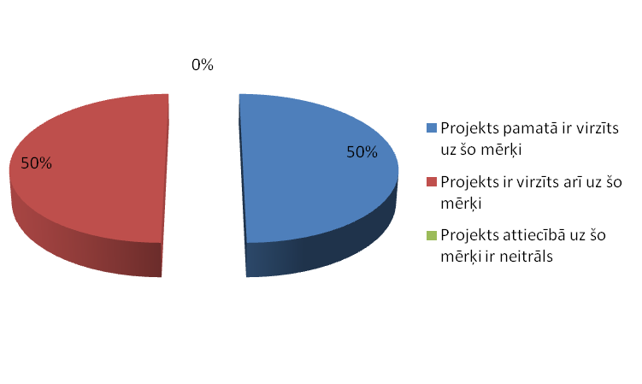
1.3.12. attēls. 2004.-2006.gada plānošanas periodā ieviesti GS „Konsultācijas un apmācība uzņēmējdarbības un pašnodarbinātības uzsākšanai” projektu ieguldījums informācijas sabiedrības veicināšanā
Projektu iesniedzēji samērā vienprātīgi ir norādījuši, ka projekti sniedz ieguldījumu informācijas sabiedrības veidošanā, atšķirīgs ir tikai ieguldījuma pakāpes vērtējums – 50 % norādījuši, ka viņu projekts pamatā ir virzīts un informācijas sabiedrības veidošanu, bet 50 %, – ka arī ir virzīts un informācijas sabiedrības veidošanu.
Ieguldījums VPD un programmas papildinājuma izvirzīto mērķu sasniegšanā
GS atbalstītie projekti vistiešākā veidā ir saistāmi ar VPD un PP izvirzīto mērķu sasniegšanu, jo tie vērsti uz nodarbinātības veicināšanu sociālās atstumtības riska grupām. GS atbalstīto projektu ietvaros mērķgrupas dalībnieku iegūtās zināšanas paver iespējas uzsākt pašnodarbinātību, uzņēmējdarbību vai iegūt algotu darbu, tādējādi samazinot bezdarba līmeni gan konkrētajā pagastā un reģionā, gan valstī kopumā.
Kopsavilkums
Grantu shēmas (GS) „Konsultācijas un apmācība komercdarbības un pašnodarbinātības uzsākšanai” ietvaros 2004.-2006.gada plānošanas periodā ieviesti 64 projekti. Projektu īstenotāji samērā līdzīgās proporcijās ir gan pašvaldības (33%), gan komersanti (30%), gan biedrības un nodibinājumi (36%), kā arī viena izglītības iestāde. Vislielākais projektu skaits īstenots Rīgā un Rīgas reģionā (20%), Kurzemē (20%), Latgalē (20%), Vidzemē (17%) un Zemgalē (14%), visā Latvijas teritorijā (8%).
69% no īstenotajiem projektiem realizēti sadarbībā ar partneriem, kuru skaits svārstījās no viens līdz pieci.
Kopumā GS atbalstīto projektu aktivitātēs piedalījušies 2 844 cilvēku, no tiem 21% ir vīrieši un 39% sievietes. Analizējot mērķa grupas sastāvu, lielākā daļa ir personas pēc bērnu kopšanas atvaļinājuma (17%), kam seko citas sociālās atstumtības riska grupas - vientuļie vecāki (12%), daudzbērnu ģimeņu vecāki (12%), ilgstošie bezdarbnieki (13%), cilvēki ar invaliditāti (13%), bezdarbnieki, jaunieši ar zemām pamatprasmēm, pirmspensijas vecuma cilvēki, u.c. Analizējot projekta dalībnieku sastāvu vecuma un izglītības griezumā, pamatā tie ir cilvēki vecumā no 25 līdz 55 ar vidējo izglītību.
Balstoties uz GS atbalstīto projektu statistikas datu analīzi, var secināt, ka viens no tipiskākajiem mērķa grupas dalībniekiem ir 25-55 gadus veca sieviete ar vidējo izglītību, kuras sociālās atstumtības risks visbiežāk ir saistīts ar viņas ģimenes stāvokli un bērnu skaitu (daudzbērnu ģimenes, vientuļie vecāki) vai bērna piedzimšanu (bērnu kopšanas atvaļinājums), kam seko, vai ko papildina citi riski – invaliditāte (personas ar īpašām vajadzībām), ilgstošs bezdarbs (ilgstošie bezdarbnieki), vecums (pirmspensijas vecums), u.c.
GS atbalstīto projektu aktivitātes vērstas uz to, lai sniegtu mērķgrupai zināšanas un prasmes, kas nepieciešamas komercdarbības un pašnodarbinātības uzsākšanai. Pamatā aktivitātes vērstas uz apmācībām, tās kombinējot ar konsultācijām par specifiskiem ar uzņēmējdarbību vai pašnodarbinātību saistītiem jautājumiem. Konsultāciju sniegšanā biežāk pielietota individuāla pieeja vai arī tās snieguši kādas šaurākas jomas speciālisti-praktiķi. Papildus iepriekšminētajām aktivitātēm, daudzos projektos ietvertas arī pieredzes vizītes un prakses pie uzņēmējiem. Ņemot vērā projektu konkursa vadlīnijās paredzēto, daudzos 2006.gada projektos izstrādāti biznesa plāni, kas projektu dalībniekiem devis iespēju integrēt apmācību teorētisko un praktisko daļu. Tā kā viens no zināšanu apguves priekšnosacījumiem ir informācija un prasme ar to rīkoties, daļā projektu radīti priekšnosacījumi IKT pieejamībai (piemēram, datorklašu izveide un pielāgošana cilvēkiem ar invaliditāti, e-kursu izstrāde, u.tml.). Atrašanās sociālās atstumtības situācijā maina cilvēku attieksmi pret sevi un sabiedrību kopumā – tā veicina pasivitāti, nedrošību, pretestību, noslēgšanos, bailes uzņemties atbildību, tādēļ vairumā projektu īpaša uzmanība pievērsta dažādiem psiholoģiskiem aspektiem - mērķa grupas motivēšanai, pašapziņas celšanai, savu spēju apzināšanai, saskarsmes prasmju uzlabošanai, u.tml.
GS atbalstīto projektu aktivitātes kopumā vērstas uz to, lai motivētu, sniegtu zināšanas un prasmes, kas nepieciešamas nodarbinātības uzsākšanai, īpaši uzņēmējdarbības jomā, citiem vārdiem sakot dotu iespējas sociāli atstumtības riskam pakļautiem cilvēkiem spert soli pretim patstāvībai un spējai uzņemties atbildību par sevi un savu dzīvi.

Grantu shēmas „Sociālās rehabilitācijas programmu izstrāde un ieviešana” ietvaros īstenoto projektu analīze

GS „Sociālās rehabilitācijas programmu izstrāde un ieviešana” iekļauta ES struktūrfondu 2004.-2006. gada plānošanas perioda VPD 3.prioritātes “Cilvēkresursu attīstība un nodarbinātības veicināšana” 3.pasākuma “Sociālās atstumtības mazināšana” 5.aktivitātes 2.komponentē. Tās mērķis ir sekmēt sociālās atstumtības riskam pakļauto iedzīvotāju iekļaušanos darba tirgū, palīdzot novērst vai mazināt sociālu, fizisku, garīgu vai psihisku traucējumu (invaliditātes, darbnespējas, brīvības atņemšanas, atkarības, vardarbības, vecuma u.c.) izraisītās negatīvās sekas, kuras indivīds pats nespēj pārvarēt.
GS ietvaros izsludināti divi projektu konkursi – 2004. un 2006.gadā.
Apstiprināto projektu iesniedzēju raksturojums
Kopumā ES struktūrfondu 2004. – 2006. gada plānošanas periodā šīs GS ietvaros apstiprināti 65 projekti, no tiem 2004. gadā – 36 un 29 projekti 2006. gadā.
2006.gadā apstiprināti par 10% mazāk projektu nekā 2004.gadā. Iespējams tas saistīts ar 2004. gada projektu konkursa nosacījumu, ka ES fonda finansējuma saņēmēji un to partneri var būt jebkura valsts institūcija, pašvaldība un tās institūcija, valsts, nevalstiskā bezpeļņas organizācija, sociālie partneri, komercsabiedrības un cita juridiskās personas, bet 2006. gadā prasības ir specifiskākas, – finansējuma saņēmējiem un/vai to partneriem, kā arī ar projekta pieteicēju līgumattiecībās esošajiem pakalpojumu sniedzējiem, jābūt reģistrētiem sociālo pakalpojumu sniedzēju reģistrā, saskaņā ar „Sociālo pakalpojumu un sociālās palīdzības likuma” 17.panta pirmajā daļā noteikto. Tas ievērojami sašaurinājis finansējuma saņēmēju loku.
Kopējais GS izmantotais finansējums, kurš novirzīts projektu attiecināmo izdevumu segšanai 2004. – 2006. gada plānošanas periodā ir 3 644 272 LVL, t.sk., 80% no šīs summas ir ESF finansējums, bet 20% ir valsts budžeta dotācija.
2004. gadā viena apstiprinātā projekta attiecināmo izdevumu kopsumma ir 1000 – 50 000 LVL, bet 2006.gadā – 1 000 – 80 000 LVL; projekta iesniedzējs vienam projektu konkursam varēja pieteikt neierobežotu skaitu projektu iesniegumu.
Analizējot apstiprināto projektu plānotās kopējās attiecināmās izmaksas, redzams, ka vidēji vienam projektam plānoti 48 138,75 LVL.
2004. gadā projekta grants pilnā apjomā varēja segt visas projekta attiecināmās izmaksas, tas nozīmē, ka finansējuma saņēmējiem nebija obligāti jāpiešķir līdzfinansējums. Savukārt, 2006. gadā attiecināmo izdevumu segšanai drīkstēja izmantot tikai ESF un valsts budžeta līdzfinansējumu, tādēļ saņēmēja līdzfinansējumu šo izdevumu segšanai plānot nevarēja. Līdzfinansējumu jeb pašfinansējumu saviem projektiem 2004. gadā nodrošinājuši tikai četri finansējuma saņēmēji, no kuriem trīs bija pašvaldības un viena biedrība.
1.4.1.attēlā redzams, ka Rīgas reģionam novirzīta lielākā GS līdzekļu daļa 36% jeb 1,2 milj. Ls apmērā. Gandrīz līdzvērtīgs finansējuma apjoms (33% jeb 1,1 milj. Ls) atvēlēts projektiem, kas aktivitātes ieviesuši vairākos Latvijas plānošanas reģionos vienlaicīgi.
1.4.1.attēls. 2004.-2006.gada plānošanas periodā ieviesto GS „Sociālās rehabilitācijas programmu izstrāde un ieviešana” projektu finansējums sadalījumā pa plānošanas reģioniem pēc projektu aktivitāšu ieviešanas reģiona
Analizējot ieviesto projektu finansējumu pēc projektu ieviesēju juridiskā statusa, redzams, ka vienlīdz lielu finansējumu savu ideju realizācijai GS ietvaros saņēmušas gan biedrības (1,1 milj. Ls jeb 31%), gan pašvaldības (1 milj. Ls jeb 31%), gan valsts budžeta iestādes (1,1, milj. Ls jeb 31%).
Kā redzams 1.4.2.attēlā, 15 finansējuma saņēmēju pārstāv biedrības un nodibinājumus, tikai nedaudz pārsniedzot pašvaldību un pašvaldību iestāžu skaitu. Atšķirībā no citām GS, šajā vērojama lielāka valsts budžeta finansēto institūciju aktivitāte.
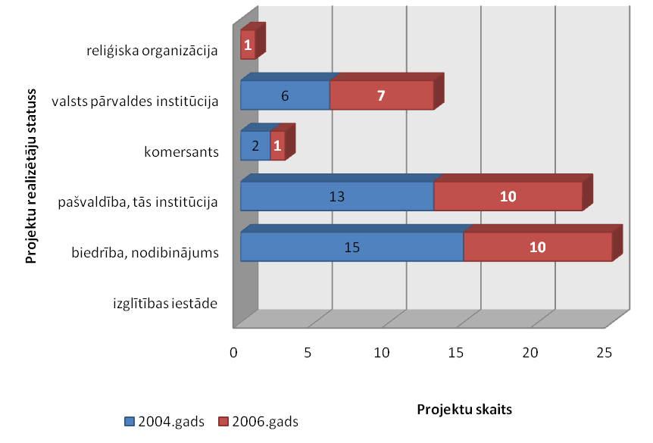
1.4.2.attēls. 2004.-2006.gada plānošanas periodā ieviesto GS „Sociālās rehabilitācijas programmu izstrāde un ieviešana” projektu finansējuma saņēmēju juridiskais statuss
Analizējot projektu ieviesēju galvenās pamatdarbības jomas, redzams, ka puse no finansējuma saņēmējiem (54% jeb 37 finansējuma saņēmēji) ir sociālo pakalpojumu sniedzēji, ceturtā daļa, 25% jeb 17 ir izglītības pakalpojumu sniedzēji, bet atlikušie finansējuma saņēmēji darbojas ārstniecības pakalpojumu, sabiedriskās drošības pakalpojumu un pilsoniskās sabiedrības attīstības jomā.
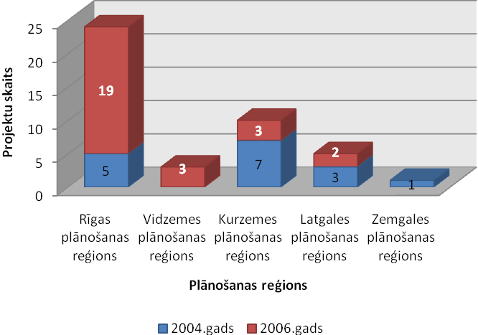
1.4.3.attēls. 2004.-2006.gada plānošanas periodā ieviesto GS „Sociālās rehabilitācijas programmu izstrāde un ieviešana” projektu skaits pa plānošanas reģioniem, ņemot vērā to juridisko adresi
Kā redzams 1.4.3. attēlā, vairāk kā puse no visiem projektu ieviesējiem reģistrēti Rīgas plānošanas reģionā, savukārt vismazāk finansējuma saņēmēju nāk no Zemgales reģiona. Salīdzinot situāciju pa gadiem, redzams, ka 2004.gadā situācija krasi neatšķiras no kopējā īpatsvara sadalījuma, bet 2006.gadā Rīgas reģions izteikti dominē, atstājot aiz sevis pārējos reģionus.
Balstoties uz SIF izvirzītajiem nosacījumiem, abos konkursos projekta ieviesēji varēja piesaistīt vienu vai vairākus partnerus - valsts pārvaldes iestādes, pašvaldības vai tās iestādes, LR reģistrētas juridiskas personas (t.sk. komercsabiedrības, nodibinājumi, biedrības u.c.) vai individuālos komersantus. Kā jau iepriekš minēts, partneriem, kuri ir sociālās rehabilitācijas pakalpojumu sniedzēji, jābūt reģistrētiem arī sociālo pakalpojumu sniedzēju reģistrā.
Projektu efektīvai ieviešanai 55% jeb 30 finansējuma saņēmēji piesaistījuši 55 partnerus. Lielākajai daļai (25) ir viens partneris, pieciem finansējuma saņēmējiem – divi partneri, bet pārējiem līdz pieciem partneriem.
Tāpat kā iepriekš analizētajās GS, finansējuma saņēmēji kā sadarbības partnerus izvēlējušies gan pašvaldības un pašvaldību iestādes, gan biedrības. Šajā GS 47% projektu ieviesēju izvēlējušies par partneriem pašvaldības un pašvaldību iestādes, 34% - biedrības, 11% valsts budžeta iestādes un 5% - komersantus. Tādējādi izveidojusies situācija, kad biedrības galvenokārt sadarbojušās ar pašvaldībām, savukārt pašvaldības – ar nevalstiskā sektora organizācijām.
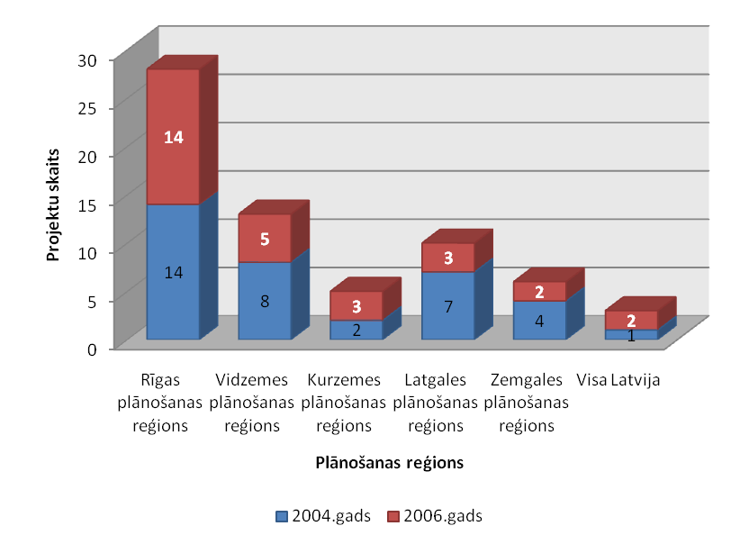
1.4.4.attēls. 2004.-2006.gada plānošanas periodā ieviesto GS „Sociālās rehabilitācijas programmu izstrāde un ieviešana” projektu aktivitāšu īstenošanas vietas sadalījumā pa reģioniem
Kā redzams 1.4.4.attēlā, nepilna puse jeb 28 no visiem īstenotajiem projektiem, ieviesti Rīgas plānošanas reģionā, 3 – vairākos vai visos Latvijas reģionos vienlaicīgi, bet 5 projekti ieviesti Kurzemes plānošanas reģionā. Proporcionāli daudz mazāk sociālās rehabilitācijas projektu īstenoti Latgales, Vidzemes un Zemgales reģionā. Jāsecina, ka lielākā daļa projektu ieviesti reģionos, kur juridiski reģistrēti to īstenotāji. Procentuāli lielāko daļu finansējuma piesaistījuši jeb projektus par lielākām summām iesnieguši, tie finansējuma saņēmēji, kas īsteno savus projektu vairākos reģionos vienlaicīgi. Lai arī Rīgas reģionā īstenota lielākā daļa projektu, finansējums tiem sastāda tikai 36% kopējā GS budžeta. Vienīgi Zemgalē īstenoto projektu īpatsvars ir vienlīdzīgs piesaistītā finansējuma īpatsvaram attiecīgajā reģionā.
GS projektu konkursa vadlīnijās 2004. un 2006. gadam noteikts, ka GS ietvaros 2004. gadā apstiprināto projektu ilgums nedrīkst pārsniegt 30 mēnešus, bet 2006. gadā apstiprināto projektu ilgums – 22 mēnešus.
Kā redzams 1.4.5. attēlā, lielākā daļa (42%) projektu ir ieviesti 7 – 12 mēnešu laikā, un tikai neliela daļa finansējuma saņēmēju projekta ieviešanai atvēlējuši maksimālo laiku.
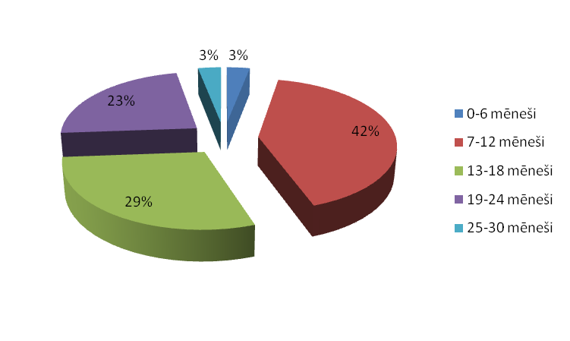
1.4.5.attēls. 2004.-2006.gada plānošanas periodā ieviesto GS „Sociālās rehabilitācijas programmu izstrāde un ieviešana” projektu plānotais īstenošanas laiks
Tikai divu projektu īstenošanai 2004.gadā plānots maksimāli atļautais laika periods – 30 mēneši, savukārt, divi projekti ieviesti pusgada laikā.
Projektu mērķauditorijas raksturojums
GS vadlīnijās noteikts, ka projektu mērķgrupa ir sociālās atstumtības riskam pakļautās iedzīvotāju grupas - cilvēki ar invaliditāti, ilgstošie bezdarbnieki, pirmspensijas vecuma cilvēki, jaunieši ar zemu pamatprasmju līmeni, personas, kuras atbrīvotas no ieslodzījuma vietām, personas pēc bērnu kopšanas atvaļinājuma, vientuļie vecāki, daudzbērnu ģimeņu vecāki, etnisko minoritāšu pārstāvji, ja tie ir pakļauti sociālās atstumtības riskam u.c. Projektu konkursu vadlīnijas paredz, ka projekti īstenojami, ņemot vērā kādas noteiktas sociālās atstumtības riska grupas vajadzības un specifiku, vai arī, ja tas iespējams, vienlaicīgi iesaistot dažādu sociālās atstumtības riska grupu pārstāvjus.
Abos GS konkursos kopējais projektu ietvaros atbalstīto personu skaits ir 3 470 cilvēki. Jāmin, ka projektu iesniegumos plānotais mērķauditorijas skaits atšķiras no projektu beigās sasniegtā mērķauditorijas skaita.
1.4.6.attēls. 2004.-2006.gada plānošanas periodā ieviesto GS „Sociālās rehabilitācijas programmu izstrāde un ieviešana” projektu sākotnēji plānotais un faktiskais mērķauditorijas skaits
Kā redzams 1.4.6. attēlā, ir sasniegti 60% no plānotā mērķauditorijas skaita. Visbiežāk finansējuma saņēmēji šādu situāciju skaidrojuši ar mērķauditorijas neatsaucību, noslēgtību, neieinteresētību u.c. psiholoģiskiem faktoriem. Tāpat jāmin, ka atsevišķos projektos faktiski aktivitātēs iesaistītas daudz vairāk personas, nekā plānots. Līdz ar to, iespējams, ir jāaktualizē jautājums par detalizētas situācijas izpētes nepieciešamību un plānoto rezultātu pamatotību projekta izstrādes laikā.
Analizējot GS projektu mērķgrupas redzams, ka, lielākā daļa (76%) ir sociālās atstumtības riskam pakļautās grupas, bet, salīdzinoši ar citām GS, sociālās rehabilitācijas projektos daudz vairāk ir iesaistītas nodarbinātas personas (21%).
Ņemot vērā to, ka viena no lielākajām sociālās rehabilitācijas pakalpojumu saņēmēju grupām ir cilvēki ar invaliditāti, tad loģiski, ka 54% no sociālā riska grupām šajā GS ir personas ar invaliditāti (visbiežāk minētas personas ar garīgās attīstības traucējumiem, psihiskām saslimšanām, redzes, dzirdes un kustību traucējumiem). Nākamā lielākā grupa ir personas, kuras atbrīvotas no ieslodzījuma vietām, kā arī ilgstošie bezdarbnieki (sk.1.4.7. attēlu).
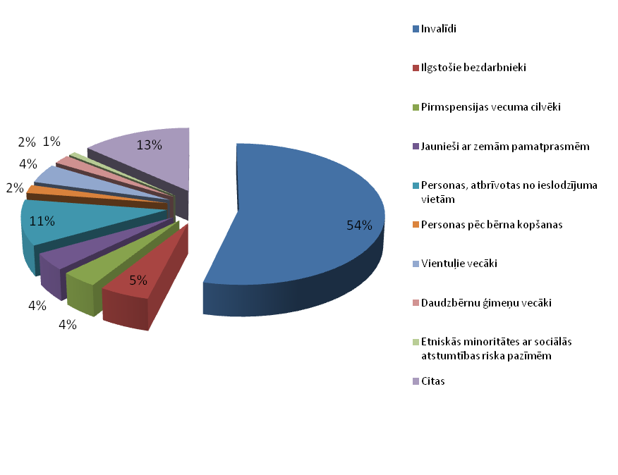
1.4.7.attēls. 2004.-2006.gada plānošanas periodā ieviesto GS „Sociālās rehabilitācijas programmu izstrāde un ieviešana” projektu mērķauditorija - sociālā riska grupas
Atšķirībā no pārējo GS projektos atbalstīto personu dzimumu proporcijas, šajā GS tas ir diezgan līdzīgs – 53% sieviešu un 47% vīrieši. Lielākā daļa projektos iesaistīto vīriešu ir vai nu bez pamata izglītības, vai ar augstāko izglītību, savukārt sievietes vairāk ir ar pamata izglītību vai vidējo izglītību (izteiktā pārsvarā no visām izglītības līmeņa grupām). Savukārt vecumā līdz 55 gadiem, no visām mērķa grupām sievietes un vīrieši ir apmēram vienlīdzīgā daudzumā, izņemot vecuma grupu „55 gadi un vairāk”, kur izteikti dominē sievietes.
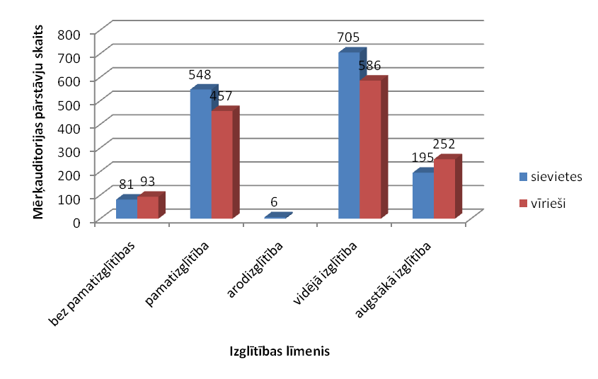
1.4.8.attēls. 2004.-2006.gada plānošanas periodā ieviesto GS „Sociālās rehabilitācijas programmu izstrāde un ieviešana” projektu mērķauditorijas izglītības līmenis dzimumu griezumā
1.4.8.attēlā atspoguļotā informācija liecina, ka lielākajai daļai – 40,48% (1291 personas) – mērķgrupas pārstāvju ir vidējā izglītība un tikai par 9% mazāk – pamatizglītība.
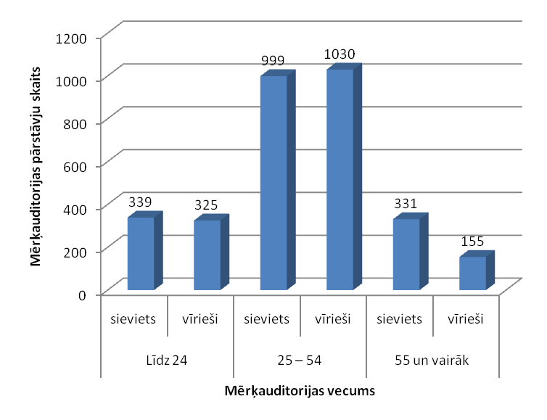
1.4.9.attēls. 2004.-2006.gada plānošanas periodā ieviesto GS „Sociālās rehabilitācijas programmu izstrāde un ieviešana” projektu mērķauditorijas vecums dzimumu griezumā
Kā redzams, 1.4.9.attēlā, vairāk kā puse jeb 64% projekta mērķgrupas pārstāvji ir vecumā 25 – 54 gadi, tātad darbspējīgie. Jaunieši un bērni sastāda 21% (664), bet personas pirmspensijas un pensijas vecuma cilvēki – 15% (486).
Projektu aktivitāšu raksturojums un ieguldījums grantu shēmā identificēto problēmu risināšanā un mērķu sasniegšanā
Vadoties pēc GS projektu konkursa vadlīnijām 2004.gadam, projektu konkursa ietvaros atbalstāmo pasākumu veidi ir: speciālistu atbalstu pamatprasmju un darba iemaņu attīstībai invalīdiem, ņemot vērā invaliditātes veidu, izpausmes un smaguma pakāpi; ilgstošās sociālās aprūpes un sociālās rehabilitācijas institūcijās esošo invalīdu deinstitucionalizāciju un atgriešanu darba tirgū un sabiedrībā; sociālās rehabilitācijas pakalpojumu attīstība un atbalsta sistēmas izveide vardarbības un cilvēku tirdzniecības upuriem; sociālās rehabilitācijas pakalpojumu attīstība sociālās atstumtības riskam pakļautajām iedzīvotāju grupām.
Savukārt, atbilstoši GS projektu konkursa vadlīnijām 2006.gadam, projektu ietvaros vēlamie pasākumi ir individuālo sociālās rehabilitācijas plānu izstrāde un ieviešana, balstoties uz klienta vajadzību un resursu novērtējumu; sociālās rehabilitācijas plānu izstrāde un ieviešana skaitliski ierobežotam personu kopumam, kuru apvieno kāda noteikta pazīme (profesija, kopēja darbība, problēma, vajadzības u.c.); metožu izstrāde sociālās rehabilitācijas programmu ieviešanai, iekļaujot speciālistu pieredzes apmaiņu un apmācību konkrēto metožu lietošanā.
Lielākā daļa finansējuma saņēmēju (54%, 42 projekti) projektos izstrādājuši un/vai ieviesuši sociālās rehabilitācijas programmas. Atbilstoši normatīvajiem aktiem, tās ietver pasākumus, kas vērsti uz mērķauditorijas sociālās funkcionēšanas spēju atjaunošanu vai uzlabošanu, nodrošinot sociālā statusa atgūšanu un iekļaušanos sabiedrībā. No minētajiem 42 projektiem, 38 projektos no jauna izstrādātas un ieviestas sociālās rehabilitācijas programmas tādām mērķa grupām kā – personas ar invaliditāti, personas pirmspensijas vecumā, personas, kas atbrīvotas no ieslodzījuma vai, kas atrodas ieslodzījumā, vientuļie vecāki, bezdarbnieki, personas pēc bērna kopšanas atvaļinājuma, personas, kas cietušas vardarbībā u.c. Savukārt četros projektos jauniešiem, bērniem ar zemām pamatprasmēm, personām ar psihiskās attīstības traucējumiem un personām, kas atbrīvotas no ieslodzījuma piedāvātas jau iepriekš izstrādātas sociālās rehabilitācijas programmas. GS projektu īstenotāji norāda, ka sociālās rehabilitācijas programmās galvenokārt īstenotas tādas aktivitātes kā – speciālistu (sociālā darbinieka, psihologa, narkologa, karjeras konsultanta, jurista, pediatra u.c.) konsultācijas, sociālo prasmju un iemaņu attīstība (prasmes rūpēties par bērnu, pašaprūpes prasmes, saskarsmes prasmes u.c.), darba terapija (klūdziņu pīšana, veidošana no māla, teritoriju uzkopšana, u.c.), mērķa grupas izglītošana (piemēram, kā meklēt darbu, kā rakstīt CV, kā identificēt vardarbību ģimenē u.c.), pašpalīdzības un atbalsta grupas u.c. Projektos paralēli sociālās rehabilitācijas programmu ieviešanai, izstrādāti informatīvie materiāli, apmācīti speciālisti, īstenotas pieredzes apmaiņas vizītes, kā arī veikti informācijas un publicitātes pasākumi.
Savukārt 29% (23 projekti) projektu paredzētas mācības, piemēram, IKT izmantošanā, mārketinga pamatos, ekonomikā, darba tiesībās, komerctiesību pamatos, attiecību veidošanā ar potenciālo darba devēju, grāmatvedībā, CV rakstīšanā, dekoratīvi lietišķās mākslas pamatos, konditorejas izstrādājumu gatavošanā, stila veidošanā, remontdarbu un palīgdarbu veikšanā, latviešu, krievu un angļu valodas apguvē. Ieviestas e-studijas "Biznesa plānošana brīvajam tirgum", "Interneta mājas lapu veidošana", kā arī video treniņš "pieņemšana darbā" u.c.
4% projektu sniegtas konsultācijas, bet 9% - cita veida atbalsts, piemēram, bibliotekārie pakalpojumi (Braila rakstā), apdrukas darbnīcu pielāgošana pilnam darba ciklam auduma un papīra apdrukai, jauno tehnoloģiju uzstādīšana, audumu apdrukas darbi, informācijas centra un atbalsta centra izveide, galda spēles, CD un mācību materiālu izstrāde policijas darbiniekiem darbā ar narkotiku lietotājiem.
Jāsecina, ka lielākā daļa no projektu pasākumiem tieši veicina sociālās rehabilitācijas pakalpojumu attīstību un dažādību gan pašvaldībā, gan valstī kopumā. Daļā projektu īstenoti pasākumi, kuri tieši neietilpst sociālās rehabilitācijas pakalpojumos (piemēram, jaunu tehnoloģiju uzstādīšana, apdrukas darbnīcu pielāgošana pilnam darba ciklam auduma un papīra apdrukai u.tml.), bet ir pieļaujami atbilstoši SIF izvirzītajiem nosacījumiem. Tādēļ jāsecina, ka projektu pasākumi ir ieviesti atbilstoši GS prasībām un sagaidāmajiem rezultātiem.
GS „Sociālās rehabilitācijas programmu izstrāde un ieviešana” aprakstā 2004. – 2006. gada plānošanas periodā norādītas vairākas problēmas. Piemēram, personu, pēc soda izciešanas, iekļaušanos sabiedrībā apgrūtina sabiedrības negatīvā attieksme, zudušas sociālās iemaņas, informācijas trūkums par valsts un pašvaldību piedāvātajām iespējām un pasivitāte šo iespēju izmantošanā. Tādēļ, izstrādājot speciālās rehabilitācijas programmas bijušajiem ieslodzītajiem, ir svarīgi iesaistīt un informēt arī pašvaldību darbiniekus.
No visiem GS „Sociālās rehabilitācijas programmu izstrāde un ieviešana” ietvaros ieviestajiem projektiem, sešos nodrošināts atbalsts 276 personām, kuras atbrīvotas no ieslodzījuma. Šai mērķgrupai piedāvāta sociālo un darba iemaņu attīstība (piemēram, iemaņas teritoriju labiekārtošanā, kokapstrādē, būvniecības iekšdarbu apdarē, komunikācijas prasmēs un socializēšanās iemaņās, darba meklēšanā); dažāda veida mācības (latviešu valoda, datorprasmes, darba likumdošana, mājokļa iegūšanas tiesiskie un praktiskie aspekti u.c.). Organizēti arī informatīvie pasākumi par dzīvesvietā pieejamajiem sociālajiem pakalpojumiem, mācībām un nodarbinātības iespējām (sadarbībā ar pašvaldības sociālajiem darbiniekiem, vietējām NVA un Profesionālās karjeras izvēles valsts aģentūras filiālēm), kā arī risinātas šo personu sociālās problēmas (piemēram, atkarība no alkohola un narkotiskajām vielām).
Projektu ietvaros īpaša uzmanība veltīta personu, pēc soda izciešanas problēmu aktualizēšanai sabiedrībā, piemēram, izstrādājot informatīvos materiālus.
Nākamā problēma, kas minēta GS aprakstā, ir nepietiekami attīstīts, uz invalīdu integrāciju sabiedrībā vērstu pakalpojumu klāsts. Tādēļ sašaurinās invalīdu atbalsta tīkls, palielinās invalīdu un viņu ģimeņu izolācija sabiedrībā. Piemēram, katra devītā persona ar garīga rakstura traucējumiem, kura atrodas ilgstošās sociālās aprūpes iestādē, varētu tikt reintegrēta un dzīvot savā pašvaldībā, ja tiktu nodrošināti atbilstoši pakalpojumi, t.sk. sociālā rehabilitācija un nodarbinātības iespējas.
GS ietvaros 54% no ieviesto projektu atbalstītajām personām ir ar dažāda veida invaliditāti. Pārsvarā, projektu ietvaros viņiem nodrošinātas mācības (piemēram, darba prasmju attīstība un zināšanas nodarbinātības vai pašnodarbinātības uzsākšanai – komercdarbībā, marketingā, rokdarbos, aušanā, mākslīgās ādas apstrādē, šūšanā, remontdarbos, datorprasmēs, tiesībās, Braila rakstā un sociālo iemaņu attīstībai – saskarsmes prasmes, pašaprūpe, mājsaimniecības prasmes u.c.). Projektos piedāvāti dažādu speciālistu (ergoterapeitu, sociālo darbinieku, psihologu) pakalpojumi, kā arī ir iespēja piedalīties pašpalīdzības un atbalsta grupās, darba un deju terapijas grupās, brīvā laika pavadīšanas pasākumos. Projektu līdzekļi izmantoti sabiedrības izglītošanai par invalīdiem aktuāliem jautājumiem, galvenokārt, ar masu mediju un interneta starpniecību, kā arī ēku pielāgošanai personu ar invaliditāti vajadzībām. Projektos izstrādāti dažādi informatīvie materiāli gan pašām personām ar invaliditāti – kā uzsākt patstāvīgu dzīvi, gan speciālistiem – kā strādāt ar personām, kuriem ir invaliditāte.
Piedāvāti inovatīvi pakalpojumi, piemēram, personas ar invaliditāti pēc apmācībām kļūst par „ēnām” vairākās darba vietās, lai iejustos darba ritmā, redzētu dažādus speciālistus darbībā un iepazītos ar viņu pienākumiem.
No visiem projektiem, kuri sniedz pakalpojumus tieši personām ar garīgās, psihiskās un intelektuālās attīstības traucējumiem, jāmin daži labās prakses piemēri. Viena projekta ietvaros 22 personas ar garīgās attīstības traucējumiem, kuras ilgstoši dzīvojušas sociālās aprūpes centrā, attīstījušas darba un sadzīves iemaņas. Viņi saņēmuši sociālo darbinieku, psihologu, pedagogu konsultācijas un projekta ietvaros uzsākuši patstāvīgu dzīvi pusceļa mājā, tādējādi integrējoties gan sabiedrībā, gan darba tirgū.
Kādā citā projektā īstenota sociālās rehabilitācijas programma “Patstāvīgā Dzīve” personām ar psihiskās veselības traucējumiem. Programma veidota no trīs daļām: (1) metodiskie ieteikumi patstāvīgas dzīves un pašaprūpes iemaņu apguvei; (2) metodiskie ieteikumi patstāvīgai darba prasmju apguvei darbnīcās; (3) metodiskie ieteikumi patstāvīgai darba prasmju apguvei sabiedrībā (iekļaušanās darba tirgū; patstāvīgas dzīves, pašaprūpes pamatprasmju korekcija). Projektā izstrādātas arī īpašas prasības šādas sociālās rehabilitācijas programmas darbības nodrošināšanai (kritēriji klientu atlasei, progresa novērtēšanai, kvalitātes prasības personālam, rehabilitācijas procesa apraksts, nepieciešamais materiāli tehniskais apraksts u.c.). Sociālās rehabilitācijas programma “Patstāvīgā Dzīve” mazina personu ar psihiskās veselības traucējumiem sociālo atstumtību, un veicina viņu iekļaušanos sabiedriskajā un darba dzīvē, turklāt papildina nepieciešamo pakalpojumu klāstu personām ar psihiskās veselības traucējumiem.
GS aprakstā minēta arī šāda problēma - Latvijas likumdošana paredz valsts atbalsta pasākumus vardarbībā cietušo bērnu rehabilitācijai, taču analoga tiesiskā bāze un pakalpojumu tīkls pieaugušajiem nav noteikts.
Kopumā seši projektu īstenotāji snieguši atbalstu 100 personām, kuras ir cietušas no vardarbības. Projektos piedāvāta iespēja saņemt rehabilitācijas pakalpojumus – gan aprūpi stacionārā, gan ambulatoras rehabilitācijas pakalpojumus, kā arī iesaistīties pašapziņas nostiprināšanas pasākumos, mākslas un mūzikas terapiju nodarbībās, apgūt dzīves prasmes, izglītoties profesionālās ievirzes programmās, saņemt individuālas sociālo darbinieku, psihologu un juristu konsultācijas. Projektā īstenota cietušo personu tuvinieku, pašvaldību iedzīvotāju un darbinieku, kā arī visas sabiedrības izglītošana un informēšana. Ar interneta un masu mediju starpniecību, informējot par varmācību ģimenē, veidots pamats psiholoģiski brīvākai problēmas atzīšanai un veicināta izpratne par rehabilitācijas un atbalsta nepieciešamību vardarbības problēmas risināšanai. Paralēli tam, projektos apmācīti profesionāļi darbam ar personām, kas cietušas no vardarbības.
Analizējot projektu ieguldījumu GS „Sociālās rehabilitācijas programmu izstrāde un ieviešana” mērķa sasniegšanā, jāmin, ka gan 2004. gadā, gan 2006. gadā izvirzītais GS mērķis ir sasniegts, jo projektu rezultātā attīstītas sociālās atstumtības riskam pakļauto personu sociālās iemaņas un darba pamatprasmes. Visos projektos izvirzītais mērķis tieši vai pastarpināti sekmē sociālās atstumtības riskam pakļauto iedzīvotāju iekļaušanos darba tirgū, palīdzot novērst vai mazināt sociālu, fizisku, garīgu vai psihisku traucējumu (invaliditātes, darbnespējas, brīvības atņemšanas, atkarības, vardarbības, vecuma u.c.) izraisītās negatīvās sekas, kuras indivīds pats nespēj pārvarēt.
Grantu shēmas rezultāti, to ilgtspējas un multiplikatīvā efekta analīze
Analizējot GS „Sociālās rehabilitācijas programmu izstrāde un ieviešana” ietvaros ieviestos projektus, redzams, ka lielākā daļa finansējuma saņēmēju ir domājuši par savu projektu rezultātu ilgtspēju un multiplikatīvo efektu.
Projektos pilnveidotas mērķgrupas profesionālās zināšanas un darba iemaņas, kuras projektam beidzoties sociālās atstumtības riskam pakļautās personas izmanto iesaistoties darba attiecībās. Sociālās iemaņas (piemēram, sadzīves prasmes, pašaprūpes prasmes, sevis prezentēšanas un darba meklēšanas prasmes) ļāvušas klientiem kontaktēties ar NVA speciālistiem un darba devējiem, lai varētu aktīvi meklēt nodarbinātības iespējas.
Savukārt projektos, kuros mērķgrupām ir sniegti dažādu speciālistu pakalpojumi – psihologa, sociālā darbinieka, mediķa, ergoterapeita, jurista u.c., veicināta mērķgrupu pašapziņas veidošanās un paplašinājušās iespējas integrēties sabiedrībā.
Projektu ietvaros izstrādātos metodiskos materiālus un pilotprojektus izmanto organizācijas vai speciālisti, kuri sniedz līdzīga veida pakalpojumus sociālās atstumtības riska grupām.
Vairākas organizētās informatīvās kampaņas masu medijos (reģionālajos un nacionālajos laikrakstos, reģionālajās un nacionālajās televīzijās un radio), internetā un publiskajos forumos veicinājušas sabiedrības izpratni, vairojušas iecietību un nodrošinājušas lielāku atbalstu sociāli izolētajām personām.
Analizējot GS ietvaros ieviestos projektus no institucionālās ilgtspējas aspekta, jāsecina, ka lielai daļai projektu īstenotāju ir nepieciešamie resursi, lai turpinātu īstenot iesāktos pasākumus. Šāda situācija skaidrojama ar to, ka lielākā daļa finansējuma saņēmēji ir sociālo pakalpojumu sniedzēji un projekta pasākumos iesaistījuši savas institūcijas mērķgrupu, t.sk. bieži vien jau esošos klientus. Arī projektos iesaistītie speciālisti pārsvarā ir finansējuma saņēmēja personāls, kurš turpina sniegt līdzīgus pakalpojumus arī pēc projekta īstenošanas, izmantojot projekta laikā iegūtās zināšanas.
Attiecībā uz finanšu ilgtspēju, kā jau iepriekš tika norādīts, lielākā daļa finansējuma saņēmēju projektu īstenojuši savas institūcijas darbības jomā. Projektu ietvaros sniegtos pakalpojumus pašvaldību (piemēram, sociālajiem dienestiem u.c.) un valsts budžeta iestādēm (piemēram, sociālās aprūpes centiem u.c.) ir iespējams attīstīt esošā budžeta ietvaros. Savukārt, sabiedriskajām organizācijām iespējas turpināt projektos iesākto ir ierobežotākas. Labākā situācijā ir tās biedrības, kuras īsteno valsts vai pašvaldību pirktos pakalpojumus. Tomēr lielākā daļa finansējuma saņēmēju norāda, ka nepieciešamie finanšu resursi projektos iesākto pasākumu vai labās prakses pārņemšanai tiks nodrošināti.
Projektu pasākumi, to mērķi un sagaidāmie rezultāti rosinājuši izmaiņas pašvaldību un reģionu plānošanas dokumentos. Tādēļ jāsecina, ka projektu rezultāti, ir snieguši ieguldījumu ne tikai projektu īstenotājiem un tieši iesaistītajām mērķgrupām, bet arī sociālās rehabilitācijas pakalpojumu attīstībā un mērķgrupu dzīves stāvokļa uzlabošanai.
Projektu ietekme uz ES struktūrfondu 2004.-2006.gada plānošanas perioda horizontālajiem mērķiem
Ieguldījums dzimumu līdztiesības veicināšanā
Kā redzams 1.4.10.attēlā, GS „Sociālās rehabilitācijas programmu izstrāde un ieviešana” ietvaros ieviestie projekti visbiežāk – 57% gadījumu ir pastarpināti veicinājuši dzimumu līdztiesību. Tas nozīmē, ka projektos nav paredzēti konkrēti pasākumi, kuri veicinājuši dzimumu līdztiesību, taču netieši ir uz to virzīti.
Piemēram, dzimumu līdztiesība veicināta netieši, iesaistot projekta pasākumos abu dzimumu pārstāvjus, vai arī finansējuma saņēmēji min, ka projekta pasākumi ir pieejami mērķauditorijai, neatkarīgi no dzimuma. Daudzi norāda, ka nodrošinājuši dzimumu līdztiesību, nediskriminējot personas pēc to dzimuma, vai, ka dzimumu līdztiesība veicināta, iesaistot projektā vienādu vīriešu un sieviešu skaitu un dodot abiem dzimumiem iespēju izvēlēties projekta pasākuma veidu (piemēram, apmācību jomu).

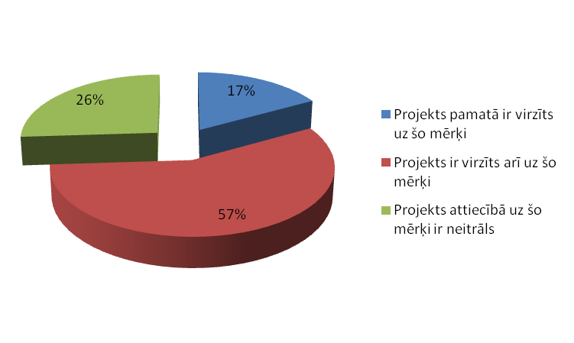
1.4.10.attēls. 2004.-2006.gada plānošanas periodā ieviesto GS „Sociālās rehabilitācijas programmu izstrāde un ieviešana” projektu ieguldījums dzimumu līdztiesības veicināšanā
Šīs GS ietvaros ieviestie projekti 26% gadījumu attiecībā uz dzimumu līdztiesību ir neitrāli. Tas nozīmē, ka projektos nav paredzēti konkrēti pasākumi dzimumu līdztiesības veicināšanai un projekta darbība negatīvi neietekmē dzimumu līdztiesības situāciju.
Projektos, kas attiecībā uz vienlīdzīgām iespējām ir neitrāli, līdzīgi kā projektos, kuri uz dzimumu līdztiesību attiecas pastarpināti, visbiežāk norādīts, ka pasākumos var iesaistīties jebkurš, neatkarīgi no dzimuma, bet personāla izvēlē vienīgais kritērijs ir profesionalitāte.
17% projektu ir tieši virzīti uz dzimumu līdztiesības veicināšanu. Piemēram, projektā iesaistot, jaunās māmiņas, vardarbībā cietušās sievietes vai vientuļās mātes pēc bērnu kopšanas atvaļinājuma, novērsti pastāvošie sociālie un ekonomiskie šķēršļi viņu integrācijai sabiedrībā. Īstenojot projektu, veicināta vienlīdzīga resursu pieejamība, t.i. ne tikai formālās iespējas piekļūt resursiem, bet arī ekonomisko un sociālo šķēršļu novēršana.
Ieguldījums reģionālajā attīstībā
GS „Sociālās rehabilitācijas programmu izstrāde un ieviešana” ietvaros ieviesto projektu ietekmi uz reģionālo attīstību var analizēt gan individuālajā projektu līmenī, analizējot projektu tiešo vai netiešo ieguldījumu reģionālajā attīstībā, gan GS kopumā, izvērtējot vispārējo projektu ietekmi uz reģionālo attīstību.
Kā redzams 1.1.11.attēlā, 65% no GS ietvaros īstenotajiem projektiem tikai netieši ir veicinājuši reģionālo attīstību, piemēram, sniedzot ieguldījumu reģiona cilvēkresursos (piemēram, attīstot mērķgrupas darba prasmes, piedāvājot izglītības iespējas u.tml.), attīstot sociālos pakalpojumus, kā arī paaugstinot mērķgrupas dzīves kvalitāti (piemēram, risinot personu sociālās problēmas). Daļa projektu īstenotāju min, ka ieguldījums reģionālajā attīstībā ir pastarpināts, jo dzīves, darba un vides apstākļi mērķgrupai projektā aptvertajā reģionā ir līdzvērtīgs citiem reģioniem Latvijā.
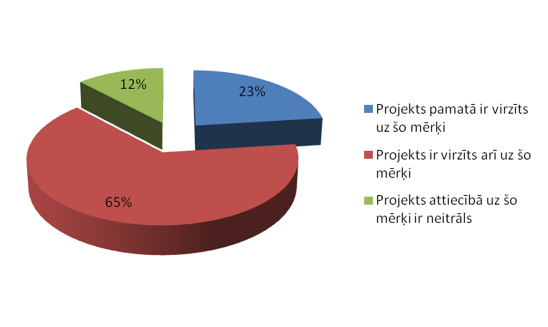
1.4.11.attēls. 2004.-2006.gada plānošanas periodā ieviesto GS „Sociālās rehabilitācijas programmu izstrāde un ieviešana” projektu ieguldījums reģionālās attīstības veicināšanā
Vairāki projektu īstenotāji attīstījuši IKT apguvi reģionā (piemēram, ieviešot datorapmācības, e-studijas u.c.), radījuši darba vietas, iesaistījuši mērķgrupu apkārtējās vides sakārtošanā (piemēram, malkas sagādes, celtniecības, teritorijas labiekārtošanas darbos u.c.).
Tomēr 23% projektu īstenotāji min, ka viņu projekti ir pamatā virzīti uz reģionālo attīstību, jo sniegts ieguldījums cilvēkresursos (mērķgrupas izglītībā, prasmju attīstīšanā, motivēšanā u.c.), attīstīti sociālie pakalpojumi reģionā, kā arī sociālā riska grupām nodrošināti līdzvērtīgi dzīves, darba un vides apstākļi.
12% projekti attiecībā uz reģionālās attīstības veicināšanas mērķi ir neitrāli. No tiem puse vispār nav snieguši nekādu skaidrojumu, bet otra puse uzskata, ka attīstot sociālos pakalpojumus reģionālā attīstība netiek veicināta.
Secinām, ka projektu, kuri gan tieši, gan netieši vērsti uz reģionālās attīstības veicināšanu, ietvaros ieviestie pasākumi un pamatojums bieži vien ir ļoti līdzīgs. Tādēļ nākamajā plānošanas periodā projektu iesniedzējiem ir nepieciešams skaidrot ne tikai reģionālās attīstības principus, bet arī izglītot viņus par reģionālās attīstības veicināšanas pieejām un metodēm.
Vērtējot GS „Sociālās rehabilitācijas programmu izstrāde un ieviešana” ietvaros īstenoto projektu ietekmi uz reģionālo attīstību kopumā, izmantoti jau iepriekšējo GS analīzē minētie reģionālās politikas pamatprincipi.
1. Koncentrācijas princips – visu ieviesto projektu ietvaros reģionālās attīstības atbalstam novirzītais finansējums ir koncentrēts uz VPD 3.prioritāti “Cilvēkresursu attīstība un nodarbinātības veicināšana” un pamatmērķa “Darbaspēka konkurētspējas un kvalitātes paaugstināšanu.
2. Programmēšanas princips – lielākā daļa projektu reģionālās attīstības atbalsta pasākumus īsteno, pamatojoties uz nacionālajā līmenī izstrādātajiem reģionālās attīstības plānošanas dokumentiem, kas nosaka attīstības prioritātes un atbalsta pasākumu kopumus. Krietni mazāk ieviesto projektu ir snieguši atsauci uz plānošanas reģionu līmeņa plānošanas dokumentiem, bet tikai retais - uz vietējo pašvaldību līmenī izstrādātajiem reģionālās attīstības plānošanas dokumentiem.
3. Partnerības princips – kopumā nedaudz vairāk par pusi projektu ieviešanā piesaistīti sadarbības partneri. Visbiežāk veidota sadarbība starp nevalstiskajām organizācijām un pašvaldībām.
4. Papildinātības princips – visos projektos valsts, plānošanas reģionu, rajonu un vietējo pašvaldību līmenī noteiktās prioritātes finansētas no savstarpēji papildinošiem valsts budžeta un ESF līdzekļiem. Līdzfinansējumu jeb pašfinansējumu saviem projektiem nodrošinājuši tikai četri finansējuma saņēmēji, no kuriem trīs ir pašvaldības un viena sabiedriskā organizācija. 2004.gadā GS izvirzītie nosacījumi atļāva projektu ietvaros piešķirt līdzfinansējumu, savukārt 2006.gadā attiecināmo izdevumu segšanai drīkstēja izmantot tikai projekta finansējumu, tādēļ saņēmēji līdzfinansējumu plānot nevarēja.
5. Atklātības princips – šīs GS ietvaros finansējuma saņēmēji iespēju robežās ir popularizējuši savu projektu īstenotos pasākumus. Galvenokārt informācijas un publicitātes pasākumi veikti ar interneta, reģionāla un vietēja līmeņa laikrakstu, bukletu u.tml. palīdzību.
6. Subsidiaritātes princips – lielākā daļa finansējuma saņēmēju ir biedrības un pašvaldības, kuras atrodas vistuvāk klientam. Tā kā šī principa ievērošana nozīmē, ka publiskās varas pienākumus realizē tā vara, kas atrodas vistuvāk personai, tad jāsecina, ka GS ietvaros ir ievērots arī subsidiaritātes princips.
7. Ilgtspējas princips – lai arī projektu mērķis nebija tiešs ieguldījums ne vides ilgtspējā, ne dabas un kultūras mantojuma saglabāšanā, šīs GS ietvaros sniegts ieguldījums racionālai cilvēkresursu izmantošanai.
Ieguldījums informācijas sabiedrības veidošanā
46% no projektu īstenotājiem norāda, ka, ieguldot resursus mērķgrupas izglītošanā, projekta ietvaros izmantojot informācijas un telekomunikāciju tehnoloģijas (piemēram, nodrošinot specializētās datortehnoloģijas cilvēkiem ar invaliditāti), kā arī īstenojot dažādus informācijas pasākumus un publiskos forumus, projekti pastarpināti veicinājuši informācijas sabiedrību (sk. 1.4.12.attēlu).
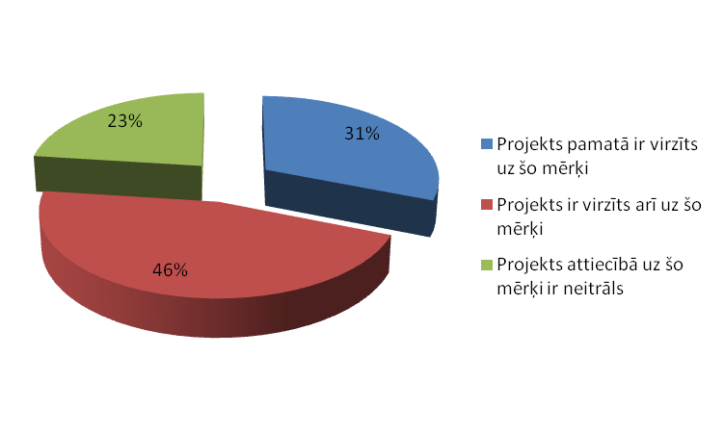
1.4.12.attēls. 2004.-2006.gada plānošanas periodā ieviesto GS „Sociālās rehabilitācijas programmu izstrāde un ieviešana” projektu ietekme uz informācijas sabiedrības veicināšanā
23% projektu attiecībā uz informācijas sabiedrību ir neitrāli, norādot, ka vienīgais ieguldījums šai jomā ir informācijas izplatīšana ar interneta palīdzību, dažādiem informatīviem pasākumiem, informācijas tehnoloģiju nodrošināšanu mācību laikā, kā arī dažādu prasmju, t.sk. datorprasmju attīstība.
Ieguldījums VPD un programmas papildinājuma izvirzīto mērķu sasniegšanā
Saskaņā ar VPD, Latvijas izaugsme balstāma uz četru galveno problēmu risināšanu, šī pētījuma kontekstā aktuālākā ir strukturāla rakstura bezdarbs. To risināšanai izvirzīti vidēja termiņa mērķi – cilvēkresursu attīstība, konkurētspējas un nodarbinātības veicināšana.
Savukārt līdzās citiem PP mērķiem minēti arī – integrēt sociāli izstumtās personas darba tirgū un paplašināt sociālās rehabilitācijas programmas, iekļaujot informācijas un komunikāciju tehnoloģiju atbalstu invalīdiem, nodrošinot patstāvīgai dzīvei nepieciešamās prasmes un paaugstinot viņu nodarbinātību ilgtermiņā.
GS „Sociālās rehabilitācijas programmu izstrāde un ieviešana” ietvaros ieviestie projekti galvenokārt sniedz ieguldījumu sociālās rehabilitācijas programmu paplašināšanā.
2004. gadā, pirms GS „Sociālās rehabilitācijas programmu izstrāde un ieviešana” projektu ieviešanas, sociālās rehabilitācijas pakalpojumus visbiežāk saņēmuši no vardarbības cietuši bērni, kā arī bērni, kuriem izveidojusies atkarība no narkotiskajām, toksiskajām vai cita veida apreibinošām vielām, redzes un dzirdes invalīdi, personas ar funkcionāliem traucējumiem, politiski represētas personas, Černobiļas atomelektrostacijas avārijas seku likvidēšanas dalībnieki un Černobiļas atomelektrostacijas avārijas rezultātā cietušas personas.
Saskaņā ar GS atbalstīto projektu noslēgumu ziņojumiem, sociālās rehabilitācijas programmas izstrādātas personām ar invaliditāti, ilgstošiem bezdarbniekiem, pirmspensijas vecuma personām, jaunajām māmiņām, grūtniecēm un vecākiem pēc bērna kopšanas atvaļinājuma, personām, kas atrodas ieslodzījuma vietās vai ir atbrīvotas no tām, vardarbībā cietušām personām, daudzbērnu ģimeņu vecākiem, jauniešiem un bērniem ar zemām pamatprasmēm, vientuļiem vecākiem, personām ar atkarības problēmām.
Sociālo pakalpojumu un sociālās palīdzības likumā (31.10.2002.) ir noteikts, ka sociālās rehabilitācijas pakalpojumus sniedz personas dzīvesvietā vai sociālās aprūpes, vai sociālās rehabilitācijas institūcijā.
GS ietvaros ieviesto projektu noslēgumu ziņojumos norādīts, ka sociālās rehabilitācijas programmas ieviestas ne vien sociālās aprūpes vai sociālās rehabilitācijas institūcijās, bet arī izglītības iestādēs, pašvaldību sociālajos dienestos, bibliotēkās, ieslodzījuma vietās un reliģiskās organizācijās.
ES struktūrfondu 2004.-2006.gada plānošanas periodā GS „Sociālās rehabilitācijas programmu izstrāde un ieviešana” ietvaros ieviesto projektu pasākumi vairumā gadījumu ir netieši vērsti uz sociālās atstumtības riskam pakļauto personu konkurētspējas palielināšanu un integrēšanos darba tirgū.
Projektos nodrošinātie sociālās rehabilitācijas pakalpojumi ļāvuši projektu finansējuma saņēmējiem ar ES struktūrfondu atbalstu piedāvāt personām, kuras pakļautas sociālās atstumtības riskam, attīstīt prasmes līdz līmenim, kas novērš vai mazina šķēršļus personas integrācijai darba tirgū. Piemēram, jaunās māmiņas, projekta ietvaros apgūstot specialitāti, attīstot sociālās prasmes un iemaņas, kā arī iemācoties saprasties ar bērnu, varēs ne vien integrēties sabiedriskajā dzīvē, bet nākotnē iekļauties arī darba tirgū. Tāpat, piemēram, invalīdu apmācība IKT izmantošanā ļaus viņiem pēc kāda laiku konkurēt darba tirgū, bet projektā, kurā personām, kuras atrodas ieslodzījumā un kurām ir atkarības problēmas, tika nodrošināta iespēja ārstēties, bija iespēja attīstīt arī darba meklēšanas prasmes, tā netieši tiek veicināta personu iekļaušanās darba tirgū.
ES struktūrfondu 2004. – 2006. gada plānošanas periodā GS „Sociālās rehabilitācijas programmu izstrāde un ieviešana” ietvaros īstenotie projekti nav orientēti uz strukturāla rakstura bezdarba mazināšanu.
Ņemot vērā, ka ir palielināts sociālās rehabilitācijas pakalpojumu saņēmēju skaits un pakalpojumu sniegšanas veidi, pētījuma autori secina, ka sociālās rehabilitācijas programmas ir paplašinātas, salīdzinot ar laika periodu pirms ES fondu projektu ieviešanas. Ir arī mazināti sociālās atstumtības riskam pakļauto personu šķēršļi integrācijai darba tirgū, tādējādi sniedzot nozīmīgu ieguldījumu VPD un PP izvirzītajos mērķos.
Kopsavilkums
Struktūrfondu 2004.-2006.gada plānošanas periodā GS „Sociālās rehabilitācijas programmu izstrāde un ieviešana” ietvaros apstiprināti 65 projektu iesniegumi. Lielākā līdzekļu daļa 36% apmērā novirzīta Rīgas reģionam. Gandrīz līdzvērtīga līdzekļu daļa (33%) veltīta projektiem, kas paredz aktivitāšu ieviešanu vairākos Latvijas plānošanas reģionos vienlaicīgi.
38% no finansējuma saņēmējiem pārstāv sabiedriskas organizācijas, tikai par 3% pārsniedzot pašvaldību un pašvaldību iestāžu skaitu.
Lielākajai daļai, 38%, finansējuma saņēmēju ir viens partneris. Finansējuma saņēmēji ir devuši priekšroku pašvaldībām un pašvaldību iestādēm kā sadarbības partneriem, par 13% mazāk izvēloties sadarboties ar sabiedriskām organizācijām.
Nepilna puse jeb 43% no visiem īstenotajiem projektiem, ieviesti Rīgas reģionā, 20% projekti īstenoti vairākos reģionos vienlaicīgi, 15% projekti - Kurzemes reģionā, 9% – Latgales reģionā, 8% – Vidzemes reģionā. Vismazāk projektu, t.i., 5%, ieviesti Zemgales reģionā. Lielākā daļa, 42% projektu ieviesta laikā no 0,5-1 gadam.
Kopumā abos grantu shēmas konkursos finansējuma saņēmēji savos projektos atbalstījuši 3470 personas. Lielāko daļu - 41% - no visām atbalstītajām personām, sastāda personas ar invaliditāti un 21% - nodarbinātas persona. 47% no atbalstītajām personām ir vīrieši un 53% - sievietes. 40% mērķgrupas locekļu ir vidējā izglītība un tikai par 9% mazāk - pamatizglītība, tādējādi kopā sastādot lielāko skaitu atbalstīto personu.
Puse no projekta mērķa grupas pārstāvjiem ir vecumā no 25 – 54 gadiem, tātad darbspējīgie. Jaunieši un bērni kopumā sastādīja 21%, bet personas pirmspensijas un pensijas vecumā – 15%.
Tā kā GS mērķis ir tiešā vai pastarpinātā veidā sekmēt sociālās atstumtības riskam pakļauto iedzīvotāju iekļaušanos darba tirgū, palīdzot novērst vai mazināt sociālu, fizisku, garīgu vai psihisku traucējumu (invaliditātes, darbnespējas, brīvības atņemšanas, atkarības, vardarbības, vecuma u.c.) izraisītās negatīvās sekas, kuras indivīds pats nespēj pārvarēt, lielākā daļa finansējuma saņēmēji savos projektos izstrādājuši un/vai ieviesuši sociālās rehabilitācijas programmas, ar to vairāk vai mazāk saprotot pasākumu kopumu, kas vērsts uz mērķauditorijas sociālās funkcionēšanas spēju atjaunošanu vai uzlabošanu, lai nodrošinātu tās sociālā statusa atgūšanu un iekļaušanos sabiedrībā, ietverot sevī pakalpojumus personas dzīvesvietā un/vai sociālās aprūpes un sociālās rehabilitācijas institūcijā. 29% projektu īstenotas mācības, piemēram, IKT izmantošanā un pielietošanā, t.sk., datorprasmju attīstība, marketinga pamatos, ekonomikas, vadības, komunikācijas un svešvalodas jomās, u.c., tādējādi apliecinot, ka GS mērķis ir sasniegts.

Sabiedrības integrācijas fonda administrēto Eiropas sociālā fonda grantu shēmu kopsavilkums

2004.-2006.gada plānošanas periodā Sabiedrības integrācijas fonds administrēja 4 grantu shēmas, kuras vērstas uz sociāli atstumto grupu dzīves kvalitātes uzlabošanu:
- Motivācijas programmas sociālās atstumtības riska grupām;
- Pētījumu veikšana par sociāli atstumto grupu iespējām darba tirgū;
- Konsultācijas un apmācība komercdarbības un pašnodarbinātības uzsākšanai;
- Sociālās rehabilitācijas programmu izstrāde un ieviešana.

SIF administrēto GS ietvaros kopā ieviesti 286 projekti, visvairāk, kā redzams, 1.5.1. attēlā – GS „Motivācijas programmas sociālās atstumtības riska grupām” ietvaros, bet vismazāk – GS „Pētījumu veikšana par sociāli atstumto grupu iespējām darba tirgū”.
Grantu shēmas nosaukums | Ieviesto  projektu  skaits | Pieejamais  finansējums  ( LVL) | Apgūtais  finansējums*  (LVL) | Atbalstīto  personu  skaits
Motivācijas programmas sociālās  atstumtības riska grupām | 113 | 2752956 | 2 667 776,43 | 9182
Pētījumu veikšana par sociāli atstumto  grupu iespējām darba tirgū | 44 | 724076 | 730 399,67  746870,65** | 11907
Konsultācijas un apmācība  komercdarbības un  pašnodarbinātības uzsākšanai | 64 | 2080070 | 2 017 761,94 | 2844
Sociālās rehabilitācijas  programmu izstrāde un ieviešana | 65 | 3644272 | 3 533 961,07 | 3470
1.5.1.attēls. 2004.-2006.gada plānošanas periodā SIF administrēto GS apkopojums
* provizoriskie dati uz 13.08.2008.
** kopā ar 2004.gadā paredzēto līdzfinansējumu.

GS projektu iesniedzēju raksturojums
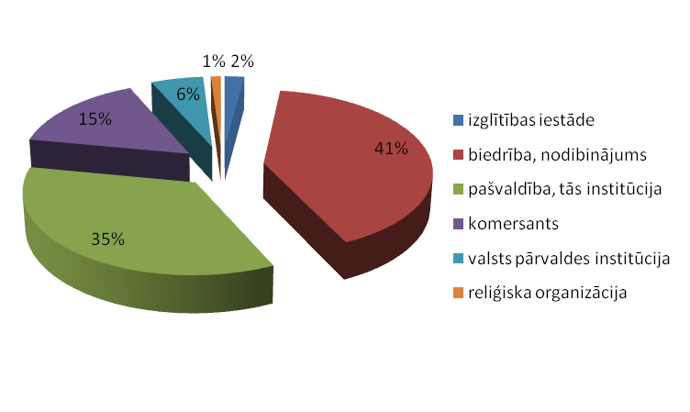
1.5.2.attēls. 2004.-2006.gada plānošanas periodā SIF administrēto GS projektu ieviesēju juridiskais statuss
Visaktīvākie projektu īstenotāji (sk.1.5.2. attēlu) ir biedrības – 41% no visiem projektu ieviesējiem un pašvaldības – 35%). Vienīgā GS, kuras projektu ieviesēju – komersantu īpatsvars bijis vislielākais ir GS „Pētījumu veikšana par sociāli atstumto grupu iespējām darba tirgū”, jo liela daļa šīs GS projektu īstenotāju ir pētniecības institūcijas.
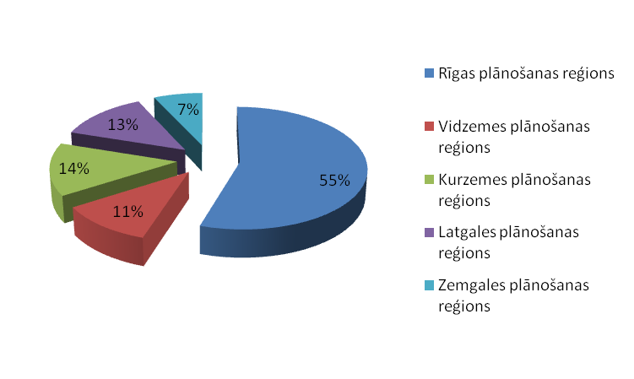
1.5.3.attēls. 2004.-2006.gada plānošanas periodā SIF administrēto GS projektu ieviesēju skaits pa plānošanas reģioniem, ņemot vērā to juridisko adresi
Nedaudz vairāk kā puse visu projektu ir ieviesti sadarbībā ar vienu vai vairākiem partneriem, visbiežāk - pašvaldībām, tādējādi nodrošinot projekta pasākumus pēc iespējas tuvāk mērķauditorijai un labāku mērķauditorijas vajadzību izpratni, kā arī projekta rezultātu ilgtspēju.
Neraugoties uz to, ka 55% projektu ir īstenojušas Rīgā un tās plānošanas reģionā reģistrētās organizācijas (sk.1.5.3. attēlu), galvaspilsētā ir realizēti tikai 27% projekta pasākumu (sk.1.5.4.attēls). Tas skaidrojams ar to, ka projektu īstenotājas – biedrības visbiežāk darbojās nacionālā mērogā, bet ir reģistrētas Rīgā. Jāmin, arī ka GS „Motivācijas programmas sociālās atstumtības riska grupām” un „Konsultācijas un apmācība komercdarbības un pašnodarbinātības uzsākšanai” projektu pasākumi proporcionāli vienādi ir aptvēruši visus reģionus. Savukārt pētījumi pārsvarā ir veikti Rīgā, vai arī aptverta visa Latviju, bet GS „Sociālās rehabilitācijas programmu izstrāde un ieviešana” pasākumi vairumā projektu īstenoti Rīgā, visdrīzāk tādēļ, ka lielākā daļa sociālās rehabilitācijas sniedzēju atrodas Rīgā
1.5.4.attēls. 2004.-2006.gada plānošanas periodā SIF administrēto GS projektu aptvertie plānošanas reģioni
GS projektu mērķauditorijas raksturojums
Kopējais GS projektu ietvaros atbalstīto personu skaits ir 9182 personas, un, kā redzams 1.5.5.attēlā, galvenokārt ir VPD noteiktās sociālās atstumtības riskam visvairāk pakļautās iedzīvotāju grupas – invalīdi (18%), jaunieši ar zemām pamatprasmēm (17%), kā arī ilgstošie bezdarbnieki (12%) un pirmspensijas vecuma cilvēki (9%). 65% šīs GS projektu mērķauditorijas ir sievietes, 35% - vīrieši.
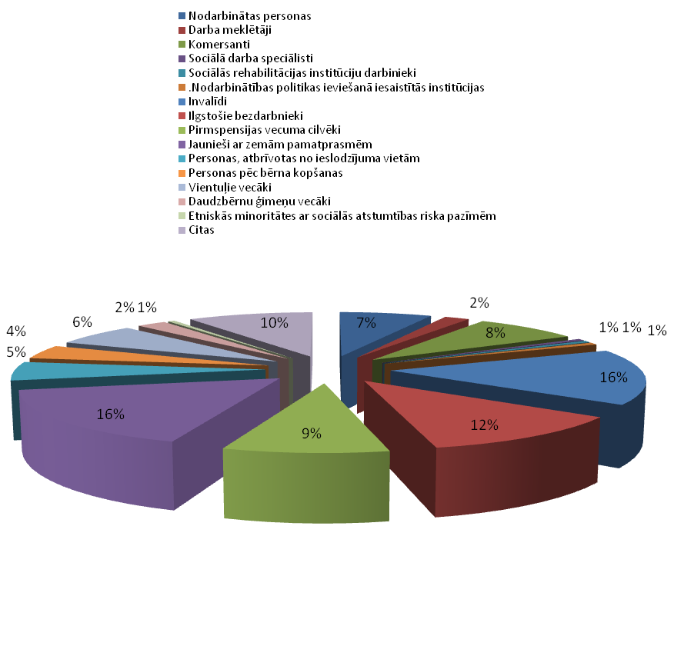
1.5.5.attēls. 2004.-2006.gada plānošanas periodā Sabiedrības integrācijas fonda administrēto GS projektu mērķauditorija
Analizējot mērķauditorijas izglītības līmeni, 1.5.6. attēlā redzams, ka 40% mērķauditorijai ir vidējā izglītība, bet 35% – pamatizglītība.
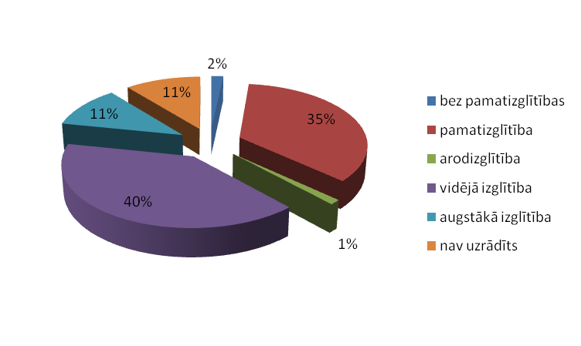
1.3.attēls. 2004.-2006.gada plānošanas periodā Sabiedrības integrācijas fonda administrēto GS ietvaros ieviesto projektu mērķauditorijas izglītības līmenis
Nedaudz vairāk kā pusei (52%) mērķauditorijas ir 25-54 gadu vecumā, savukārt vecumā līdz 24 gadiem ir 26% visu GS mērķauditorijas, bet vecumā virs 55 gadiem – 17% mērķauditorijas (sk. 1.4.attēlu).
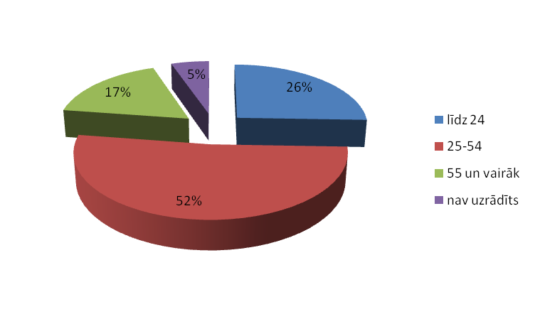
1.4.attēls. 2004.-2006.gada plānošanas periodā Sabiedrības integrācijas fonda administrēto GS ietvaros ieviesto projektu mērķauditorijas vecums
Projektu ietekme uz ES struktūrfondu 2004.-2006.gada plānošanas perioda horizontālajiem mērķiem
Ieguldījums dzimumu līdztiesības veicināšanā
Analizējot visu četru GS ietvaros īstenoto projektu ieguldījumu dzimumu līdztiesības veicināšanā, redzams, ka lielākā daļa projektu īstenotāji (vidēji 64% gadījumu) uzskata, ka savos projektos netieši ir veicinājuši dzimumu līdztiesību (skat.1.5.att.).
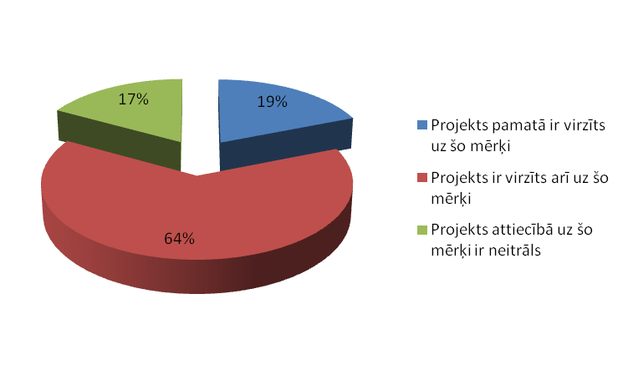
1.5.attēls. 2004.-2006.gada plānošanas periodā Sabiedrības integrācijas fonda administrēto GS ietvaros ieviesto projektu ieguldījums dzimumu līdztiesības veicināšanā
Analizējot GS ietvaros ieviestos projektus, redzams, ka, tikai retais projektu ieviesējs gan plānojot projektu, gan ieviešot pašu projektu, ir veicis padziļinātu analīzi dzimumu perspektīvas skatījumā, vai arī iepazinies ar pētījumiem dzimumu līdztiesības jautājumos.
Kā redzams 1.5.attēlā, ieguldījums dzimumu līdztiesības veicināšanā GS projektos, galvenokārt izpaužas netieši. Piemēram, organizējot projekta ieviešanas komandu, kā vienīgais kritērijs ir profesionalitāte, nevis dzimums; motivācijas programmās, iesaistot mērķauditoriju tiek ievērots princips 50% sieviešu un 50% vīriešu; tikai dažos norādīts, ka mērķauditorija ir sievietes, nesniedzot argumentētu pamatojumu u.tml.
Projektos, kuri tieši vērsti uz dzimumu līdztiesības veicināšanu (vidēji 19% gadījumu) ir minēti speciāli pasākumi dzimumu līdztiesības veicināšanai, piemēram, pasākumi, kas mazinātu stereotipus par dzimumu lomām; atbalsts dzimumu diskriminācijas gadījumos apmācības par dzimumu līdztiesību u.c.
Savukārt projektos, kuros minēts, ka dzimumu līdztiesība uz tiem neattiecas (vidēji 17% gadījumu), kā pamatojums ir minēts, ka, piemēram, mērķa grupai nepastāv ar dzimumu diskrimināciju saistīti faktori, tādēļ dzimumu perspektīva netiek izmantota, taču detalizētāks pamatojums netiek sniegts; vai arī pieņēmums, ka projekti neradīs jaunus šķēršļus dzimumu līdztiesības īstenošanai, tomēr neviens no pasākumiem nav tieši vērsts uz noteikta dzimuma situācijas uzlabošanu vai dialoga starp abu dzimumu pārstāvjiem veicināšanu. Būtībā neviens no projektiem nav pilnīgi neitrāls, jo visu projektu pasākumi tiešāk vai netiešāk ietekmē abus dzimumu (pat, ja projekta mērķgrupa ir tikai sievietes vai tikai vīrieši) un viņu dzīves kvalitāti.
Ieguldījums reģionālajā attīstībā
Analizējot visu četru GS ietvaros īstenoto projektu ieguldījumu reģionālajā attīstībā, redzams, ka lielākā daļa projektu īstenotāji (vidēji 59% gadījumu) uzskata, ka projektu pasākumi ir netieši veicinājuši reģionālo attīstību (skat.1.6.att.).
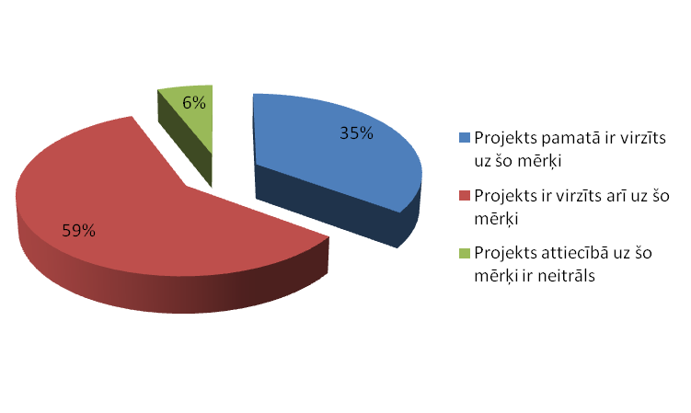
1.6.attēls. 2004.-2006.gada plānošanas periodā Sabiedrības integrācijas fonda administrēto GS ietvaros ieviesto projektu ieguldījums reģionālajā attīstībā
Reģionālās attīstības plānošanas, vadības, finansēšanas, uzraudzības un novērtēšanas procesā ievēro „Reģionālās attīstības likumā” noteiktos principus (koncentrācijas, programmēšanas, partnerības u.c.), kuri diemžēl noslēguma ziņojumos, atspoguļojot katra projekta ieguldījumu reģionālās attīstības veicināšanā, izmantoti reti.
Visos projektos, veicinot sociālā riska grupu nodarbinātību, sabiedrības informētību, kā arī pašvaldību un sabiedrisko organizāciju kapacitāti, ir radīti priekšnoteikumi reģiona līdzsvarotākai ekonomiskai un sociālajai attīstībai.
Tā kā projekti aptver visu Latviju, un kopumā 94% projektu ir tieši vai pastarpināti vērsti uz reģionālās attīstības veicināšanas mērķa sasniegšanu, var apgalvot, ka visu GS projektu ietvaros īstenoto projektu pasākumi sociālās atstumtības mazināšanai veicina reģionu attīstību, radot priekšnosacījumus nodarbināto un sabiedriski aktīvo iedzīvotāju skaita palielināšanai.
Ieguldījums informācijas sabiedrības veidošanā
Analizējot GS ietvaros īstenoto projektu ieguldījumu informācijas sabiedrības veidošanā, redzams, ka lielākā daļa projektu īstenotāji (vidēji 41% gadījumu) uzskata, ka ir netieši veidojuši informācijas sabiedrību (skat.1.7.att.).
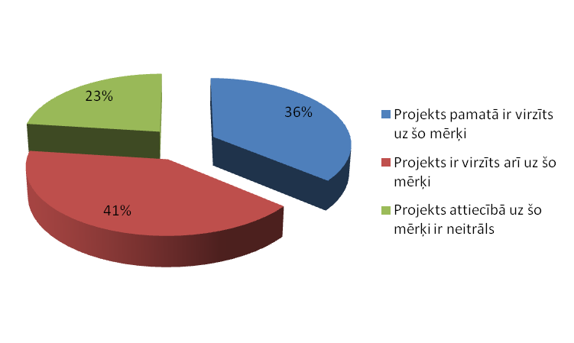
1.7.attēls. 2004.-2006.gada plānošanas periodā Sabiedrības integrācijas fonda administrēto GS ietvaros ieviesto projektu ieguldījums reģionālajā attīstībā
36% projektu īstenotāji norāda, ka viņu projekts pamatā virzīts uz informācijas sabiedrības veidošanu, minot, ka informācijas sabiedrību veido, nodrošinot projektos apmācības un informatīvos pasākumus, kā arī apmācību laikā izmantoti datorus ar internetu un multimediju tehnoloģijām.
23% projektu īstenotāju ir norādījuši, ka viņu projekts attiecībā uz informācijas sabiedrību ir neitrāls un nesniedz sīkākus skaidrojumus vai arī norāda, ka vienīgais ieguldījums šai jomā ir informācijas izplatīšana ar interneta palīdzību, dažādi informatīvie pasākumi un informācijas tehnoloģiju nodrošināšana mācību laikā. Tas liecina par projektu īstenotāju vienpusēju izpratni par informācijas sabiedrības būtību.
Skatoties plašāk, visi GS atbalstītie projekti sniedz ieguldījumu informācijas sabiedrības veidošanā, jo tie visi ir vērsti uz jaunu zināšanu apguvi un prasmi tās izmantot sociālajai atstumtībai pakļautām riska grupām.
Ņemot vērā, ka gan tie projektu īstenotāji, kas norādījuši, ka sniedz tiešu ieguldījumu horizontālo mērķu sasniegšanā, gan tie, kas netiešu un pat daļēji arī tie, kas uzskatīja, ka vispār nekādi neietekmē horizontālos mērķus, minējuši līdzīgas, reizēm pat vienādas aktivitātes un pamatojumu, jāsecina, ka nākamajā plānošanas periodā nepieciešams skaidrot projektu iesniedzējiem horizontālo prioritāšu būtību.
Analizējot projektu ietekmi uz horizontālajiem mērķiem, redzams, ka tā bieži vien ir formāla. Nereti skaidri redzams, ka finansējuma saņēmēji savos projektu iesniegumos automātiski atzīmējuši tos horizontālās prioritātes kritērijus (t.i. projekts pamatā ir virzīts uz šo mērķi vai projekts ir virzīts arī uz šo mērķi), kas dod lielāku punktu skaitu, neiedziļinoties to būtībā.
Ja nākamajā plānošanas periodā netiks izveidota horizontālo mērķu uzraudzības sistēma, pastāv risks, ka horizontālās prioritātes tāpat kā iepriekšējā plānošanas periodā, būs tikai formalitāte un lieka birokrātiska prasība projektu iesniedzējiem projekta iesnieguma veidlapas aizpildīšanas procesā.
Ieguldījums VPD un programmas papildinājuma izvirzīto mērķu sasniegšanā
GS ietvaros ieviestas motivācijas programmas, kas rūpējušās par sociālās atstumtības riskam pakļauto personu sociālās izlīdzināšanas psiholoģiskajiem un ekonomiskajiem aspektiem, kā arī sociālā riska grupu konkurētspējas veicināšanu, veikti pētījumi, kuru rezultātā iegūta statistika, izstrādātas zinātniski pamatotas rekomendācijas un izveidota analītiskā bāze, izstrādātas un ieviestas sociālās rehabilitācijas programmas, paplašinot sociālās rehabilitācijas pakalpojumu klāstu, palielinot sociālās rehabilitācijas pakalpojumu saņēmēju skaitu, veicinot zināšanu apguvi un attīstot prasmes līdz līmenim, kas novērš šķēršļus personas integrācijai darba tirgū. Savukārt GS „Konsultācijas un apmācība uzņēmējdarbības un pašnodarbinātības uzsākšanai” ietvaros īstenotie projekti vērsti uz nodarbinātības veicināšanu sociālās atstumtības riska grupām, jo projektu ietvaros mērķgrupas dalībnieku iegūtās zināšanas paver iespējas uzsākt pašnodarbinātību, uzņēmējdarbību vai iegūt algotu darbu, tādējādi samazinot bezdarba līmeni gan konkrētajā pagastā un reģionā, gan valstī kopumā.

2. GRANTU SHĒMU PROJEKTU ĪSTENOTĀJU VIEDOKĻA ANALĪZE

Lai izzinātu GS projektu īstenotāju viedokli par projektu ietekmi uz mērķauditorijas dzīves kvalitāti un sasniegtajiem rezultātiem, kā arī pozitīvajiem un negatīvajiem aspektiem projektu ieviešanā, ir veikta anketēšana un organizētas fokusgrupu diskusijas. Visu četru GS īstenotājiem tika nosūtītas 286 aptaujas anketas. Atpakaļ saņemtas anketas no 125 respondentiem, t.i. ir 44% no izsūtītajām. Šeit gan jāpiebilst, ka gan vairākas institūcijas gan projektu vadītāji ir ieviesuši vairāk par vienu SIF administrēto GS projektu.
Piedalīties fokusgrupu diskusijās tika aicināti to organizāciju pārstāvji, kuri īstenojuši vairākus ESF projektus. Pavisam notika trīs fokusgrupu diskusijas, divas Rīgā un viena – Vidzemes plānošanas reģionā, kurās piedalījās 18 dalībnieki, pārstāvot visu četrus GS projektus.
Lai izstrādātu rekomendācijas, veiktas ekspertu aptaujas ar šādiem ES fondu administrēšanā iesaistīto institūciju pārstāvjiem un sociālajiem darbiniekiem:
- SIF Uzraudzības nodaļas vadītāju Eviju Kleinu;
- Latvijas Sociālā darba speciālistu asociācijas prezidenti Āriju Baltiņu.
Kā redzams 2.1. tabulā, aptaujā piedalījies GS ietvaros ieviesto projektu skaitam proporcionāli līdzīgs respondentu skaits. Mazāk atsaucīgi ir GS „Sociālās rehabilitācijas programmu izstrāde un ieviešana” projektu ieviesēji, pārstāvot tikai 17% no visiem respondentiem.
2.1.tabula. Respondentu skaits grantu shēmās
Grantu shēmas nosaukums | Projektu procentuālais sadalījums | Respondentu procentuālais sadalījums
Motivācijas programmas sociālās atstumtības riska grupām | 40% | 40%
Pētījumu veikšana par sociāli atstumto grupu  iespējām darba tirgū | 15% | 17%
Konsultācijas un apmācība komercdarbības  un pašnodarbinātības uzsākšanai | 22% | 26%
Sociālās rehabilitācijas  programmu izstrāde un ieviešana | 23% | 17%

Visaktīvākie projektu īstenotāji visās GS ir biedrības – 41% no visiem projektu ieviesējiem un pašvaldības – 35%. Tādēļ arī ir loģiski, ka aptaujā vispārstāvētākās ir pašvaldības (40%) un biedrības (35%). Lai arī valsts pārvaldes institūcijas ieviesušas tikai 6% no visiem projektiem, tās aktīvi piedalījušās aptaujā, pārstāvot 7% visu respondentu. Mazāk pārstāvēti ir komersanti (9%), lai arī šī grupa ir realizējusi 15% no visiem projektiem.
Rīgā un tās reģionā reģistrētās organizācijas ieviesušas 55% projektu, arī aptaujā šis reģions ir vispārstāvētākais (56%). Taču arī pārējie reģioni aptaujā ir pārstāvēti proporcionāli līdzīgi tajos ieviesto projektu skaitam, izņemot, Latgales projektu ieviesējus – tikai 8% respondentu, lai gan šai reģionā īstenoti 13% projekti.
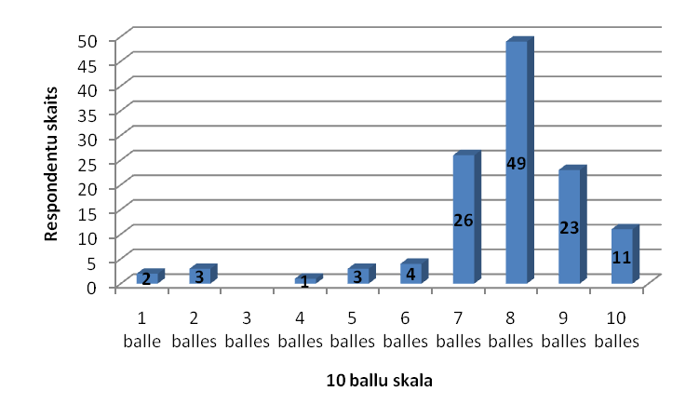
2.1.attēls. Atbildes uz jautājumu: Cik lielā mērā esat apmierināti ar projektā/-os sasniegtajiem rezultātiem?
Aicinot projektu ieviesējus novērtēt savu apmierinātību ar projekta rezultātiem 10 ballu skalā, kur 1 balle – ļoti neapmierināts, bet 10 balles – ļoti apmierināts, kā redzams 2.1. attēlā, vidējā modālā vērtība ir 8 balles, tad seko 7 un 8 balles. Augstāko vērtējumu snieguši 11 respondentu, tajā pašā laikā pieci respondenti nemaz nav apmierināti ar sasniegtajiem rezultātiem.
Analizējot katras GS projektu ieviesēju apmierinātību ar sasniegtajiem rezultātiem, lielas atšķirības nav vērojamas un visu GS modālā vērtība ir 8 balles. Zemāku vērtējumu par 5 ballēm nav sniedzis neviens no GS „Motivācijas programmas sociālās atstumtības riska grupām” un „Konsultācijas un apmācība komercdarbības un pašnodarbinātības uzsākšanai” pārstāvjiem. Visneapmierinātākie ar sasniegtajiem rezultātiem ir GS „Pētījumu veikšana par sociāli atstumto grupu iespējām darba tirgū” ieviesēji.
Savukārt, analizējot projektu ieviesēju apmierinātību ar projektu rezultātiem pēc to juridiskā statusa, atklājas, ka augstāku vērtējumu par 8 ballēm nav devušas komercsabiedrības un vienīgās, kas sniegušas zemāku vērtējumu par 5 ballēm ir piecas pašvaldības un viens komersants.
Jautājot, kādus projektā/-os iegūtos rezultātus projekta ieviesēji izmanto pašlaik, lielākā daļa min projektu ietvaros izstrādātos normatīvos dokumentus, kuri veicina nodarbinātības un sociālās atstumtības problēmu risināšanu. Motivācijas programmu, kā arī komercdarbības apmācību īstenotāji arī projektam beidzoties turpina īstenot seminārus, kursus un apmācības. Jaunizveidotos vai pilnveidots pakalpojumus turpina sniegt 45 projektu ieviesēji. Pavisam 28 respondenti min, ka viņi savā ikdienas darbā izmanto izstrādātās rokasgrāmatas un metodoloģijas. Tāpat, vairākas projektu idejas ietvertas nākamajos projektos, kuri jau tiek ieviesti, vai arī tos plānots ieviest.
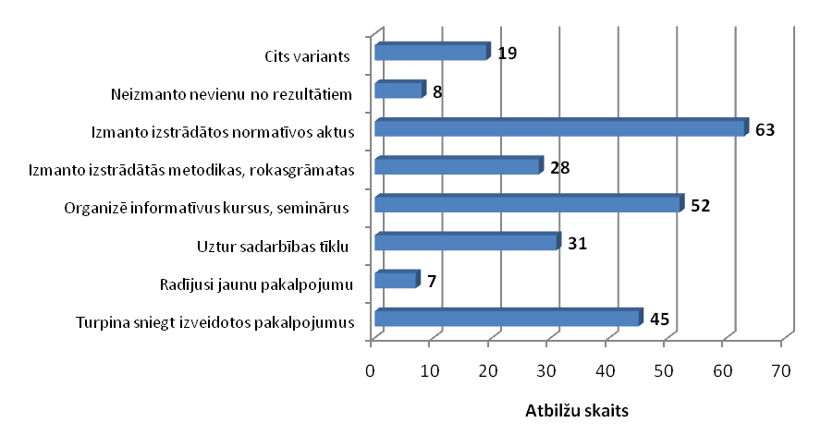
2.2.attēls. Atbildes uz jautājumu: Kā šobrīd izmantojat projektā/os iegūtos rezultātus?
Kā galvenie iemesli tam, kāpēc projektu rezultāti vairs netiek izmantoti, galvenokārt tiek minēti finanšu un cilvēkresursu ierobežojumi, kā arī personāla motivācijas trūkums.
Fokusgrupu dalībniekiem jautājot par projektu rezultātu ilgtspēju, sniegti šādi atbilžu varianti:
- Tā kā lielākā daļa no GS „Motivācijas programmas sociālās atstumtības riska grupām” un „Sociālās rehabilitācijas programmu izstrāde un ieviešana” projektu īstenotājiem ir sociālo pakalpojumu sniedzēji, kuri ikdienā piedāvā līdzīgus pakalpojumus un starp projekta mērķgrupām visbiežāk ir projekta īstenotāju klienti, tad darbs ar projekta mērķgrupām notiek joprojām un projektā īstenotās idejas, kā arī pilnveidotie pakalpojumi tiek sniegti ikdienā.
- Ir projekti, kuru ilgtspēju nodrošina pašvaldības atbalsts, piemēram, viens no fokusgrupas dalībniekiem min, ka viņa pārstāvētā organizācija pēc projekta īstenošanas beigām, ir saņēmusi pašvaldības finansējumu projekta pasākumu turpināšanai, jo projekta pakalpojums bijis aktuāls un rezultatīvs piemērs.
- Projektu ilgtspēju var veicināt izplatot sava projekta labo praksi. Tā, piemēram, viens no fokusgrupas dalībniekiem min, ka viņu pieredze tika pārņemta, un līdzīgi pasākumi šobrīd jau īstenoti citās Latvijas pilsētās.
Eksperte Ārija Baltiņa uzskata, ka ne vienmēr tiek nodrošināta projektu ilgtspēja. Projektu ilgtspēju, viņasprāt, ietekmē divi faktori. Pirmais no tiem ir projektu īstenotāju ieguldījums projekta plānošanas stadijā. Proti, ja projekta īstenotājs, plānojot projektu, nebūs parūpējies par projekta rezultātu finansēšanas iespējām arī tad, kad projekts beidzies, par vietējās pašvaldības vai valsts politisko atbalstu savu rezultātu ilglaicīgumam, kā arī par savas organizācijas institucionālo nodrošinājumu projekta ideju turpināšanai, tad arī netiks nodrošināta projekta ilgtspēja. Ā.Baltiņa min, ka ir piedalījusies kā SIF GS projektu iesniegumu vērtēšanas eksperts un, viņasprāt, lielai daļai projektu īstenotāju pietrūkst stratēģiskais redzējums un prasme plānot savu rīcību „piecus soļus uz priekšu”.
Otrs projektu ilgtspējas ietekmes faktors ir valsts un pašvaldību politiskā griba pētīt sociālās problēmas, analizēt sociālās atstumtības riskam pakļauto personu vajadzības, meklēt inovatīvus risinājumus. Arī šis aspekts pagaidām vēl īsti nedarbojas. Līdz ar to pakalpojumu sniedzējiem nav zināmi detalizētāki politiķu mērķi sociālās atstumtības mazināšanā un viņi pēc pašu iniciatīvas plāno aktivitātes, kurām pēc tam nav „atbalss politiķos”. Līdz ar to nedarbojas abpusējais dialogs starp politikas plānotājiem un pakalpojumu sniedzējiem, kā rezultātā ir grūti nodrošināt projektu ilgtspēju.
Atbildot uz jautājumu, kas sekmēja un labvēlīgi ietekmēja projektu īstenošanu, respondenti varēja izvēlēties vairākus atbilžu variantus. Kā redzams 2.3.attēlā, visbiežāk izskanējušas atbildes – projektu īstenotāju un administratīvā personāla kompetence, kā arī organizācijas kapacitāte (finanšu resursi, materiāli tehniskais nodrošinājums u.c.), uz ko norāda arī fokusgrupas dalībnieki un eksperte no SIF Evija Kleina. Tādēļ arī vērtējot projektu iesniegumus, kā viens no būtiskākajiem kvalitātes kritērijiem ir izvirzīts – projekta ieviesēja kapacitāte.

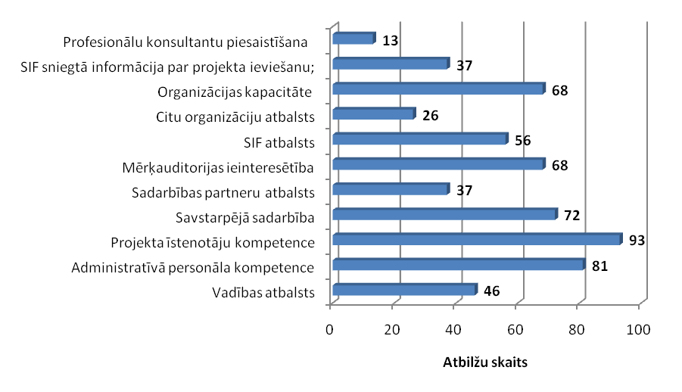
2.3.attēls. Atbildes uz jautājumu: Kas sekmēja un labvēlīgi ietekmēja projekta/-u īstenošanu?
Ļoti būtisks projekta veiksmes priekšnosacījums ir projekta mērķauditorijas ieinteresētība, jo tieši mērķauditorijas motivācijas trūkums iesaistīties vai arī pabeigt projekta pasākumus ir minēts kā trešais būtiskākais kavējošais faktors projektu īstenošanā; pirmie divi – sarežģītā dokumentu iesniegšanas un izvērtēšanas procedūras, kā arī neelastīgā finansējuma piešķiršanas procedūra (sk.2.4. attēlu). Vēl viena no problēmām, ar kuru saskārusies liela daļa respondentu, ir laika vadība, – saplānots pārāk maz laika projekta ieviešanai, lai arī iepriekš analizētā redzams, ka reti kurš projekts pasākumu ieviešanai plānojis visu GS atvēlēto laiku.
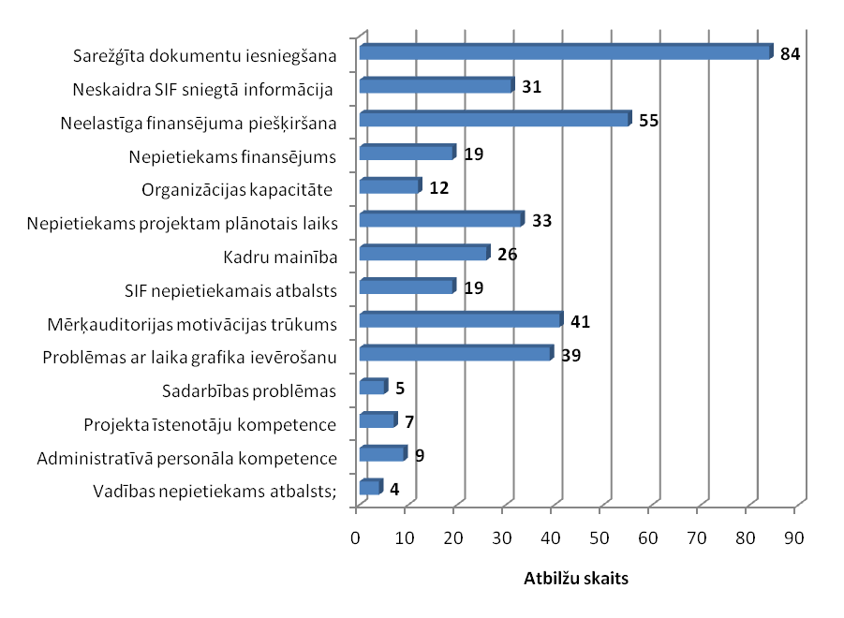
2.4.attēls. Atbildes uz jautājumu: Kas visvairāk kavēja projekta/-u īstenošanu?
Kaut arī tikai 52% respondentu norāda, ka projekta gaitā vērojams plānotās mērķgrupas „atbirums”, fokusgrupās atklājās, ka tā patiesībā ir liela problēma. Kā galvenie iemesli minēti mērķauditorijas zemā motivācija, izmaiņas mērķauditorijas dzīves situācijā, piemēram, ilgstošas saslimšanas, dzīvesvietas maiņa, uzsāktās darba attiecības, kā arī dažādas sadzīviskas problēmas, piemēram, transporta nepieejamība. Vairāki respondenti min arī pasākumu neatbilstību mērķauditorijas vajadzībām.
Viena no projektu īstenošanas prasībām ir mērķauditorijas apmierinātības izzināšana par projektā īstenotajiem pasākumiem, bet 12 no 125 respondentiem atzīstas, ka to nav darījuši nevienā projekta posmā, savukārt seši respondenti uz šo jautājumu nesniedz atbildi vispār. Pozitīvi vērtējams apstāklis, ka daži projektu īstenotāji arī projektam beidzoties ir izzinājuši mērķauditorijas apmierinātību.
Lūdzot novērtēt, cik lielā mērā projekta/-u mērķauditorijas dzīves kvalitātes ir uzlabojusies īstenotā projekta rezultātā, 4% respondentu min, ka tā nav uzlabojusies.
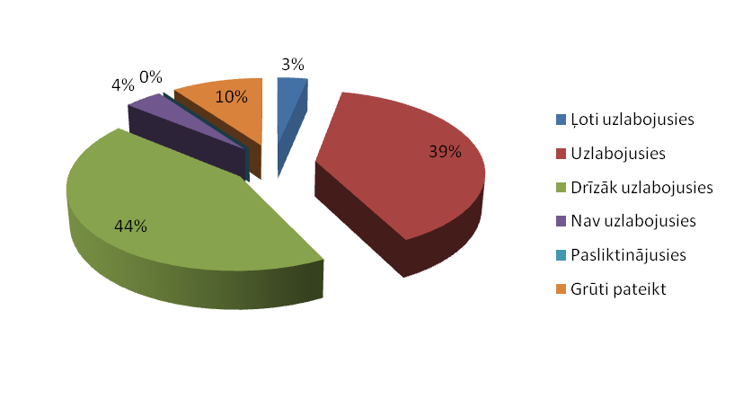
2.5.attēls. Atbildes uz jautājumu: Novērtējiet, cik lielā mērā projekta/-u mērķauditorijas dzīves kvalitātes uzlabojusies īstenotā projekta rezultātā!
Fokusgrupu pārstāvji, lūgti raksturot viņu ieviesto projektu ietekmi uz mērķgrupas dzīves kvalitāti norāda, ka:
- projekta mērķgrupa ir kļuvusi patstāvīgāka un neatkarīgāka, daļa uzsākusi strādāt un tagad tai pašai ir savi ienākumi;
- projekta īstenošanas laikā starp mērķgrupas pārstāvjiem izveidojusies neformāla kontaktgrupa, kura tiekas un savstarpēji pārrunā aktualitātes arī projektam beidzoties. Šādu tikšanos laikā mērķgrupas pārstāvji sniedz viens otram arī savstarpēju atbalstu (piemēram, personu ar invaliditāti gadījumos, uzsākot patstāvīgu dzīvi, cilvēki, kuri aiziet no aprūpes centra tiekas savā starpā, atbalsta viens otru), kļūst viens otram par resursu;
- projekta ietvaros vairāki cilvēki sākuši strādāt (t.sk. arī atbalstīto darbu), un tas ir kalpojis par motivējošu faktoru arī citiem potenciālajiem mērķgrupas dalībniekiem, kuri redz projekta mērķgrupu pozitīvās pārmaiņas darba prasmju attīstībā un darba meklēšanā. Īpaši nozīmīgi tas ir personām ar invaliditāti – pārliecināties, ka cits cilvēks ar tādu pašu invaliditāti var strādāt;
- projekts devis mērķgrupai iespēju izrauties no rutīnas, tas attiecas ne tikai uz mērķgrupas dalībniekiem (piemēram, personām ar invaliditāti, kuru dzīve ir samērā ierasta: mājas –aprūpes centrs), bet arī uz projekta vadības grupu (darbs projektā mobilizē darbiniekus);
- projekta laikā ir uzlabojušās daudzu mērķgrupas pārstāvju komunikācijas prasmes, palielinājusies pašapziņa un viņi ir iemācījušies socializēties.
- projekta pasākumi mērķauditorijai ir devuši pamudinājumu mainīt savu dzīvi;
- iesaistīšanās darba tirgū ir veicinājusi mērķgrupas atvērtību, pārliecinātību par sevi un savu konkurētspēju darba tirgū;
- mērķgrupu pārstāvji paši atdzīst, ka līdz ar iesaistīšanos projektā viņi ir ieguvuši atbalsta personas – citus mērķgrupas biedrus un speciālistus (piemēram, psihologus, sociālos darbiniekus), kā arī projekta personālu;
- projekti ietekmē sociālās atstumtības mazināšanos, izglītojot sabiedrību par mērķgrupas sociālajām problēmām.
Eksperte Ā.Baltiņa kā projektu vērtētāja konstatējusi, ka ir maz inovatīvu projektu. Viņai radies iespaids, ka projektu īstenotājiem vajadzīga nauda savu funkciju nodrošināšanai un viņi to prasa no projekta, nedomājot par idejas aktualitāti mērķa grupai un ilgtspēju nozarē. Viņasprāt daudzi projekti ir nekvalitatīvi uzrakstīti un šķitis, ka vairāki projektu īstenotāji izmanto vienu „trafaretu”. Ņemot vērā iepriekš minēto, eksperte izsaka bažas, ka ieguldījums mērķa grupas sociālās atstumtības mazināšanā varētu būt nodrošināts tikai aptuveni 40% projektu. Eksperte izsaka nožēlu, ka daudzas unikālas idejas noraidītas līdz ar noraidītajiem projektu iesniegumiem. Lai no tā izvairītos nākotnē, viņa iesaka atbildīgajām institūcijām, kas izstrādā projektu vērtēšanas kritērijus, neuzstādīt par būtiskāko kritēriju, piemēram, budžeta precīzu izstrādi, bet saturisko ideju un tās nozīmīgumu mērķa grupai un valsts attīstībai kopumā. To varētu īstenot, ja projektu rakstītājiem tiktu piedāvātas bezmaksas mācības projektu rakstīšanā, t.sk. budžeta veidošanā. Un projektu iesniedzējiem, kas projekta satura vērtējumā iegūst augstu vērtējumu, bet budžetā ir nepieciešami labojumi, piedāvāt atbalstu neprecizitāšu novēršanai.
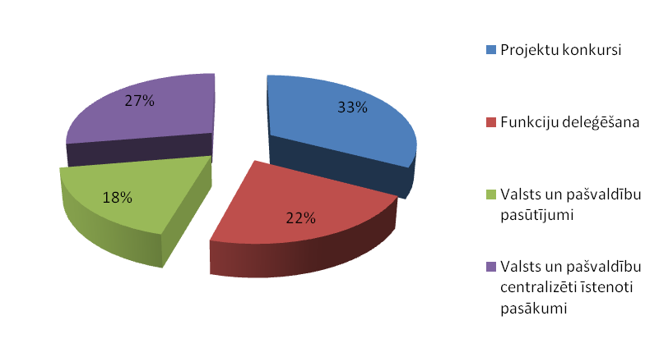
2.6.attēls. Atbildes uz jautājumu: Kādas pieejas ir visefektīvākās sociālās atstumtības jautājumu risināšanai?
Projektu konkursi minēti kā visefektīvākā pieeja sociālās atstumtības jautājumu risināšanai, otrajā vietā, ar nedaudz mazāku punktu skaitu, atstājot valsts un pašvaldību institūciju centralizēti īstenotos sociālās atstumtības mazināšanas pasākumus. Kā visneefektīvākie minēti valsts un pašvaldību iepirkumi, kuros galvenais kritērijs ir zemākā cena, nevis kvalitāte.
Arī eksperte Ā.Baltiņa uzskata, ka projekti viennozīmīgi sniedz ieguldījumu sociālās atstumtības mazināšanā, jo, pirmkārt, ar projektiem iespējas piesaistīt papildus resursus (ekspertus, finanses, materiāli tehnisko nodrošinājumu) profesionālu un mērķa grupām nozīmīgu pakalpojumu „iedzīvināšanai”. Otrkārt, ar projektu palīdzību mērķgrupai ir iespēja saņemt profesionālu un kompetentu cilvēku atbalstu jomās, kas ikdienā netiek atbalstītas vai tiek atbalstītas nepietiekamā apjomā.
Kā galvenās projektu konkursu priekšrocības minētas – iespēja piesaistīt finansējumu un kvalificētu personālu problēmu risināšanai, kuras nav organizācijas prioritāte, bet tā ir iespēja attīstīt jaunas idejas, jaunus pakalpojumus, veikt pētījumus par aktuāliem jautājumiem.
Savukārt, kā projektu konkursu trūkumi visbiežāk minēti sarežģītā izmaiņu veikšana projekta laikā. Tas nereti noved pie tā, ka projektu ieviesēji necenšas ieviest izmaiņas, lai arī tās uzlabotu projektu rezultātu kvalitāti. Vēl kā ierobežojums minēts, ka ir iespējams realizēt tikai projektu konkursu nolikumos noteiktos pasākumus un paredzēt izmaksu pozīcijas tikai tiem. Daži projektu ieviesēji min laika un finanšu resursu ierobežojumu.
Tā kā visu pētījumā iekļauto GS administrētājs ir SIF, tad noslēgumā respondentiem tika lūgts vērtējums par sadarbību ar SIF darbiniekiem.
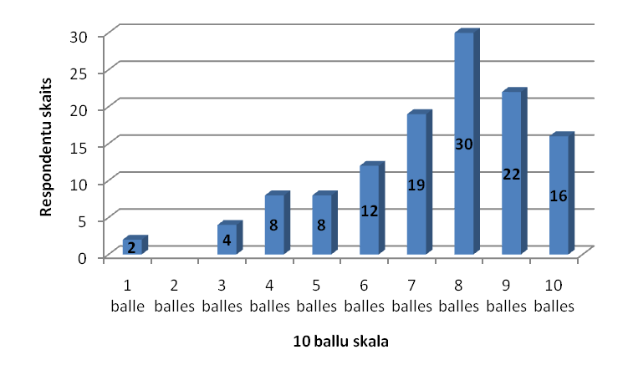
2.7.attēls. Atbildes uz jautājumu: Novērtējiet sadarbību ar Sabiedrības integrācijas fondu!
Kā redzams 2.7. attēlā, lielākā daļa respondentu sadarbību ar SIF vērtē ar 8 ballēm, kur 1 balle – ļoti neapmierina, bet 10 balles – ļoti apmierina. Fokusgrupās minēts, ka, sadarboties ar SIF ir daudz vieglāk nekā ar citām organizācijām, kuras administrē projektu ieviešanu. SIF personāls ir atsaucīgs, izpalīdzīgs, traucējusi vien lielā kadru mainība, tā radot situāciju, ka nepārtraukti mainījušās arī prasības, un tas ietekmējis projektu īstenošanu. Šī iemesla dēļ arī daudziem projektu ieviesējiem neesot attaisnoti visi izdevumi. Lai šo problēmu risinātu, fokusgrupu dalībnieki iesaka atbildīgajām institūcijām izstrādāt projektu rokasgrāmatu, kura atvieglotu ne tikai projektu ieviesēju darbu, bet arī noteiktu vienādas prasības projektu administrētājiem.
Aptaujātie norāda, ka ļoti ir palīdzējuši SIF organizētie informatīvie semināri projekta rakstīšanas laikā, bet tādi nav bijuši projekta ieviešanas un atskaišu sagatavošanas laikā. Uz ko gan SIF pārstāve Evija Kleina iebilst, paskaidrojot, ka šādi semināri ir rīkoti. Tāpat, 2004.gadā apstiprinātajiem projektiem beidzoties organizētas darba grupas, kurās dalībnieki aicināti dalīties ar labo praksi, bet šim pasākumam nav bijusi liela piekrišana.
Lielu neizpratni fokusgrupas dalībnieku vidū radīja fakts, ka SIF atskaišu formās ietverta prasība norādīt projekta pasākumos iesaistīto mērķgrupu personu vārdus, uzvārdus un pat personas kodus, kas ne tikai apdraud pašas mērķgrupas, un, turklāt ir ne tikai neētiski, bet arī nelikumīgi. Projektu ieviesējiem trūkst informācijas par šādas informācijas iekļaušanas mērķi. Evija Kleina gan min, ka SIF neprasa neko nelikumīgu - visi dati tiek pieprasīti saskaņā ar normatīvajiem dokumentiem vai līgumu, kas ir noslēgts ar ES struktūrfondu ieviešanas starpniekinstitūcijām. Turklāt norma, ka projektu īstenotājiem jāsniedz informācija par mērķa grupu ir iekļauta arī līgumā, kas noslēgts starp SIF un projektu īstenotāju. Visi
projektu īstenotāji par šo prasību ir informēti projektu uzsākšanas semināros. Līgumā ir minēts, ka SIF apņemas šo informāciju nekādā veidā nepubliskot, tādējādi nodrošinot personu datu aizsardzību. Tāpat, SIF pārstāve norāda, ka gadījumos, kad projektu ieviesēji iebilduši pret informācijas, kas satur mērķauditorijas personas datus, iesniegšanu, kā arī pamatojuši savu viedokli, SIF akceptējis faktu, ka minētie dati netiek sniegti.
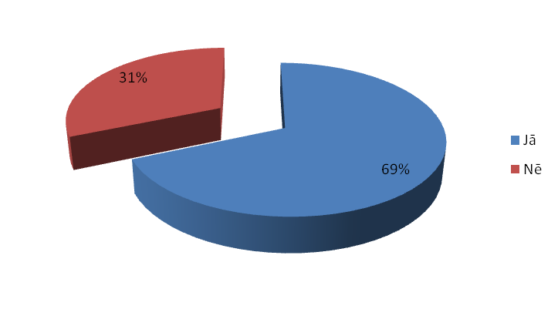
2.8.attēls. Atbildes uz jautājumu: Vai nākamo 12 mēnešu laikā esat iecerējuši iesniegt projektu pieteikumu kādā projektu konkursā?
Neskatoties uz grūtībām, ar kurām projektu ieviesēji ir saskārušies, jautāti, vai nākamo 12 mēnešu laikā viņi ir iecerējuši iesniegt projektu pieteikumu līdzīgā projektu konkursā, lielākā daļa (69%) atbild apstiprinoši. Tajā pašā laikā fokusgrupas dalībnieki atzīst, ka viņiem nav pietiekamas informācijas par nākamajā plānošanas periodā plānotajām atbalsta jomām un atbalsta piešķiršanas noteikumiem. Minēts viedoklis, ka Ministru kabineta noteikumu izstrāde tikai palielinās birokrātiju, vēl vairāk apgrūtinot projektu grozījumu veikšanu.
Attiecībā uz administratīvo izmaksu iekļaušanu neattiecināmo izmaksu kategorijā, fokusgrupas dalībnieki vienprātīgi atzīst, ka lielākā daļa pašvaldību un sabiedrisko organizāciju tādā gadījumā nevarēs ieviest projektus vispār.
Galvenās atziņas, ar kurām vēlējās dalīties fokusgrupu pārstāvji ir šādas.
- Projekta izstrādes posmā liela nozīme ir projektu rakstīšanas pieredzei. Jau projekta izstrādes laikā aktīvi jāsadarbojas gan potenciālajam projekta administratīvajam personālam, gan ieviesējiem, gan mērķauditorijai.
- Projektā ļoti nozīmīga loma ir projekta grāmatvedim, kuram jābūt pieredzējušam un kompetentam.
- Projekta personālā jāparedz persona, kura ikdienā kontaktēsies ar klientiem, motivēs viņus, veltīs viņiem laiku, nevis strādās tikai ar projekta dokumentāciju.
- Pēc projekta uzrakstīšanas jāpadomā, vai visu, kas ierakstīts projekta pieteikumā patiešām ir iespējams īstenot.
- Jāpastāv vairāk uz savām tiesībām projekta ieviešanas laikā, kontaktējoties ar ESF vadībā iesaistītajām iestādēm.
- Projekta laika grafikā sākumā noteikti jāparedz vairāk laika projekta uzsākšanas pasākumiem, lai plānotu detalizētu projekta laika grafiku, detalizētu pasākumu finanšu plānu, neparedzot projekta pasākumu sākšanu tūlīt projekta pirmajā mēnesī. Tāpat arī projekta noslēgumā jāparedz atsevišķs laiks projekta rezultātu apkopošanai, izvērtēšanai un atskaišu sagatavošanai.
- Īstenojot projektu, jāņem vērā, ka projektā plānoto stundu skaits vienmēr tiks ievērojami pārsniegts un projekta komandai ir jābūt gatavai strādāt arī daudzas virsstundas. Tas jāņem vērā, piesaistot projekta personālu.
- Plānojot budžetu projektam, ir jāparedz arī inflācijas koeficients, īpaši tas attiecas uz personāla un speciālistu atalgojumu.
Arī SIF pārstāve E.Kleina, piekrīt, ka viens no būtiskākajiem projekta veiksmīgas ieviešanas faktoriem ir kompetents personāls. Viņa vērš uzmanību uz to, ka tad, ja SIF no projekta ieviesējiem pieprasa kādu papildus informāciju, tas nenozīmē, ka tiks neattiecinātas kādas izmaksas, vien to, ka neskaidri vai nepietiekami aprakstīta projekta izvērtēšanai nepieciešamā informācija. E.Kleina piekrīt, ka tikai veiksmīgas abpusējas sadarbības rezultātā iespējams sasniegt labākus rezultātus, līdz ar to nekad netiekot atteikti padomi un konsultācijas gan finanšu, gan saturiskajos jautājumos.

GRANTU SHĒMU IEGULDĪJUMS SOCIĀLI ATSTUMTO GRUPU DZĪVES KVALITĀTES UZLABOŠANĀ

GS shēmas ir viens no valsts iniciētiem pasākumiem kā iesaistīties sociālās atstumtības problēmu risināšanā. Visas četras SIF administrētās GS ir virzītas uz kopēju mērķi – veicināt sociālās atstumtības riskam pakļauto iedzīvotāju neatkarību un spēju pašam parūpēties par sevi un savu ģimeni. Viens no mehānismiem kā to panākt, ir veicināt cilvēku iekļaušanos darba tirgū. Taču bieži vien, lai cilvēks, kurš dažādu objektīvu vai subjektīvu faktoru dēļ atrodas ārpus darba tirgus, sāktu strādāt, ir nepieciešama virkne priekšnosacījumu. Ir jābūt vēlmei un motivācijai, zināšanām un prasmēm, darba vietām, iespējai nokļūt līdz darbam, iespējai savienot darbu ar bērnu aprūpi, u.tml. Citiem vārdiem sakot to nosaka gan cilvēka paša resursi, gan valstī pastāvošā sociāli-ekonomiskā situācija. Visu GS mērķis ir veicināt mērķa grupas dzīves kvalitāti. Taču ne visiem GS mērķa grupas dalībniekiem dzīves kvalitāte nozīmēs vienu un to pašu. Kādam tas nozīmēs sākt ēst kopā ar citiem vai pasmaidīt, kādam pabeigt vakarskolu vai uzsākt mācības, citam iemācīties apieties ar datoru, vēl kādam atrast darbu vai uzsākt uzņēmējdarbību. Nav iespējams nosaukt un apkopot visas tās izmaiņas dzīves kvalitātē, ko pateicoties līdzdalībai kādā no GS projektiem ir piedzīvojis katrs atsevišķais projekta dalībnieks. Jo izmaiņām, kas skar dzīves kvalitāti ir nepieciešams laiks. Katram cilvēkam ir iekšēji jānobriest un jāpieņem tās. Tas nenotiek ātri. Sākums bieži vien ir attieksmes maiņa pret sevi un apkārtējo pasauli, pārliecība par sevi, cerības un optimisms, savu vajadzību un vēlmju skaidrāka apzināšanās, lai saprastu, kas ir tas, ko es gribu sava dzīvē mainīt. Un varbūt tikai tad seko kādas ārējas izmaiņas – cilvēks sāk mācīties, maina dzīves vietu, atrod darbu, pārtrauc ieilgušas mokošas attiecības, vai uzsāk jaunas.
Lai pārvarētu sociālo atstumtību vienlīdz svarīgi ir gan katra atsevišķā cilvēka rīcībā esošie resursi, gan valsts politiskā, sociālā un ekonomiskā sistēma. GS atbalstītie projekti ir devuši būtisku ieguldījumu valsts sociālās drošības sistēmas pilnveidošanā:
- realizējot inovatīvas idejas sociālo problēmu risināšanai;
- izmantojot projektu kā sociālās atstumtības mazināšanas instrumentu, kas pateicoties projekta būtībai, dod iespēju sociālajai politikai būt jūtīgai (sensitīvai) un elastīgai attiecībā pret konkrētajā situācijā, teritorijā, iedzīvotāju grupā radušos sociālo problēmu, lai samērā īsā laikā rastu tai risinājumu;
- radot pamatojumu jaunu pakalpojumu ieviešanai vai esošo pilnveidošanai;
- izveidojot neskaitāmus sadarbības un partnerības tīklus, tādā veidā mobilizējot atbalsta resursus sociālās atstumtības mazināšanai;
- uzlabojot izpratni par sociālās atstumtības problemātiku un ceļot sabiedrības līdzdalību un līdzatbildību.
Visas četras SIF administrētās ESF grantu shēmas vērstas uz sociāli atstumto grupu rīcībspējas paaugstināšanu, tātad uz šo grupu dzīves kvalitātes paaugstināšanu. Piemēram, GS „Motivācijas programmas sociālās atstumtības riska grupām” vistiešākā veidā paredz paaugstināt sociālās atstumtības riskam pakļauto grupu rīcībspēju, jo ietver tādus dzīves kvalitātes kritērijus kā informētība, līdzdalība sabiedrības procesos, sava “es” nozīmība, izaugsmes stabilitāte, brīvā laika izmantošanas iespējas. Tāpat, GS „Pētījumu veikšana par sociāli atstumto grupu iespējām darba tirgū”, analizē un meklē risinājumus sociālās atstumtības risku grupu dzīves kvalitātes uzlabošanai. Arī GS „Sociālās rehabilitācijas programmu izstrāde un ieviešana” ietvaros īstenotie pasākumi, kuri ir vērsti uz sociālās atstumtības riskam pakļauto personu neatkarīgas dzīves iemaņu attīstību un iekļaušanos darba tirgū, sniedz būtisku ieguldījumu sociāli atstumto grupu dzīves kvalitātes uzlabošanā. Šie pasākumi būtiski palīdz indivīdiem pašiem vairot savu rīcībspēju, kļūt nodarbinātiem un veicina arī vispārējo sabiedrības saliedētību.
Lai uzlabotu dzīves kvalitāti nepieciešams, lai indivīdi vairotu savu rīcībspēju un paši censtos uzlabot savu dzīvi – mācītos, paaugstinātu kvalifikāciju, iesaistītos pašnodarbinātībā, uzņēmējdarbībā, būtu radoši un izrādītu iniciatīvu, ko veicina GS „Konsultācijas un apmācība komercdarbības un pašnodarbinātības uzsākšanai” projekti.
Vērtējot GS rezultātus ilgtermiņā, secinām, ka visi SIF administrēto četru GS projekti kopumā tieši vai pastarpināti veicina sociāli atstumto grupu dzīves kvalitāti.

REKOMENDĀCIJAS
Nr.  p.k. | Rekomendācija | Par rekomendācijas ieviešanu atbildīgā institūcija | Indikatīvais izpildes termiņš | Rekomen-dācijas būtiskuma vērtējums  ( 1-3)*
1. | Iesakām organizēt informatīvus seminārus ne vien potenciālajiem projektu īstenotājiem, projektu iesniegumu rakstīšanas laikā, bet arī projektu īstenotājiem, projektu ieviešanas procesā, koncentrējoties uz konkrētiem, aktuāliem jautājumiem, piemēram, rīkojot atsevišķus seminārus projektu grāmatvežiem, kuri ir sākuši darbu projektā, projektu vadītājiem u.c. | ES fondu starpniekinstitūcijas (atbildīgās iestādes, sadarbības iestādes), kas nodrošina ES fondu projektu īstenošanu, uzraudzību un kontroli | Pastāvīgi ES fondu 2007.-2013.gada plānošanas periodā | 3
2. | Lai visi projektu ieviesēji un arī GS administrētāji „runātu vienā valodā” un visiem būtu pilnībā saprotamas prasības un noteikumi, ieviešot projektu, iesakām izstrādāt praktisku projektu īstenošanas rokasgrāmatu, nolikumu vai standartu, kur atrunātās prasības projektu īstenotājiem paliktu nemainīgas visu attiecīgā konkursa ietvaros īstenoto projektu ieviešanas laiku. Īpaši svarīgi šāds nolikums vai standarts ir projektu grāmatvedībai un lietvedībai. Tas atvieglotu ne tikai projektu ieviesēju, bet arī projekta administrētāju darbu. Būtiski, lai prasības, kas izvirzītas projektu atlašu izsludināšanas brīdī, nemainītos projektu ieviešanas laikā. | ES fondu starpniekinstitūcijas (atbildīgās iestādes, sadarbības iestādes), kas nosaka  ES fonda finansējuma saņēmējam projekta  īstenošanas nosacījumus un nodrošina ES fondu projektu īstenošanu, uzraudzību un kontroli | ES fondu projektu  īstenošanas nosacījumu izstrādes laikā un pastāvīgi ES fondu 2007.-2013.gada plānošanas periodā | 3
3. | Lai veicinātu labās prakses pārņemšanu un savstarpēju atbalstu, nepieciešams organizēt neformālas darba grupas projekta ieviesējiem, kuras veicinātu projektu īstenotāju sadarbības tīklu izveidi, jaunu ideju pārņemšanu un ģenerēšanu, kā arī palīdzētu rast risinājumu dažādām problēmām, kuras radušās projekta ieviešanas laikā. | ES fondu starpniekinstitū-cijas (atbildīgās iestādes, sadarbības iestādes), kas nodrošina ES fondu projektu īstenošanu, uzraudzību un kontroli | Pastāvīgi ES fondu 2007.-2013.gada plānošanas periodā | 2
4. | Tā kā projektu ieviesējiem trūkst pietiekamu zināšanu par VPD horizontālajiem mērķiem – dzimumu līdztiesībā, reģionālajā attīstībā un informācijas sabiedrībā, un tās kā prioritātes ir iekļautas arī nākamajā plānošanas periodā, ir nepieciešams organizēt informatīvus seminārus ne tikai projektu iesniedzējiem, bet arī administrētājiem par šo prioritāšu būtību, tādējādi nodrošinot atbilstošu horizontālo prioritāšu ieviešanu projektos. Ļoti būtiski ir izveidot horizontālo prioritāšu uzraudzības sistēmu, lai sekmētu to ievērošanu un varētu novērtēt sasniegto progresu. | Nozaru ministrijas, kas atbildīgas par horizontālo politiku koordināciju (Labklājības ministrija, Īpašu uzdevumu ministra elektroniskās pārvaldes lietās sekretariāts, Reģionālās attīstības un pašvaldību lietu ministrija, Vides ministrija un Finanšu ministrija) | Pastāvīgi ES fondu 2007.-2013.gada plānošanas periodā | 3
5. | Iesakām ES fonda projektiem beidzoties, veidot publiski pieejamu datu bāzi. Tajā būtu pieejami visu īstenoto projektu rezultāti, piemēram, pētījumi, rokasgrāmatas, metodoloģijas u.c. materiāli, kuri nodrošinātu ne tikai projektu rezultātu ilgtspēju, bet arī attīstītu jaunas idejas un nodrošinātu, ka nākamajā plānošanas periodā netiek finansēti no jauna jau iepriekš finansēti pakalpojumi, aktivitātes. | Vadošā iestāde kā vienotās datu bāzes uzturētājs un starpniekinstitūci-jas kā informācijas ievietotāji datu bāzē | Pastāvīgi ES fondu 2007.-2013.gada plānošanas periodā | 3
6. | Plānojot ES fondu projektu īstenošanas nosacījumus, iespēju robežās ierosinām nākamajā plānošanas periodā mazināt atskaišu skaitu un apjomu un vienkāršot tās, kā arī aicinām atvieglot projektu grozīšanas procedūras un to norisi laikā, lai projektu grozījumi vairāk varētu veicināt projektu kvalitāti. Lai varētu samazināt birokrātiskās procedūras un vienkāršot sarežģītās atskaitīšanās formas, ierosinām biežāk veikt pārbaudes projekta īstenošanas vietās. Lai samazinātu līdz minimumam apjomīgo drukātā materiāla apriti, ierosinām attīstīt elektronisko dokumentu apriti un uzglabāšanu. Savukārt, lai atvieglotu projektu grozīšanas procedūras, ierosinām paredzēt ES fondu īstenošanas noteikumos, ka ES fondu projektos ir pieļaujamas izmaiņas konkrēta procenta apmērā no plānotā, bez grozījumu izdarīšanas vai ar atvieglotu grozījumu procedūru. | ES fondu starpniekinstitūcijas (atbildīgās iestādes, sadarbības iestādes), kas nosaka  ES fonda finansējuma saņēmējam projekta  īstenošanas nosacījumus un nodrošina ES fondu projektu īstenošanu, uzraudzību un kontroli | ES fondu projektu  īstenošanas nosacījumu izstrādes laikā un pastāvīgi ES fondu 2007.-2013.gada plānošanas periodā | 2

* Rekomendācijas būtiskuma vērtējums (1 - Zema būtiskuma pakāpe, 2 - Vidēja būtiskuma pakāpe, 3- augsta būtiskuma pakāpe)

PIELIKUMS
Aptaujas anketa

SIA "Projektu un kvalitātes vadība" LR Finanšu ministrijas uzdevumā veic Sabiedrības integrācijas fonda (SIF) administrēto Eiropas Sociālā Fonda (ESF) grantu shēmu projektu īstenotāju aptauju. Aptaujas mērķis – noskaidrot, cik lielā mērā projektu īstenotājiem ir izdevies sasniegt izvirzītos mērķus un ar kādām problēmām nācies saskarties to īstenošanas gaitā. Aptauja ir anonīma, iegūtās atbildes tiks izmantotas tikai apkopotā veidā, tādēļ ceram uz Jūsu atsaucību, kas veicinās turpmāko projektu konkursu pilnveidi.

1.Jūsu organizācijas statuss:
- Pašvaldība (tās pakļautībā/ pārraudzībā esoša institūcija);
- Valsts pārvaldes institūcija;
- Biedrība vai nodibinājums;
- Komercsabiedrība;
- Izglītības iestāde;
- Pētnieciskais institūts;
- Cits (lūdzu norādiet) _______________________

2.Kādā reģionā atrodas Jūsu organizācija (juridiskā adrese)?
- Rīgas pilsēta;
- Rīgas plānošanas reģions (bez Rīgas pilsētas);
- Kurzemes plānošanas reģions;
- Latgales plānošanas reģions;
- Vidzemes plānošanas reģions;
- Zemgales plānošanas reģions.

3.Kādā/-s no SIF administrētajām ESF grantu shēmām Jūsu organizācija ir ieviesusi projektu? (iespējami vairāki atbilžu varianti)
- Pētījumu veikšana par sociāli atstumto grupu iespējām darba tirgū;
- Motivācijas programmas sociālās atstumtības riska grupām;
- Konsultācijas un apmācība komercdarbības un pašnodarbinātības uzsākšanai;
- Sociālās rehabilitācijas programmu izstrāde un ieviešana.

4.Cik lielā mērā Jūs esat apmierināti ar projektā/-os sasniegtajiem rezultātiem? (Ja realizējāt vairākus projektus, tad atzīmējiet vidējo aritmētisko atbilžu variantu)

^{(ļoti neapmierināti)}1____2____3____4____5____6____7____8____9____10^{(ļoti apmierināti)}

5.Kas, Jūsuprāt, sekmēja un labvēlīgi ietekmēja projekta/-u īstenošanu? (Lūdzu, atzīmējiet 5 svarīgākos iemeslus)
- Projekta iesniedzējinstitūcijas vadības atbalsts
- Projekta administratīvā personāla zināšanas un pieredze projektu īstenošanā;
- Projekta īstenotāju (lektoru, ekspertu, konsultantu) zināšanas un pieredze;
- Projekta īstenotāju ciešā savstarpējā sadarbība;
- Sadarbības partneru atbalsts;
- Mērķauditorijas ieinteresētība;
- ESF grantu shēmas administrētāju (SIF) atbalsts;
- Citu projektā iesaistīto organizāciju (pašvaldību, biedrību, valsts pārvaldes institūciju) atbalsts;
- Organizācijas kapacitāte (pieejamais budžets, cilvēkresursi);
- SIF sniegtā informācija par projekta ieviešanu;
- Profesionālu konsultantu piesaistīšana projektu sagatavošanas posmā;
- Cits variants (lūdzu, norādiet) ________________________________

6.Kas, Jūsuprāt, visvairāk kavēja projekta/-u īstenošanu? (Lūdzu, atzīmējiet 5 svarīgākos iemeslus)
- Projekta iesniedzējinstitūcijas vadības nepietiekams atbalsts;
- Projekta administratīvā personāla zināšanu un pieredzes trūkums projektu īstenošanā;
- Projekta īstenotāju (lektoru, ekspertu, konsultantu) nepietiekamās zināšanas un pieredze;
- Projekta īstenotāju vājā savstarpējā sadarbība;
- Problēmas ar laika grafika ievērošanu;
- Mērķauditorijas motivācijas trūkums;
- ESF grantu shēmas administrētāju (SIF) nepietiekamais atbalsts;
- Projektā iesaistīto darbinieku mainība (kadru mainība);
- Īss projekta īstenošanai atvēlētais laiks;
- Organizācijas kapacitāte (nepietiekami finanšu līdzekļi, cilvēkresursi);
- Nepietiekams finansējums;
- Neelastīga finansējuma piešķiršanas procedūra;
- Neskaidra SIF sniegtā informācija par projekta ieviešanu;
- Sarežģīta dokumentu iesniegšanas un izvērtēšanas procedūra;
- Cits variants (lūdzu, norādiet) ________________________________

7.Kā Jūsu organizācija šobrīd izmanto projektā/os iegūtos rezultātus? (iespējami vairāki atbilžu varianti)
- Turpina sniegt projekta ietvaros izveidotos un pilnveidots pakalpojumus, piesaistot savus un citu organizāciju resursus;
- Radījusi jaunu pakalpojumu un produktu, izmantojot projektā iegūtos rezultātus;
- Uztur sadarbības tīklu ar projektā iesaistītajām organizācijām;
- Organizē informatīvus kursus, seminārus izmantojot projektā iegūtos rezultātus;
- Ikdienas darbā izmanto projekta ietvaros izstrādātās metodikas, rokasgrāmatas;
- Darbā izmanto normatīvos aktus, kuri radīti vai pilnveidoti projekta rezultātā
- Neizmanto kādu no projekta ietvaros izstrādātajiem rezultātiems (pāriet pie x jautājuma)
- Cits variants (lūdzu, norādiet) ____________________________________

8.Ja neizmantojat kādu no projekta/-os ietvaros izstrādātajiem rezultātiem, tad norādiet, kāpēc!
- Finanšu trūkuma dēļ
- Cilvēkresursu trūkuma dēļ
- Vadības atbalsta trūkuma dēļ
- Personāla motivācijas dēļ;
- Izstrādātais rezultāts zaudējis aktualitāti
- Cits variants (lūdzu, norādiet) ____________________________________

9.Vai projekta/-u īstenošanas gaitā bija vērojams projekta plānotās mērķgrupas „atbirums”? (ja realizējāt vairākus projektus un vismaz vienā no tiem bija vērojams mērķgrupas „atbirums”, tad, lūdzu, atzīmējiet 1.atbilžu variantu „jā”)
- Jā; (pāriet pie x jautājuma)
- Nē; (pāriet pie x jautājuma)

10.Nosauciet galvenos mērķauditorijas „atbiruma” iemeslus:
- mērķauditorijas zemā motivācija;
- izmaiņas mērķauditorijas dzīves situācijā (slimība, dzīves vietas maiņa)
- uzsāktas darba attiecības;
- saskarsmes problēmas ar lektoriem, konsultantiem;
- neveiksmīgi izvēlēta mērķauditorijas atlases metode;
- aktivitāšu neatbilstība mērķauditorijas vajadzībām;
- mērķauditorijas un projektu īstenotāju saskarsmes problēmas;
- dažādi neparedzēti šķēršļi projekta īstenošanas gaitā, (kādi)_________________________________________;
- Cits variants (lūdzu, norādiet) ____________________________________

11.Vai Jūs izzinājāt mērķauditorijas apmierinātību ar projekta/-u gaitu? (ja realizējāt vairākus projektus un vismaz vienā no tiem izzinājāt mērķauditorijas apmierinātību, tad, lūdzu, atzīmējiet 1.atbilžu variantu „jā”)
- Jā; (pāriet pie x jautājuma);
- Nē (pāriet pie x jautājuma);

12.Kad Jūs izzinājāt mērķauditorijas apmierinātību? (iespējami vairāki atbilžu varianti)
- Projekta ieviešanas laikā
- Katras aktivitātes ieviešanas laikā
- Katrai aktivitātei beidzoties
- Projektam beidzoties
- Vairākus mēnešus pēc projekta beigām

13.Kādas metodes izmantojāt mērķauditorijas apmierinātības izzināšanai? (iespējami vairāki atbilžu varianti)
- Aptaujas;
- Intervijas;
- Fokusgrupu diskusijas;
- Cēloņu-seku analīzi;
- Riska vadības metodi;
- Pašvērtējuma metodi;
- Kvadrantu analīzi;
- Cits variants (lūdzu, norādiet) ______________________________________

14.Novērtējiet, cik lielā mērā Jūsu projekta/-u mērķauditorijas dzīves kvalitātes uzlabojusies Jūsu īstenotā projekta rezultātā
- Ļoti uzlabojusies
- Uzlabojusies
- Drīzāk uzlabojusies
- Nav uzlabojusies
- Pasliktinājusies
- Grūti pateikt

15.Kādas pieejas, Jūsuprāt, ir visefektīvākās sociālās atstumtības jautājumu risināšanai? (Saaranžējiet tās, ar 1 apzīmējot – visefektīvāko, ar 4 – visneefektīvāko pieeju!)
- Projektu konkursi ____
- Funkciju deleģēšana ____
- Valsts un pašvaldību pasūtījumi (iepirkumi) ___
- Valsts un pašvaldību institūcijas centralizēti īsteno sociālās atstumtības jautājumu risināšanas pasākumus ___

16.Kādas ir projektu konkursu priekšrocības? (Lūdzu, atzīmējiet 3 svarīgākos iemeslus)
- Iespējams piesaistīt papildus finansu resursus
- Iespējams piesaistīt kvalificētus cilvēkresursus
- Iespējams atrisināt problēmas, kuras nav prioritāte organizācijā
- Iespējams attīstīt jaunu, inovatīvu ideju
- Cits variants (lūdzu, norādiet) ______________________________________

17.Kādi ir projektu konkursu trūkumi? (Lūdzu, atzīmējiet 3 svarīgākos iemeslus)
- Ierobežoti finanšu līdzekļi
- Ierobežoti cilvēkresursi
- Ierobežots laika grafiks
- Sarežģīta izmaiņu veikšanas procedūra
- Iespējams realizēt tikai projektu konkursu nolikumos noteiktās aktivitātes
- Iespējams paredzēt tikai projektu konkursu nolikumos noteiktās izmaksas
- Cits variants (lūdzu, norādiet) ______________________________________

18.Novērtējiet Jūsu sadarbību ar Sabiedrības integrācijas fondu
^{(ļoti neapmierināja)}1____2____3____4____5____6____7____8____9____10^{(ļoti apmierināja)}

19.Vai Jūsu organizācija ir iecerējusi nākamo 12 mēnešu laikā iesniegt projektu pieteikumu līdzīgā projektu konkursā?
- Jā;
- Nē;

Paldies par atsaucību!

Nordenfelt L. Livskvalitet och halsa.-Stokholma: Almqvist&Wiksell Forlag.-AB, 1991.
Bela B. Tīsenkopfs T. Dzīves kvalitāte Latvijā.- Latvijas Valsts prezidenta kanceleja.- Rīga: Apgāds "Zinātne".- 2006.
Turpat, 2006.
Ilgtermiņa konceptuālais dokuments „Latvijas izaugsmes modelis: Cilvēks pirmajā vietā”.- Latvijas Vēstnesis.- 10.11.2005.
Nacionālais rīcības plāns nabadzības un sociālās atstumtības mazināšanai 2004.-2006.gadam. Apstiprināts Ministru Kabinetā 23.07.2004.
ANO Attīstības programmā. Dzimumu līdztiesības principa integrēšana praksē. R.: 2003.
LR Labklājības ministrija. Koncepcija dzimumu līdztiesības īstenošanai. R.: 2003.
Sociālās atstumtības riskam pakļautai personai izsniegtais apliecinājums par konkrētas apmācību programmas pabeigšanu un slēdziens par izstrādātā biznesa plāna ekonomisko pamatojumu un dzīvotspēju ir priekšnoteikums, lai pretendētu uz turpmāku finansiālu vai aizdevumu atbalstu VPD un PP 3.1.3.aktivitātes „Nepieciešamo apmācību un konsultāciju nodrošināšana uzņēmējdarbības un pašnodarbinātības uzsākšanai” ietvaros.
Angļu val. – The Regional Environmental Center for Central and Eastern Europe
EQUAL projekts “Profesiju segregācijas cēloņu mazināšana” programma „Atbalsts sievietēm, kuras vēlas kļūt par darba devējām perspektīvajās nozarēs”, equal.lsif.lv
Sociālais ziņojums par 2004.-2005.gadu // LR Labklājības ministrija, Rīga, 2006.gads

